เอกสารประกอบการประชุม
การประชุมหัวหน้าส่วนราชการประจำจังหวัดเชียงใหม่
ครั้งที่ 4 /๒๕๕๕


วันจันทร์ที่ 30 เมษายน 2555 เวลา 09.00 น.
ณ ห้องประชุมอเนกประสงค์ อาคารเฉลิมพระเกียรติ 80 พรรษา

สำนักงานจังหวัดเชียงใหม่
ฝ่ายอำนวยการ
โทรศัพท์ 053-112708-9
โทรสาร 053-112707

ระเบียบวาระการประชุมหัวหน้าส่วนราชการประจำจังหวัดเชียงใหม่
ครั้งที่ 4/2555
วันจันทร์ที่ 30 เมษายน 2555 เวลา 09.00 น.
ณ ห้องประชุมอเนกประสงค์ อาคารเฉลิมพระเกียรติ ๘๐ พรรษา

********************************************
การสวดมนต์ไหว้พระ
เรื่องก่อนระเบียบวาระการประชุม
๑) ผู้ว่าราชการจังหวัดเชียงใหม่ มอบทุนการศึกษาแก่นักเรียนที่เรียนดี มีความประพฤติดี จำนวน 24 ทุน (งานเลขานุการผู้ว่าราชการจังหวัดเชียงใหม่)
2) ผู้ว่าราชการจังหวัดเชียงใหม่ มอบเกียรติบัตรและเงินรางวัลแก่บุคคลผู้มีผลงานดีเด่นด้านยาเสพติด จังหวัดเชียงใหม่ จำนวน 5 ราย (งานเลขานุการผู้ว่าราชการจังหวัดเชียงใหม่)
3) พิธีมอบเกียรติบัตรและเงินรางวัลแก่พนักงานจ้างทั่วไป สังกัดเทศบาลนครเชียงใหม่ จำนวน 1 ราย (งานเลขานุการผู้ว่าราชการจังหวัดเชียงใหม่)
4) ผู้ว่าราชการจังหวัดเชียงใหม่มอบโล่รางวัลแก่สำนักงานป้องกันและบรรเทาสาธารณภัยจังหวัดเชียงใหม่ ที่มีผลงานดีเด่นในการดำเนินโครงการศูนย์เตรียมพร้อมป้องกันภัยประจำชุมชน/หมู่บ้านเฉลิม พระเกียรติฯ (สำนักงานป้องกันและบรรเทาสาธารณภัยจังหวัดเชียงใหม่)

ระเบียบวาระที่ ๑ เรื่องประธานแจ้งให้ที่ประชุมทราบ
⋅ แนะนำผู้บริหาร/หัวหน้าส่วนราชการที่ย้ายมาดำรงตำแหน่งใหม่/รับตำแหน่งใหม่ /ย้ายภายในจังหวัด
1. นางสาวนวรัตน์ เสนะวัต
ตำแหน่งปัจจุบัน : อัยการจังหวัดประจำสำนักงานอัยการสูงสุด รักษาการในตำแหน่ง อัยการคดีเยาวชนและครอบครัวจังหวัดเชียงใหม่
ตำแหน่งเดิม : อัยการจังหวัดประจำกรม รับผิดชอบงานคุ้มครองสิทธิและช่วยเหลือทางกฎหมายแก่ ประชาชน สำนักงานอัยการจังหวัดลำพูน
2. นายอุทัย ทะริยะ
ตำแหน่งปัจจุบัน : หัวหน้าสำนักงานยุติธรรมจังหวัดเชียงใหม่
ตำแหน่งเดิม : หัวหน้าสำนักงานยุติธรรมจังหวัดฉะเชิงเทรา

ระเบียบวาระที่ ๒ เรื่องรับรองรายงานการประชุมหัวหน้าส่วนราชการประจำจังหวัดเชียงใหม่
ครั้งที่ 3/2555 เมื่อวันที่ 29 มีนาคม 2555
ระเบียบวาระที่ ๓ เรื่องติดตามผลการดำเนินงานตามนโยบาย
- การติดตามผลการเบิกจ่ายเงินงบประมาณ และระเบียบ/ข้อสั่งการ กระทรวงการคลัง
ผู้นำเสนอ : นางญาณี แสงศรีจันทร์ คลังจังหวัดเชียงใหม่
ระเบียบวาระที่ ๔ เรื่องเพื่อทราบ
4.1 การคาดหมายสภาพอากาศเดือนเมษายน 2555
ผู้นำเสนอ : นางสันทนีย์ ไชยเชียงพิณ ผู้อำนวยการส่วนพยากรณ์อากาศ
ศูนย์อุตุนิยมวิทยาภาคเหนือ
  - รายงานผลการปฏิบัติการรื้อถอนบ้านพักอาศัยของแรงงานต่างด้าวพื้นที่
บ้านหนองผึ้ง
ผู้นำเสนอ : พันเอกอัครวัฒน์ วุฒิเดชโชติโภคิน หัวหน้ากลุ่มงานข่าว
กอ.รมน.จังหวัดเชียงใหม่
  - การจัดงานวันมะม่วงน้ำดอกไม้สีทองอำเภอพร้าว ครั้งที่ 1/2555
ผู้นำเสนอ : นายมานิตย์ ไหวไว รักษาราชการแทนนายอำเภอพร้าว
  - การประมูลป้ายทะเบียนรถเลขสวยครั้งที่ ๙ หมวดอักษร ขค
ผู้นำเสนอ : นางวราภรณ์ วรพงศธร นักวิชาการขนส่งชำนาญการพิเศษ
สำนักงานขนส่งจังหวัดเชียงใหม่

ระเบียบวาระที่ ๕ เรื่องแจ้งที่ประชุมเพื่อทราบ(โดยเอกสารอิเลคทรอนิคส์)
  - การจัดงานพิธีถวายราชสดุดี เนื่องในวโรกาสวันฉัตรมงคล (สำนักงานจังหวัดเชียงใหม่)
  - โครงการสำมะโนธุรกิจและอุตสาหกรรม พ.ศ.2555 (สำนักงานสถิติจังหวัดเชียงใหม่)
  - ข้อมูลดัชนีราคาผู้บริโภคของจังหวัดเชียงใหม่ เดือนมีนาคม 2555 (สำนักงานพาณิชย์จังหวัดเชียงใหม่)

ระเบียบวาระที่ ๖ เรื่องอื่น ๆ
- แจ้งกำหนดการประชุมหัวหน้าส่วนราชการประจำจังหวัดเชียงใหม่ ครั้งที่ 5/2555
ในวันพุธที่ 30 พฤษภาคม 2555 เวลา ๐๙.๐๐ น.
ณ ห้องประชุมอเนกประสงค์ อาคารเฉลิมพระเกียรติ ๘๐ พรรษา
ตำบลช้างเผือก อำเภอเมืองเชียงใหม่ จังหวัดเชียงใหม่
การแต่งกาย ชุดผ้าไทย

ระเบียบวาระที่ ๗ นโยบายและข้อสั่งการของผู้บริหาร
๗.1 รองผู้ว่าราชการจังหวัดเชียงใหม่ (นายฤทธิพงศ์ เตชะพันธุ์)
7.2 รองผู้ว่าราชการจังหวัดเชียงใหม่ (นายชูชาติ กีฬาแปง)
๗.3 รองผู้ว่าราชการจังหวัดเชียงใหม่ (นายวรการ ยกยิ่ง)
- ความก้าวหน้าการดำเนินงานพื้นที่ขยายผลโครงการปิดทองหลังพระสืบสานแนว พระราชดำริจังหวัดเชียงใหม่
๗.4 ผู้ว่าราชการจังหวัดเชียงใหม่ (หม่อมหลวงปนัดดา ดิศกุล)
**************************
ระเบียบวาระการประชุมหัวหน้าส่วนราชการประจำจังหวัดเชียงใหม่
ครั้งที่ 4/2555
วันจันทร์ที่ 30 เมษายน 2555 เวลา 09.00 น.
ณ ห้องประชุมอเนกประสงค์ อาคารเฉลิมพระเกียรติ ๘๐ พรรษา

********************************************
การสวดมนต์ไหว้พระ
เรื่องก่อนระเบียบวาระการประชุม
1) ผู้ว่าราชการจังหวัดเชียงใหม่ มอบทุนการศึกษาแก่นักเรียนที่เรียนดี มีความประพฤติดี
จำนวน 24 ทุน (งานเลขานุการผู้ว่าราชการจังหวัดเชียงใหม่) ได้แก่
ที่ | คำนำหน้า | ชื่อ-นามสกุล | ชั้นเรียน | ชื่อโรงเรียน | ชื่ออำเภอ
1 | เด็กชาย | ประกิต ณชา | มัธยมศึกษาปีที่ 1 | เวียงแหงวิทยาคม | เวียงแหง
2 | เด็กหญิง | เฟื่องฟ้า จันทร์โพธิ์ | ประถมศึกษาปีที่5 | บ้านกองลม | เวียงแหง
3 | เด็กหญิง | ชรินรัตน์ อภิไชย | มัธยมศึกษาปีที่ 2 | บ้านปงตำ | ไชยปราการ
4 | เด็กหญิง | จันทร์นภา ตุนุ | ประถมศึกษาปีที่4 | บ้านห้วยบง | ไชยปราการ
5 | เด็กหญิง | อักษราภัค วรรธนากร | ประถมศึกษาปีที่4 | บ้านเหล่าป่าฝาง | แม่วาง
6 | เด็กหญิง | พิศณุ กันทา | ประถมศึกษาปีที่6 | บ้านกาด(เขมอังส์) | แม่วาง
7 | เด็กหญิง | พิเชาภา มานะเจริญกุล | ประถมศึกษาปีที่ 3 | หมู่บ้านสหกรณ์ 2 | แม่ออน
8 | นาย | ธนธัญ นางเมาะ | มัธยมศึกษาปีที่5 | แม่ออนวิทยาลัย | แม่ออน
9 | นาย | สุวีร์ คำปวน | มัธยมศึกษาปีที่4 | สันติสุข | ดอยหล่อ
10 | นางสาว | ผกาวดี ขัดทา | มัธยมศึกษาปีที่5 | สองแคววิทยาคม | ดอยหล่อ
11 | นาย | ดิเรก ประโพ | มัธยมศึกษาปีที่2 | บ้านจันทร์ | กัลยาณิวัฒนา
12 | เด็กหญิง | พรวิภา วิบูลย์จารุวงศ์ | มัธยมศึกษาปีที่3 | บ้านขุนแม่รวม | กัลยาณิวัฒนา
13 | เด็กหญิง | อรวรรณ ตาลศรี | ประถมศึกษาปีที่6 | วัดร้องวัวแดง | สันกำแพง
14 | เด็กหญิง | สิริกัญญา บัวใจ | ประถมศึกษาปีที่6 | วัดร้องวัวแดง | สันกำแพง
15 | เด็กหญิง | บุญยอร รุ่งวัฒนจินดา | ประถมศึกษาปีที่4 | ดาราวิทยาลัย | กรมทหารราบที่7
16 | นางสาว | ศรวณีย์ มณีศรี | ปริญญาตรีปีที่3 | มหาวิทยาลัยเชียงใหม่ | กรมรบพิเศษที่5
17 | เด็กหญิง | พรปวีณ์ เตจะนัง | ประถมศึกษาปีที่6 | อนุบาลเชียงใหม่ | ตำรวจภูธรจังหวัดเชียงใหม่
18 | นาย | พันธการ สมวงศ์ | มัธยมศึกษาปีที่5 | วิทยาลัยนาฏศิลปเชียงใหม่ | วิทยาลัยนาฏศิลปเชียงใหม่
19 | เด็กหญิง | ญาณิศา กมลลักษ์สกุล | มัธยมศึกษาปีที่2 | สันป่าตองวิทยาคม | บุตรสี่ล้อแดง
20 | เด็กหญิง | วาสนา ปินสม | มัธยมศึกษาปีที่1 | จอมทอง | บุตรสี่ล้อแดง
21 | เด็กหญิง | สรัลชนา สัตน์มูล | มัธยมศึกษาปีที่2 | เทพบดินทร์ | บุตร อส.จ.ชม.
22 | นาย | จิรเดช สุภามูล | ปริญญาตรีปีที่2 | มหาวิทยาลัยแม่โจ้ | บุตร อส.จ.ชม.
23 | เด็กหญิง | ปิยาภรณ์ จุลวรรณ | ประถมศึกษาปีที่4 | ปรินส์รอยแยลวิทยาลัย | บุตร.ขรก.สนจ.ชม.
24 | นาย | วทัญญู เปรมมณี | มัธยมศึกษาปีที่6 | นวมินทราชูทิศพายัพ

2) ผู้ว่าราชการจังหวัดเชียงใหม่ มอบเกียรติบัตรและเงินรางวัลแก่บุคคลผู้มีผลงานดีเด่นด้านยาเสพติด จังหวัดเชียงใหม่ จำนวน 5 ราย (งานเลขานุการผู้ว่าราชการจังหวัดเชียงใหม่) ได้แก่
1) นายปธิกร เอี่ยมสะอาด ปลัดอำเภอ(เจ้าพนักงานปกครองชำนาญการ) ที่ทำการปกครองอำเภอแม่อาย มีผลงานดีเด่นด้านการสร้างพลังสังคมและพลังชุมชนแก้ไขปัญหายาเสพติด
2) นางสาวเสาวลักษณ์ ยาสุวรรณ พยาบาลวิชาชีพชำนาญการ โรงพยาบาลพร้าว
มีผลงานดีเด่นด้านการแก้ไขปัญหาผู้เสพ ผู้ติดยาเสพติด
3) นางสาวอัมพร กำบุตร ครูชำนาญการ โรงเรียนสหกรณ์ดำริ อำเภอพร้าว
4) นายจรัส พรหมวงศ์ รองผู้อำนวยการฝ่ายกิจการนักเรียน โรงเรียนยุพราชวิทยาลัย
มีผลงานดีเด่นด้านการสร้างภูมิคุ้มกันและป้องกันยาเสพติด
5) พ.ต.ท.พัฒนศักดิ์ ปัญญาเพียร สารวัตรปกครองป้องกัน สถานีตำรวจภูธรแม่อาย
มีผลงานดีเด่นด้านการปราบปรามยาเสพติดและบังคับใช้กฎหมาย

3) พิธีมอบเกียรติบัตรและเงินรางวัลแก่พนักงานจ้างทั่วไป สังกัดเทศบาลนครเชียงใหม่ จำนวน 1 ราย (งานเลขานุการผู้ว่าราชการจังหวัดเชียงใหม่) ได้แก่
- นางสุนีย์ เงางาม แขวงกาวิละ

4) ผู้ว่าราชการจังหวัดเชียงใหม่มอบโล่รางวัลแก่สำนักงานป้องกันและบรรเทาสาธารณภัยจังหวัดเชียงใหม่ ที่มีผลงานดีเด่นในการดำเนินโครงการศูนย์เตรียมพร้อมป้องกันภัยประจำชุมชน/หมู่บ้านเฉลิม พระเกียรติฯ (สำนักงานป้องกันและบรรเทาสาธารณภัยจังหวัดเชียงใหม่)

ระเบียบวาระที่ ๑ เรื่องประธานแจ้งให้ที่ประชุมทราบ
⋅ แนะนำผู้บริหาร/หัวหน้าส่วนราชการที่ย้ายมาดำรงตำแหน่งใหม่/รับตำแหน่งใหม่ /ย้ายภายในจังหวัด
1. นางสาวนวรัตน์ เสนะวัต
ตำแหน่งปัจจุบัน : อัยการจังหวัดประจำสำนักงานอัยการสูงสุด รักษาการในตำแหน่ง อัยการคดีเยาวชนและครอบครัวจังหวัดเชียงใหม่
ตำแหน่งเดิม : อัยการจังหวัดประจำกรม รับผิดชอบงานคุ้มครองสิทธิและช่วยเหลือทางกฎหมายแก่ ประชาชน สำนักงานอัยการจังหวัดลำพูน
- นายอุทัย ทะริยะ
ตำแหน่งปัจจุบัน : หัวหน้าสำนักงานยุติธรรมจังหวัดเชียงใหม่
ตำแหน่งเดิม : หัวหน้าสำนักงานยุติธรรมจังหวัดฉะเชิงเทรา

มติที่ประชุม ...........................................................................................................................................................................
............................................................................................................................................................................
............................................................................................................................................................................
............................................................................................................................................................................
ระเบียบวาระที่ ๒ เรื่องรับรองรายงานการประชุมหัวหน้าส่วนราชการประจำจังหวัดเชียงใหม่
ครั้งที่ 3/2555 เมื่อวันที่ 29 มีนาคม 2555

- จังหวัดเชียงใหม่ ได้จัดประชุมหัวหน้าส่วนราชการ ครั้งที่ 3 /2555 เมื่อวันที่ 29 มีนาคม 2555 ณ ห้องประชุมเอนกประสงค์ อาคารเฉลิมพระเกียรติ 80 พรรษา อำเภอเมืองเชียงใหม่ จังหวัดเชียงใหม่
- ฝ่ายเลขานุการได้จัดทำรายงานการประชุม ประกอบด้วยเอกสาร 25 หน้า โดยมีผู้ว่าราชการจังหวัดเชียงใหม่ หม่อมหลวงปนัดดา ดิศกุล เป็นประธานการประชุม ซึ่งได้นำลงเผยแพร่ในเว็บไซต์จังหวัดเชียงใหม่ www.chiangmai.go.th ไม่มีผู้แก้ไขหรือเพิ่มเติมรายงานการประชุมแต่อย่างใด
จึงเสนอที่ประชุมเพื่อโปรดพิจารณาตรวจสอบและรับรองรายงานการประชุม

มติที่ประชุม ...........................................................................................................................................................................
............................................................................................................................................................................
............................................................................................................................................................................
............................................................................................................................................................................
รายงานการประชุมหัวหน้าส่วนราชการประจำจังหวัดเชียงใหม่
ครั้งที่ 3/2555
วันพฤหัสบดีที่ 29 มีนาคม 2555 เวลา 09.00 น.
ณ ห้องประชุมอเนกประสงค์ อาคารเฉลิมพระเกียรติ 80 พรรษา
*********************************
รายชื่อผู้มาประชุม
หน่วยงานในสังกัดกระทรวงมหาดไทย
1 | หม่อมหลวงปนัดดา | ดิศกุล | ผู้ว่าราชการจังหวัดเชียงใหม่ ประธานที่ประชุม
2 | นายวรการ | ยกยิ่ง | รองผู้ว่าราชการจังหวัดเชียงใหม่
3 | นายชูชาติ | กีฬาแปง | รองผู้ว่าราชการจังหวัดเชียงใหม่
4 | นายอดิศร | กำเนิดศิริ | ปลัดจังหวัดเชียงใหม่
5 | นายวิรุฬ | พรรณเทวี | หัวหน้าสำนักงานจังหวัดเชียงใหม่
6 | นายสุวิชา | ดามพวรรณ | เจ้าพนักงานที่ดินจังหวัดเชียงใหม่
7 | นายทองสุข | พระบาง | พัฒนาการจังหวัดเชียงใหม่
8 | นายวิชัย | ขจรปรีดานนท์ | โยธาธิการและผังเมืองจังหวัดเชียงใหม่
9 | นายคมสัน | สุวรรณอัมพา | หัวหน้าสำนักงานป้องกันและบรรเทาสาธารณภัย จังหวัดเชียงใหม่
10 | นายวิษณุ | วิทยาภรณ์ | (แทน)ท้องถิ่นจังหวัดเชียงใหม่
11 | ว่าที่ ร.ต.ณัฐพงค์ | ฐิตวิกรานต์ | ผู้อำนวยการวิทยาลัยป้องกันและบรรเทาสาธารณภัย วิทยาเขตเชียงใหม่
12 | นายเกรียงศักดิ์ | จิระพงษ์ | ผู้อำนวยการศูนย์เทคโนโลยีสารสนเทศและการสื่อสาร เขต 7
13 | นายชาญชัย | ศรีเสถียร | (แทน)นายอำเภอเมืองเชียงใหม่
14 | นายบุญลือ | ธรรมธรานุรักษ์ | (แทน)นายอำเภอหางดง
15 | นายอุทัย | ลือชัย | นายอำเภอสารภี
16 | นายฉัตรชัย | สุวรรณวงศ์ | (รก.)นายอำเภอสันทราย
17 | นายทศพล | อ่องฬะ | (แทน)นายอำเภอสันกำแพง
18 | นายพันธ์ศักดิ์ | สมเปาลี | (แทน)นายอำเภอดอยสะเก็ด
19 | นายมนัส | สุริยสิงห์ | (แทน)นายอำเภอแม่ริม
20 | นายอภิชาติ | ชุ่มเชื้อ | นายอำเภอแม่แตง
21 | นายสิทธิ์ | วงศ์ม่าน | (แทน)นายอำเภอฮอด
22 | นายชัชวาลย์ | พุทธโธ | (รก.)นายอำเภอเชียงดาว
23 | นายมานิตย์ | ไหวไว | (รก.)นายอำเภอพร้าว
24 | นายนิเวศน์ | พูลสวัสดิ์ | นายอำเภอฝาง
25 | นายเทอดศักดิ์ | จารุอัคระ | นายอำเภอไชยปราการ
26 | นายอนุพงษ์ | วาวงศ์มูล | นายอำเภอสะเมิง
27 | นายศักดิ์ชัย | คุณานุวัฒน์ชัยเดช | นายอำเภอเวียงแหง
28 | นายพุฒิพงศ์ | ศิริมาตย์ | นายอำเภอสันป่าตอง
29 | นายสุรชัย | มณีประกร | นายอำเภอจอมทอง

/ 30 นายสายัณห์ ใจบุญ ...

30 | นายสายัณห์ | ใจบุญ | (แทน)นายอำเภอแม่อาย
31 | นายชุติเดช | มีจันทร์ | นายอำเภออมก๋อย
32 | นายธนู | ศรั่งเนียม | (แทน)นายอำเภอแม่แจ่ม
33 | นายคมกริช | ตรีธัญพงศ์ | นายอำเภอดอยเต่า
34 | นายภาษเดช | หงศ์ลดารมภ์ | นายอำเภอแม่วาง
35 | นายศรัณยู | มีทองคำ | นายอำเภอแม่ออน
36 | นายสราวุฒิ | วรพงษ์ | นายอำเภอดอยหล่อ
37 | นายฉัทธนาตย์ | เทียนขาว | นายอำเภอกัลยานิวัฒนา
หน่วยงานในสังกัดสำนักงานพระพุทธศาสนาแห่งชาติ
38 | นางอติภา | มณีวงค์ | (แทน)ผู้อำนวยการสำนักงานพระพุทธศาสนาจังหวัดเชียงใหม่
หน่วยงานในสังกัดสำนักงานตำรวจแห่งชาติ
39 | พ.ต.อ.หญิง วัชรี | ชูกิจคุณ | (แทน)ผู้บังคับการตำรวจภูธรจังหวัดเชียงใหม่
40 | พ.ต.ท.อพิวัฒน์ | กลั่นวารี | (แทน)ผู้บังคับการตำรวจตระเวนชายแดนภาค 3
41 | พ.ต.ท.พงษ์ศักดิ์ | กันทาหงษ์ | (แทน)ผู้กำกับการกองกำกับการ 5 กองกับการฝึกพิเศษฯ
42 | พ.ต.ท. สัณหกช | เกษากิจ | สารวัตรสถานีตำรวจท่องเที่ยว 1 กองกำกับการ 4
หน่วยงานในสังกัดสำนักงานอัยการสูงสุด
43 | นายเฉลิมเกียรติ | ไชยวรรณ | (แทน)อัยการจังหวัดเชียงใหม่
44 | นายยุทธนา | โพธิ์ทองสุนันท์ | อัยการจังหวัดคดีศาลแขวงเชียงใหม่
45 | นายชวลิต | ฮุยตระกูล | (แทน)อัยการจังหวัดคดีเยาวชนและครอบครัวจังหวัดเชียงใหม่
หน่วยงานในสังกัดสำนักนายกรัฐมนตรี
46 | นายสัมพันธ์ | ช้างทอง | (แทน)ผู้อำนวยการสำนักประชาสัมพันธ์ เขต 3
47 | นายชูโชค | ทองตาล่วง | ประชาสัมพันธ์จังหวัดเชียงใหม่
48 | นางดวงมาลย์ | ศรีกิจวิไลกุล | ผู้อำนวยการสถานีวิทยุโทรทัศน์แห่งประเทศไทยเชียงใหม่
49 | นางจิรพร | ทองบ่อ | ผู้อำนวยการสถานีวิทยุกระจายเสียงแห่งประเทศไทยจังหวัดเชียงใหม่
50 | นายอนุสรณ์ | กรานจรูญ | ผู้อำนวยการสถานีวิทยุกระจายเสียงแห่งประเทศไทย อำเภอฝาง
หน่วยงานในสังกัดกระทรวงกลาโหม
51 | พ.ท.เชิดศักดิ์ | เกตุสม | (แทน)ผู้บัญชาการมณฑลทหารบกที่ 33
52 | พ.ต.ปรัชฐา | ครามะคำ | (แทน)ผู้บัญชาการกองกำลังผาเมือง
53 | พ.อ.ศิริรัตน์ | แสงช้าง | (แทน)ผู้อำนวยการสำนักงานพัฒนาภาค 3
54 | พ.อ.ศรัณย์ | แสนพรหม | (แทน)รอง ผอ.รมน.จว.ช.ม. (ท)
55 | พ.อ.สมจริง | กอรี | สัสดีจังหวัดเชียงใหม่
หน่วยงานในสังกัดกระทรวงการคลัง
56 | นายณวรา | สกุล ณ มรรคา | ผู้อำนวยการอาวุโส ธนาคารแห่งประเทศไทย สำนักงานภาคเหนือ
57 | นางนฤมล | วสิกชาติ | คลังเขต 5
/58 นางญาณี แสงศรีจันทร์...
58 | นางญาณี | แสงศรีจันทร์ | คลังจังหวัดเชียงใหม่
59 | ว่าที่ ร.ต.ยงยุทธ | เรืองภัทรกุล | ธนารักษ์พื้นที่เชียงใหม่
60 | นางสาวศิริพิมล | ศรีธนาอุทัยกร | ผู้อำนวยการศาลาธนารักษ์ 1
61 | นายวิสูตร | หิตะวนิช | (แทน)ผู้อำนวยการสำนักงานสรรพสามิตภาคที่ 5
62 | นายไพฑูรย์ | อ่ำเอี่ยม | (แทน)สรรพสามิตพื้นที่เชียงใหม่
63 | นางสาวศิริลักษณ์ | ไพโรน์รัตน์ | สรรพากรภาค 8
64 | นายชาตรี | ตันติวาณิชกิจ | สรรพากรพื้นที่เชียงใหม่ 1
65 | นางสาววรรธนภรณ์ | ทุนอินทร์ | (แทน)สรรพากรพื้นที่เชียงใหม่ 2
66 | นายพัฒนศักดิ์ | มงคลปัญญา | ผู้อำนวยการสำนักงาน คปภ.ภาค 1 (เชียงใหม่)
67 | นายปัญญา | สวนจันทร์ | ผู้จัดการศูนย์บ้านพักข้าราชการฯ
68 | นายชัยบูรณ์ | พันธุ์แน่น | (แทน)ผู้อำนวยการสำนักงานศุลกากรภาคที่ 3
69 | นายสาธร | สีแก้วเขียว | (แทน)นายด่านศุลกากรท่าอากาศยานเชียงใหม่
70 | นายสมเกียรติ | พิสุทธิ์เจริญพงศ์ | นายด่านศุลกากรเชียงดาว
หน่วยงานในสังกัดกระทรวงต่างประเทศ
71 | นางสาวนิภา | นิรันดร์นุต | หัวหน้าสำนักงานหนังสือเดินทางชั่วคราวเชียงใหม่
หน่วยงานในสังกัดกระทรวงท่องเที่ยวและกีฬา
72 | นายชัยสิทธิ์ | สุริยจันทร์ | รองอธิการบดีสถาบันการพลศึกษาวิทยาเขตเชียงใหม่
73 | นางจุไรรัตน์ | แพรวพราย | ท่องเที่ยวและกีฬาจังหวัดเชียงใหม่
74 | นายสุวิทย์ | แลกข้าว | (แทน)ผู้อำนวยการศูนย์การกีฬาแห่งประเทศไทย ภาค 5
75 | นายสุวิรัฐ | สุวรรณเมธากร | ผู้อำนวยการศูนย์การกีฬาแห่งประเทศไทยจังหวัดเชียงใหม่
76 | นางสาวสมใจ | ทองอ้น | นายทะเบียนธุรกิจนำเที่ยวและมัคคุเทศก์ สาขาภาคเหนือ
หน่วยงานในสังกัดกระทรวงพัฒนาสังคมและความมั่นคงของมนุษย์
77 | นางมยุรี | ยกตรี | พัฒนาสังคมและความมั่นคงของมนุษย์จังหวัดเชียงใหม่
78 | นายประมาณ | ถาวรพรหม | (แทน)ผู้อำนวยการสำนักงานส่งเสริมและสนับสนุนวิชาการ 10
79 | นางประณมพร | วชิรถาวรชัย | (แทน)ผู้อำนวยการศูนย์พัฒนาสังคมหน่วยที่ 13 จังหวัดเชียงใหม่
80 | นางวัลภา | เผือกผาสุก | (แทน)ผู้อำนวยการศูนย์ฟื้นฟูอาชีพคนพิการหยาดฝน
81 | นางพัฒนาพร | ณ ถลาง | ผู้ปกครองสถานแรกรับคนไร้ที่พึ่งสันมหาพน
82 | นางจิราพร เชาวน์ประยูร ยามาโมโต้ |  | ผู้ปกครองสถานสงเคราะห์เด็กชายบ้านเชียงใหม่
83 | นางสุรีย์พร | ชูสุข | ผู้ปกครองสถานสงเคราะห์เด็กบ้านเวียงพิงค์
84 | นางนลินี | โล่ห์ชิงชัยฤทธิ์ | (แทน)ผู้อำนวยการศูนย์พัฒนาการจัดสวัสดิการสังคมผู้สูงอายุบ้านธรรมปกรณ์ (เชียงใหม่)
85 | นายประสิทธิ์ | มะโนกิจ | (แทน)หัวหน้าบ้านพักเด็กและครอบครัวเชียงใหม่
86 | นายวิเชียร | โนจ๊ะ | ผู้ปกครองนิคมสร้างตนเอง เขื่อนภูมิพล จังหวัดเชียงใหม่
87 | นางสาวศิริญา | อินทร์เหยี่ยว | (แทน)หัวหน้าบ้านมิตรไมตรีเชียงใหม่
88 | นางสาวกัญชัช | ทองดีแท้ | หัวหน้าสำนักงานการเคหะชุมชน เชียงใหม่ 1
/หน่วยงานในสังกัดกระทรวงเกษตรและสหกรณ์
หน่วยงานในสังกัดกระทรวงเกษตรและสหกรณ์
89 | นายบุญเรือง | ก้อนแก้ว | (แทน)เกษตรและสหกรณ์จังหวัดเชียงใหม่
90 | นายเจษฎา | กาพย์ไชย | (แทน)เกษตรจังหวัดเชียงใหม่
91 | นายวรชัย | อุทัยรัตน์ | ปฏิรูปที่ดินจังหวัดเชียงใหม่
92 | นางสาวอุทัยวรรณ | สิงห์ไสว | (แทน)ประมงจังหวัดเชียงใหม่
93 | นายวิฑูร | โพธิ์ศรี | (แทน)สหกรณ์จังหวัดเชียงใหม่
94 | นายวีรชาติ | เขื่อนรัตน์ | ปศุสัตว์จังหวัดเชียงใหม่
95 | นายสุทธิศักดิ์ | ชื่นพิชัย | (แทน)ผู้อำนวยการสำนักงานพัฒนาที่ดินเขต 6
96 | นางสาวนงเยาว์ | จันทร์อินทร์ | (แทน)ผู้อำนวยการสถานีพัฒนาที่ดินจังหวัดเชียงใหม่
97 | นายนพดล | โค้วสุวรรณ์ | (แทน)ผู้อำนวยการสำนักชลประทานที่ 1
98 | นายอุดม | ม้าเมือง | (แทน)ผู้อำนวยการโครงการชลประทานเชียงใหม่
99 | นายจำรัส | จันทิวงค์ | (แทน)ผู้อำนวยการสำนักสุขศาสตร์สัตว์และสุขอนามัยที่ 5
100 | นางวาสนา | เรืองวิลัย | (แทน)ผู้อำนวยการสำนักงานตรวจบัญชีสหกรณ์ที่ 7
101 | นางเอมอร | ทองทรัพย์ | (แทน)หัวหน้าสำนักงานตรวจบัญชีสหกรณ์เชียงใหม่
102 | นายสากล | มีสุข | (แทน)ผู้อำนวยการสำนักวิจัยและพัฒนาการเกษตรเขตที่ 1
103 | นายสุวิทย์ | ม่วงเกษม | ผู้อำนวยการศูนย์ถ่ายทอดเทคโนโลยีการสหกรณ์ที่ 9
104 | นายจาตุรนต์ | สุวรรณพินท์ | (แทน)ผู้อำนวยการส่งเสริมและพัฒนาเกษตรเขตที่ 6 จังหวัดเชียงใหม่
105 | นายบรรจง | จำนงศิตธรรม | ผู้อำนวยการศูนย์วิจัยและพัฒนาประมงน้ำจืดจังหวัดเชียงใหม่
106 | นายบุญชาญ | ชัยเกษตรสิน | ผู้อำนวยการสำนักงานกองทุนสงเคราะห์สวนยางจังหวัดเชียงใหม่
107 | นายสกุล | มูลคำ | (แทน)ผู้อำนวยการศูนย์วิจัยข้าวเชียงใหม่
108 | นายวรสิทธิ์ | วรพล | ผู้อำนวยการศูนย์เมล็ดพันธุ์ข้าวเชียงใหม่
109 | นางอรทัย | ธรรมเสน | (แทน)ผู้อำนวยการศูนย์ศึกษาการพัฒนาห้วยฮ่องไคร้ อันเนื่องมาจากพระราชดำริ
110 | นายนคร | มหายศนันท์ | ผู้อำนวยการศูนย์หม่อนไหมเฉลิมพระเกียรติเชียงใหม่
111 | นางสาวสิริลักษณ์ | อุตเถิน | (แทน)หัวหน้าสำนักงานกองทุนฟื้นฟูและพัฒนาเกษตรกร สาขาจังหวัดเชียงใหม่
112 | นางอาทิตยา | แสงมณี | ผู้อำนวยการศูนย์ส่งเสริมและพัฒนาอาชีพการเกษตรจังหวัดเชียงใหม่(ผึ้ง)
กระทรวงคมนาคม
113 | นายชาญชัย | กีฬาแปง | ขนส่งจังหวัดเชียงใหม่
114 | นายวรเชษฐ์ | ธนะชัยขันธ์ | (แทน)ผู้อำนวยการสำนักทางหลวงที่ 1(เชียงใหม่)
115 | นายสมพงษ์ | มอญแก้ว | (แทน)ผู้อำนวยการสำนักงานทางหลวงชนบทจังหวัดเชียงใหม่
116 | นางณิชรัตน์ | จอมแปรพา | (แทน)ผู้อำนวยการสำนักงานเจ้าท่าภูมิภาคที่ 1
117 | นางปุญญพัฒน์ | ลาหบดี | (แทน)ผู้อำนวยการสำนักงานเจ้าท่าภูมิภาค สาขาเชียงใหม่
/118 นาวาอากาศเอกวิสูธ จันทนา...
118 | นาวาอากาศเอกวิสูธ | จันทนา | (แทน)ผู้อำนวยการท่าอากาศยานเชียงใหม่
119 | นายจุมพจน์ | นิยมสิริ | (แทน)ผู้อำนวยการศูนย์ควบคุมการบินเชียงใหม่
120 | นายพงษ์เทพ | วงษ์เวช | (แทน)ผู้อำนวยการแขวงการทางเชียงใหม่ที่ 1
121 | นายสนธิรักษ์ | อินทรพล | (แทน)ผู้อำนวยการแขวงการทางเชียงใหม่ที่ 2
122 | นายชาญวิทย์ | เผื่อนทอง | (แทน)ผู้อำนวยการแขวงการทางเชียงใหม่ที่ 3
หน่วยงานในสังกัดกระทรวงทรัพยากรธรรมชาติและสิ่งแวดล้อม
123 | นายสัญชัย | เจริญหลาย | (แทน)ผู้อำนวยการสำนักงานทรัพยากรธรรมชาติและสิ่งแวดล้อมจังหวัดเชียงใหม่
124 | นายทวีศักดิ์ | ขันธราช | (แทน)ผู้อำนวยการสำนักบริหารพื้นที่อนุรักษ์ที่ 16 (เชียงใหม่)
125 | นายวีระวัฒน์ | ฉินทกานันท์ | (แทน)ผู้อำนวยการ สำนักจัดการทรัพยากรป่าไม้ที่ 1 (เชียงใหม่)
126 | นางสาวโสภา | สงคราม | (แทน)ผู้อำนวยการสำนักงานสิ่งแวดล้อม ภาคที่ 1
127 | นางสาวจารุวรรณ | ชิงชัย | (แทน)ผู้อำนวยการสวนสัตว์เชียงใหม่
128 | นายเรวัต | พิมสาร | ผู้จัดการสำนักงานส่งเสริมและพัฒนาไม้เศรษฐกิจเชียงใหม่
หน่วยงานในสังกัดกระทรวงเทคโนโลยีสารสนเทศและการสื่อสาร
129 | นายจรูญ | เลาหเลิศชัย | ผู้อำนวยการศูนย์อุตุนิยมวิทยาภาคเหนือ
130 | นายไพโรจน์ | บุญลือ | สถิติจังหวัดเชียงใหม่
131 | นายชาญ | ไชยวงค์ | (แทน)โทรศัพท์จังหวัดเชียงใหม่
132 | นายณรงศักดิ์ | ไชยศรี | (แทน)ผู้จัดการสำนักงานบริการลูกค้า กสท.เขตเหนือ
หน่วยงานในสังกัดกระทรวงพลังงาน
133 | นายธีระศักดิ์ | จรัสศรีวิสิษฐ์ | ผู้อำนวยการสำนักวิชาการพลังงานเขต6
134 | นายชำนาญ | กายประสิทธิ์ | พลังงานจังหวัดเชียงใหม่
135 | นายอดิศร | สุขะตุงคะ | หัวหน้าสำนักงานประจำฐานปฏิบัติงานจังหวัดเชียงใหม่ สถานีไฟฟ้าแรงสูงเชียงใหม่ 2 (กฟผ.)
หน่วยงานในสังกัดกระทรวงพาณิชย์
136 | นางสาวปานจิตต์ | พิศวง | พาณิชย์จังหวัดเชียงใหม่
137 | นางนฤชล | อยู่นัด | (แทน)ผู้อำนวยการศูนย์ส่งเสริมการส่งออกภาคเหนือ(เชียงใหม่)
138 | นางนิยดา | หมื่นอนันต์ | การค้าภายในจังหวัดเชียงใหม่
139 | นางสาวสุนทรา | ติละกูล | หัวหน้าสำนักงานพัฒนาธุรกิจการค้าจังหวัดเชียงใหม่
140 | นายสมพงษ์ | ศรีเกษ | กรรมการบริษัทจังหวัดเชียงใหม่
141 | นายณรงค์ | ตนาณุวัฒน์ | ผู้อำนวยการศูนย์ TIS-C
หน่วยงานในสังกัดกระทรวงยุติธรรม
142 | นายพิรุณ | หน่อแก้ว | ผู้บัญชาการเรือนจำกลางเชียงใหม่
143 | นางเสาวเพ็ญ | จำปาเป้า | ผู้บัญชาการเรือนจำอำเภอฝาง
144 | นางอารีรัตน์ | เทียมทอง | ผู้อำนวยการทัณฑสถานหญิงเชียงใหม่
145 | นายเทอดธรรม | อดิศัยเดชรินทร์ | (แทน)ผู้อำนวยการสถานพินิจและคุ้มครองเด็กและเยาวชนจังหวัดเชียงใหม่
/146 ว่าที่ ร.ต.สงกรานต์ ธาสอง...
146 | ว่าที่ ร.ต.สงกรานต์ | ธาสอง | (แทน)ผู้อำนวยการศูนย์ฝึกอบรมเด็กและเยาวชนเขต 7 จังหวัดเชียงใหม่
147 | นางพุทธิชาติ | ดอกไม้ไฟ | (แทน)ผู้อำนวยการสำนักงานคุมประพฤติจังหวัดเชียงใหม่
148 | นายพนมพร | ฟูจันทร์ใหม่ | (แทน)ผู้อำนวยการสำนักงานบังคับคดีจังหวัดเชียงใหม่
149 | นายสุปรีชา | แสนศรี | (แทน)หัวหน้าสำนักงานยุติธรรมจังหวัดเชียงใหม่
หน่วยงานในสังกัดกระทรวงแรงงาน
150 | นายเฉลิมศักดิ์ | อุทกสินธุ์ | แรงงานจังหวัดเชียงใหม่
151 | นางสุจินตนา | ศรีตะระใส | (แทน)สวัสดิการและคุ้มครองแรงงานจังหวัดเชียงใหม่
152 | นายประทิน | สินมณี | ประกันสังคมจังหวัดเชียงใหม่
153 | นางพรรณวดี | พลอยทับทิม | จัดหางานจังหวัดเชียงใหม่
154 | ม.ร.ว.วิจิตรา | พูนทวีธรรม | ผู้อำนวยการศูนย์ฟื้นฟูสมรรถภาพคนงานประจำภาคเหนือ
หน่วยงานในสังกัดกระทรวงวัฒนธรรม
155 | นายไพฑูรย์ | รัตน์เลิศลบ | วัฒนธรรมจังหวัดเชียงใหม่
156 | นางสาวศิริพร | ภาณุรัตน์ | หัวหน้าหอจดหมายเหตุแห่งชาติเฉลิมพระเกียรติฯ
157 | นายอดุลย์ | วงค์มาลี | (แทน)ผู้อำนวยการวิทยาลัยนาฏศิลปเชียงใหม่
158 | นางสาวนิตยา | กนกมงคล | ผู้อำนวยการพิพิธภัณฑสถานแห่งชาติเชียงใหม่
หน่วยงานในสังกัดกระทรวงศึกษาธิการ
159 | นายสุชิน | สาระจันทร์ | ผู้อำนวยการสำนักบริหารยุทธศาสตร์และบูรณาการการศึกษาที่ 1
160 | นายชุมพล | รัตน์เลิศลบ | ผู้อำนวยการสำนักงานเขตพื้นที่การศึกษาประถมศึกษาเชียงใหม่ เขต 1
161 | นางสาวมณีวรรณ | สุทธิกาปรก | (แทน)ผู้อำนวยการสำนักงานเขตพื้นที่การศึกษาประถมศึกษาเชียงใหม่ เขต 2
162 | นายพงษ์สวัสดิ์ | อุ่นใจ | (แทน)ผู้อำนวยการสำนักงานเขตพื้นที่การศึกษาประถมศึกษาเชียงใหม่ เขต 3
163 | นางฐิตารีย์ | คำนิล | (แทน)ผู้อำนวยการสำนักงานเขตพื้นที่การศึกษาประถมศึกษาเชียงใหม่ เขต 4
164 | นายสินอาจ | ลำพูนพงศ์ | ผู้อำนวยการสำนักงานเขตพื้นที่การศึกษาประถมศึกษาเชียงใหม่ เขต 5
165 | นายเดช | อนากาศ | (แทน)ผู้อำนวยการสำนักงานเขตพื้นที่การศึกษาประถมศึกษาเชียงใหม่ เขต 6
166 | นายวิรัตน์ | ตาดี | (แทน)ผู้อำนวยการสำนักงานส่งเสริมการศึกษานอกระบบ และการศึกษาตามอัธยาศัยจังหวัดเชียงใหม่
167 | นายสิทธิชัย | มูลเขียน | (แทน)ผู้อำนวยการสำนักงานเขตพื้นที่การศึกษามัธยมศึกษาเชียงใหม่ เขต 34
168 | นายไพบูลย์ | วงศ์ยิ้มย้อง | (แทน)ประธานอาชีวศึกษาจังหวัดเชียงใหม่
169 | นายอดิสร | พวงทอง |  | ผู้อำนวยการโรงเรียนศึกษาสงเคราะห์เชียงใหม่

/สถาบันการศึกษา
สถาบันการศึกษา
170 | นายไพสิฐ | พาณิชย์กุล | (แทน)อธิการบดีมหาวิทยาลัยเชียงใหม่
หน่วยงานในสังกัดกระทรวงสาธารณสุข
171 | นายสุรสิงห์ | วิศรุตรัตน | (แทน)นายแพทย์สาธารณสุขจังหวัดเชียงใหม่
172 | นายบำรุง | คงดี | ผู้อำนวยการศูนย์วิทยาศาสตร์การแพทย์เชียงใหม่
173 | นางเกสรี | ธนูสนธิ์ | (แทน)ผู้อำนวยการศูนย์บำบัดรักษายาเสพติดเชียงใหม่
174 | นายแพทย์ภราดร | มงคลจาตุรงค์ | (แทน)ผู้อำนวยการโรงพยาบาลนครพิงค์
175 | นายอภิชาติ | มูลฟอง | (แทน)ผู้อำนวยการโรงพยาบาลประสาทเชียงใหม่
หน่วยงานในสังกัดกระทรวงอุตสาหกรรม
176 | นางกฤษนันท์ | ทะวิชัย | (แทน)อุตสาหกรรมจังหวัดเชียงใหม่
177 | นายศิษฐา | ศรีวัชรานนท์ | (แทน)ผู้อำนวยการศูนย์ส่งเสริมอุตสาหกรรมภาคที่ 1
178 | นายวิวัฒน์ | โตธิรกุล | (แทน)ผู้อำนวยการอุตสาหกรรมพื้นฐานและ การเหมืองแร่ เขต 3
หน่วยงานพิเศษ/อิสระ
179 | นายจิรศักดิ์ | ธรรมธนกานต์ | (แทน)ผู้อำนวยการตรวจเงินแผ่นดินภูมิภาคที่ 8
180 | นางแสงพร | เทสมุทร | (แทน)ผู้อำนวยการการเลือกตั้งประจำจังหวัดเชียงใหม่
181 | นางสาวพัชรี | ฉั่วริยะกุล | หัวหน้าสถานีกาชาดที่ 3 เชียงใหม่
182 | นายถวิล | บัวจีน | รองประธานกรรมการธรรมาภิบาลจังหวัดเชียงใหม่
183 | นางถนอมจิต | ไชยวงค์ | กรรมการธรรมาภิบาลจังหวัดเชียงใหม่
ภาคเอกชน
184 | นายปราโมทย์ | ประสิทธิ์ | ประธานชมรมธนาคารจังหวัดเชียงใหม่
ส่วนท้องถิ่น
185 | นายคณพล | ปิ่นแก้ว | (แทน)นายกองค์การบริหารส่วนจังหวัดเชียงใหม่
186 | นายอดุลย์ | เครือยศ | (แทน)ปลัดเทศบาลนครเชียงใหม่
187 | นายไพโรจน์ | นันโท | (แทน)นายกเทศมนตรีเมืองเมืองแกนพัฒนา
188 | นายเอกชัย | สายหยุด | (แทน)นายกเทศมนตรีเมืองแม่โจ้
189 | นายสุชาต | ไชยมงคล | (แทน)นายกเทศมนตรีเมืองต้นเปา
หน่วยงานรัฐวิสาหกิจ
190 | นายจรัส | แสงจิตต์ | (แทน)ผู้อำนวยการการประปาส่วนภูมิภาคเขต 9
191 | นางสาวชมนาถ | พรสมพล | (แทน)ผู้จัดการการประปาส่วนภูมิภาคสาขาเชียงใหม่(ชั้นพิเศษ)
192 | นายวิศิษฐ์ | วงศ์หิริวรกุล | (แทน)ผู้จัดการไฟฟ้าส่วนภูมิภาคจังหวัดเชียงใหม่
193 | นายสุรัชฐพจน์ | แก้วหิรัญ | (แทน)ผู้จัดการธนาคารออมสินภาค 8
สื่อมวลชน
194 | นางกมล | เครือนิล | เชียงใหม่อัพเดพนิวส์
ผู้เข้าร่วมประชุม
195 | นายอดุลย์ | ฮวกนิล | ป้องกันจังหวัดเชียงใหม่
196 | นางศิริกุล | พงษ์ลัดดา | เสมียนตราจังหวัดเชียงใหม่
197 | นายชัชวาล | ปัญญา | จ่าจังหวัดเชียงใหม่

/ 198 นางจารุณี จุลวรรณ ...
198 | นางจารุณี | จุลวรรณ | (แทน)หัวหน้าตรวจสอบภายในจังหวัดเชียงใหม่
199 | นายเสงี่ยม | กิ่งสุวรรณพงษ์ | หัวหน้ากลุ่มบริหารทรัพยากรบุคคล สำนักงานจังหวัดเชียงใหม่
200 | นางศิริพร | รือเรือง | (แทน)หัวหน้ากลุ่มงานข้อมูลสารสนเทศและการสื่อสาร สำนักงานจังหวัดเชียงใหม่
201 | นายสำเริง | ไชยเสน | หัวหน้ากลุ่มงานยุทธศาสตร์การพัฒนาจังหวัด สำนักงานจังหวัดเชียงใหม่
202 | นายเจิดศักดิ์ | เปลี่ยนแปลงศรี | รักษาการในตำแหน่งหัวหน้าฝ่ายอำนวยการ สำนักงานจังหวัดเชียงใหม่
203 | นายชัยนรงค์ | วงศ์ใหญ่ | หัวหน้าสำนักบริหารยุทธศาสตร์กลุ่มจังหวัดภาคเหนือตอนบน 1
204 | นางวัลยา | สิปปพันธ์ | เจ้าพนักงานธุรการปฏิบัติงาน สำนักงานจังหวัดเชียงใหม่
205 | นางสาวฟองแก้ว | บัวลูน | นักประชาสัมพันธ์โรงพยาบาลนครพิงค์

/เริ่มประชุมเวลา 09.00 น.
เริ่มประชุมเวลา 09.00 น.
การสวดมนต์ไหว้พระ
เรื่องก่อนระเบียบวาระการประชุม
๑) ประธานสภาวัฒนธรรมจังหวัดเชียงใหม่ และหัวหน้าส่วนราชการประจำจังหวัดเชียงใหม่แสดงความยินดีกับผู้ว่าราชการจังหวัดเชียงใหม่ ที่ได้รับประกาศเกียรติคุณยกย่องเป็นผู้บริหารราชการพลเรือนดีเด่น ประจำปี พ.ศ.2553-2554 จากสมาคมข้าราชการพลเรือนแห่งประเทศไทย
2) ผู้ว่าราชการจังหวัดเชียงใหม่ มอบทุนการศึกษาแก่นักเรียนที่เรียนดี มีความประพฤติดี
จำนวน 23 ทุน (งานเลขานุการผู้ว่าราชการจังหวัดเชียงใหม่) ได้แก่
ที่ | คำนำหน้า | ชื่อ-นามสกุล | ชั้นเรียน | ชื่อโรงเรียน | ชื่ออำเภอ
1 | เด็กหญิง | อรทัย วันทะมาศ | ประถมศึกษาปีที่ 5 | บ้านโป่งถืบ | ฝาง
2 | เด็กหญิง | ลักขณา ตันตะวาโย | ประถมศึกษาปีที่ 5 | บ้านโป่งถืบ | ฝาง
3 | นาย | อุทัย แซ่เฉิ่ง | มัธยมศึกษาปีที่ 5 | ราชประชานุเคราะห์ 30 | แม่อาย
4 | นางสาง | โฉมชบา ฟูตา | มัธยมศึกษาปีที่ 5 | ราชประชานุเคราะห์ 30 | แม่อาย
5 | นางสาว | ณัฎภรณ์ แสนสำแดง | มัธยมศึกษาปีที่ 4 | พร้าววิทยาคม | พร้าว
6 | นางสาว | สุชาดา ไชยรังสี | มัธยมศึกษาปีที่ 5 | พร้าววิทยาคม | พร้าว
7 | นางสาว | ลัดดา สายชลรำไพ | มัธยมศึกษาปีที่ 1 | บ้านวังลุง | ฮอด
8 | เด็กหญิง | ธัญญา กธะสินธุ์ไพศาล | ประถมศึกษาปีที่ 5 | บ้านวังลุง | ฮอด
9 | เด็กหญิง | บัวบาน ติ๊บแก้ว | มัธยมศึกษาปีที่ 2 | บ้านโป่ง | ดอยเต่า
10 | เด็กหญิง | วิภารินทร์ ธิติสกุล | มัธยมศึกษาปีที่ 1 | บ้านโป่ง | ดอยเต่า
11 | เด็กชาย | อังคาร ใจสดใส | มัธยมศึกษาปีที่ 1 | บ้านยางเปียง | อมก๋อย
12 | นางสาว | ปิยะพร เต๊ะเง | มัธยมศึกษาปีที่ 3 | บ้านยางครก | อมก๋อย
13 | เด็กชาย | เจตริน ตาคะเล | มัธยมศึกษาปีที่ 1 | วัดเวฬุวัน | สารภี
14 | นาย | อภิวัฒน์ ปินชัย | มัธยมศึกษาปีที่ 3 | โสตศึกษาอนุสารสุนทร | สารภี
15 | นาย | ณัฐพงศ์ คำหน่อแก้ว | มัธยมศึกษาปีที่ 6 | ช่องฟ้าซินเซิงวาณิชบำรุง | ตำรวจภูธร ภ. 5
16 | เด็กชาย | ชยุตม์ พลสยม | มัธยมศึกษาปีที่ - | ยุพราชวิทยาลัย | มฑบ.33
17 | นาย | ณัฐกร โพทะยะ | มัธยมศึกษาปีที่ 5 | วัฒโนทัยพายัพ | กองบิน 41
18 | นางสาว | พรพิมล ณุคำ | ปวช.ปีที่ 3 | วิทยาลัยนาฎศิลปเชียงใหม่ | วิทยาลัยนาฎศิลปเชียงใหม่
19 | นางสาว | ศรัณยา หมื่นแสน | ปริญาตรี ปีที่ 3 | มหาวิทยาลัยราชภัฎเชียงใหม่ | บุตรสี่ล้อแดง
20 | เด็กหญิง | ศิริลักษณ์ หอมคำ | มัธยมศึกษาปีที่ 2 | บ้านป่าติ้ว | บุตรสี่ล้อแดง
21 | เด็กชาย | นพรัตน์ ติ๊บปิน | มัธยมศึกษาปีที่ 2 | บ้านกาดวิทยาคม | บุตร อส.จ.ชม.
22 | นางสาว | วิริยา พวงมาลัย | ปริญญาตรีปีที่ 2 | มหาวิทยาลัยเชียงใหม่ | บุตร อส.จ.ชม.
23 | นาย | วงค์กร นวลเนตร | ปริญญาตรีปีที่ 4 | มหาวิทยาลัยเชียงใหม่ | บุตร ขรก.

/ 3) ผู้ว่าราชการจังหวัดเชียงใหม่...
3) ผู้ว่าราชการจังหวัดเชียงใหม่ มอบเกียรติบัตรและเงินรางวัลแก่บุคคลผู้มีผลงานดีเด่นด้านยาเสพติด จังหวัดเชียงใหม่ จำนวน 6 ราย (งานเลขานุการผู้ว่าราชการจังหวัดเชียงใหม่)
- นายธนู ครั่งเนียม ปลัดอำเภอ(เจ้าพนักงานปกครองชำนาญการ ที่ทำการปกครองอำเภอแม่แจ่ม
ผลงานดีเด่นด้านการสร้างพลังสังคมและพลังชุมชนแก้ไขปัญหายาเสพติด
- นางสุภาภรณ์ สมพาน พยาบาลวิชาชีพชำนาญการ โรงพยาบาลสันกำแพง
ผลงานดีเด่นด้านการแก้ไขปัญหาผู้เสพ ผู้ติดยาเสพติด
3. นายธีรพงศ์ ธีรวรุตม์ ผู้อำนวยการโรงเรียนบ้านโท้งวิทยา อำเภอดอยเต่า
ครูชำนาญการพิเศษ โรงเรียนบ้านเชียงดาว อำเภอเชียงดาว
ผลงานดีเด่นด้านการสร้างภูมิคุ้มกันและป้องกันยาเสพติด
4. นางสุกุนา บาลยอ ครูชำนาญการพิเศษ โรงเรียนบ้านเชียงดาว อำเภอเชียงดาว
ผลงานดีเด่นด้านการสร้างภูมิคุ้มกันและป้องกันยาเสพติด
5. จ.ส.ต.สุรศักดิ์ เป่าพิษ ผู้บังคับหมู่ (ป) สถานีตำรวจภูธรฝาง
ผลงานดีเด่นด้านการปราบปรามยาเสพติดและบังคับใช้กฎหมาย วันที่ 11 มีนาคม 2555 ปะทะกับ ผู้ต้องสงสัยในพื้นที่บ้านสันป่าเกี๊ยะ ตำบลแม่สูน อำเภอฝาง
- ร.ท.พรศักดิ์ บุตรเมือง ผช.น.ฝขว.ฉก.ม.4 กองกำลังผาเมือง
ผลงานดีเด่นด้านการสกัดกั้นการนำเข้ายาเสพติดตามแนวชายแดน

/ ระเบียบวาระที่ ๑ เรื่องประธานแจ้งให้ที่ประชุมทราบ…
ระเบียบวาระที่ ๑ เรื่องประธานแจ้งให้ที่ประชุมทราบ
⋅ แนะนำผู้บริหาร/หัวหน้าส่วนราชการที่ย้ายมาดำรงตำแหน่งใหม่/รับตำแหน่งใหม่ /ย้ายภายในจังหวัด
1. นายวิรุฬ พรรณเทวี
ตำแหน่งปัจจุบัน : หัวหน้าสำนักงานจังหวัดเชียงใหม่
ตำแหน่งเดิม : หัวหน้าสำนักงานจังหวัดพะเยา
- นางอาทิตยา แสงมณี
ตำแหน่งปัจจุบัน : ผู้อำนวยการศูนย์ส่งเสริมและพัฒนาอาชีพการเกษตรจังหวัดเชียงใหม่(ผึ้ง)
ตำแหน่งเดิม : หัวหน้ากลุ่ม(นักวิชาการส่งเสริมการเกษตรชำนาญการพิเศษ) จังหวัดลำปาง
มติที่ประชุม รับทราบ

ระเบียบวาระที่ ๒ เรื่องรับรองรายงานการประชุมหัวหน้าส่วนราชการประจำจังหวัดเชียงใหม่
ครั้งที่ 2/2555 เมื่อวันที่ 28 กุมภาพันธ์ 2555
ฝ่ายเลขานุการ (นายวิรุฬ พรรณเทวี) : เสนอที่ประชุมพิจารณาตรวจสอบรับรองรายงานการประชุมหัวหน้าส่วนราชการประจำจังหวัดเชียงใหม่ ครั้งที่ 2/2555 เมื่อวันที่ 28 กุมภาพันธ์ 2555 ประกอบด้วยเอกสาร 27 หน้า โดยมีผู้ว่าราชการจังหวัดเชียงใหม่ หม่อมหลวงปนัดดา ดิศกุล เป็นประธานการประชุม ซึ่งได้นำลงเผยแพร่ในเว็บไซต์จังหวัดเชียงใหม่ www.chiangmai.go.th ไม่มีผู้แก้ไขหรือเพิ่มเติมรายงานการประชุมแต่อย่างใด จึงเสนอที่ประชุมเพื่อโปรดพิจารณาตรวจสอบและรับรองรายงานการประชุม

มติที่ประชุม รับรองรายงานการประชุม
ระเบียบวาระที่ ๓ เรื่องติดตามผลการดำเนินงานตามนโยบาย
- การติดตามผลการเบิกจ่ายเงินงบประมาณ และระเบียบ/ข้อสั่งการ กระทรวงการคลัง
คลังจังหวัดเชียงใหม่ (นางญาณี แสงศรีจันทร์) แจ้งต่อที่ประชุม ดังนี้ :
๑. ผลการเบิกจ่ายเงินงบประมาณรายจ่าย ประจำปีงบประมาณ พ.ศ. ๒๕๕๕ ตั้งแต่วันที่ ๑ ตุลาคม ๒๕๕๔ ถึง วันที่ ๑๖ มีนาคม ๒๕๕๕ ข้อมูลจากระบบการบริหารการเงินการคลังภาครัฐแบบอิเล็กทรอนิกส์ (GFMIS)
หน่วย : ล้านบาท
 | งบประมาณที่ได้รับ | เบิกจ่าย | ร้อยละ | คงเหลือ
รวม | ๒๓,๔๔๘.๒๐ | ๑๕,๙๗๙.๑๐ | ๖๘.๑๕ | ๗,๔๖๙.๑๐
ประจำ | ๑๙,๕๒๕.๘๙ | ๑๔,๘๘๗.๔๗ | ๗๖.๒๔ | ๔,๖๓๘.๔๒
ลงทุน | ๓,๙๒๒.๓๑ | ๑,๐๙๑.๖๓ | ๒๗.๘๓ | ๒,๘๓๐.๖๘

/ การดำเนินการโครงการภายใต้แผนปฏิบัติการไทยเข้มแข็ง …
การดำเนินการโครงการภายใต้แผนปฏิบัติการไทยเข้มแข็ง ๒๕๕๕ ได้รับจัดสรรเงิน ในปีงบประมาณ ๒๕๕๒-๒๕๕๕
ข้อมูล ณ วันที่ ๑๖ มีนาคม ๒๕๕๕ ข้อมูลจากระบบบริหารการเงินการคลังภาครัฐแบบอิเล็กทรอนิกส์ (GFMIS) หน่วย : ล้านบาท
งบประมาณที่ได้รับ | เบิกจ่าย | ร้อยละ | คงเหลือ
๔,๗๕๙.๓๙ | ๔,๔๙๑.๒๘ | ๙๔.๓๗ | ๒๖๘.๑๑
สรุปผลการเบิกจ่ายค่าใช้จ่ายในการให้ความช่วยเหลือ ฟื้นฟู เยียวยา ผู้ได้รับผลกระทบจากสถานการณ์อุทกภัย
ข้อมูล ณ วันที่ ๑๖ มีนาคม ๒๕๕๕ หน่วย : ล้านบาท
งบประมาณที่ได้รับ | เบิกจ่าย | ร้อยละ | คงเหลือ
๑,๐๐๗.๐๖ | ๘๒.๔๑ | ๘.๑๘ | ๙๒๔.๖๕

๒. สรุปหนังสือเพื่อทราบและถือปฏิบัติ ประจำเดือน มีนาคม ๒๕๕๕ จำนวน ๙ เรื่อง คือ
๒.๑ หนังสือด่วนที่สุดที่ กค ๐๔๐๖.๖/ว ๑๙ ลงวันที่ ๒๔ กุมภาพันธ์ ๒๕๕๕ เรื่อง การขยายเวลาเบิกจ่ายเงินงบประมาณ
สำหรับเงินงบประมาณปี พ.ศ. ๒๕๔๗ – ๒๕๕๔ รวมถึงงบเงินอุดหนุน ประเภทเงินอุดหนุนทั่วไป ที่ได้รับอนุมัติให้กันเงินไว้เบิกเหลื่อมปี และขยายเวลาเบิกจ่ายเงิน จนถึงวันทำการสุดท้ายของเดือนมีนาคม ๒๕๕๕ เพื่อให้ส่วนราชการ รัฐวิสาหกิจและหน่วยงานของรัฐสามารถบริหารการใช้จ่ายเงินงบประมาณทุกงบรายจ่ายได้อย่างต่อเนื่องจนบรรลุวัตถุประสงค์ จึงอนุมัติให้ขยายเวลาเบิกจ่ายเงินงบประมาณได้ถึงวันทำการสุดท้ายของเดือนกันยายน ๒๕๕๕ ภายใต้หลักเกณฑ์ ดังนี้
- กรณีมีหนี้ผูกพัน เงินงบประมาณปี พ.ศ. ๒๕๕๐ – ๒๕๕๔ ทุกรายการ
๒. กรณีไม่มีหนี้ผูกพัน เงินงบประมาณปี พ.ศ. ๒๕๕๐ – ๒๕๕๔ เฉพาะรายการที่ได้รับอนุมัติให้กันเงินและขยายเวลาเบิกจ่ายเงินจนถึงวันทำการสุดท้ายของเดือนมีนาคม ๒๕๕๕ ให้หน่วยงานแจ้งข้อมูลการขยายเวลาเบิกจ่ายเงิน ในแบบแจ้งรายละเอียดที่แนบกับหนังสือนี้ และแนบหนังสือที่ได้รับอนุมัติให้กันเงินดังกล่าวส่งกรมบัญชีกลางทราบภายในวันที่ ๓๐ เมษายน ๒๕๕๕ โดยตรง เพื่อดำเนินการในระบบ GFMIS
๓ กรณีเป็นรายการนอกเหนือจากหลักเกณฑ์ที่กำหนดข้างต้น ให้ทำหนังสือขอตกลงอุทธรณ์การขยายเวลาเบิกจ่ายเงิน พร้อมทั้งชี้แจงเหตุผลความจำเป็นและอุปสรรคที่ทำให้ไม่สามารถดำเนินการให้แล้วเสร็จภายในสิ้นเดือนมีนาคม ๒๕๕๕ ในแบบแจ้งที่กำหนดตามหนังสือนี้ จำนวน ๔ ชุด ส่งให้กรมบัญชีกลางภายในวันที่ ๑๕ พฤษภาคม ๒๕๕๕ หากไม่ได้แจ้งข้อมูลดังกล่าวข้างต้นภายในกำหนดระยะเวลาดังกล่าวจะถือว่าหน่วยงานไม่ประสงค์จะใช้เงินงบประมาณดังกล่าวต่อไป และจะมีผลให้เงินงบประมาณนั้นพับไป
สำหรับผลการพิจารณาอนุมัติการขยายเวลาเบิกจ่ายเงินฯ กระทรวงการคลังจะแจ้งผ่านระบบ GFMIS
๒.๒ หนังสือด่วนที่สุด ที่ กค ๐๔๐๖. ๖ /ว ๗๓ ลงวันที่ ๒๘ กุมภาพันธ์ ๒๕๕๕ เรื่อง ซ้อมความเข้าใจกรณีการกันเงินงบประมาณปี พ.ศ. ๒๕๕๓ ที่เหลือจ่ายไว้เบิกเหลื่อมปีกรณีไม่มีหนี้ผูกพัน และขยายเวลาเบิกจ่ายเงินเพื่อนำมาจัดสรรเป็นเงินรางวัลประจำปีงบประมาณ พ.ศ. ๒๕๕๓
ตามที่กระทรวงการคลังได้อนุมัติการกันเงินงบประมาณปี พ.ศ. ๒๕๕๓ ที่เหลือจ่ายไว้เบิกเหลื่อมปีกรณีไม่มีหนี้ผูกพันและขยายเวลาเบิกจ่าย เพื่อนำมาจัดสรรเป็นเงินรางวัลประจำปีงบประมาณ พ.ศ. ๒๕๕๓ และ ก.พ.ร. ได้แจ้งผลการจัดสรรเงินรางวัลประจำปี ๒๕๕๓ เพื่อนำไปจัดสรรให้แก่ข้าราชการ และลูกจ้างประจำใน

/ สังกัดสำหรับส่วนราชการ…
สังกัดสำหรับส่วนราชการ จังหวัด และสถาบันอุดมศึกษาแล้ว แต่ยังไม่สามารถแจ้งผลการจัดสรรเงินรางวัลประจำปี ๒๕๕๓ สำหรับเงินรางวัลให้กับผู้บริหาร ทำให้กรมบัญชีกลางไม่สามารถแจ้งผลการพิจารณาให้กับหน่วยงานต่างๆได้ ดังนั้น หากสำนักงาน ก.พ.ร. แจ้งผลการจัดสรรเงินรางวัลดังกล่าวแล้ว และหน่วยงานได้จัดทำรายละเอียดตามที่กระทรวงการคลังกำหนด กรมบัญชีกลางจะแจ้งผลการพิจารณาอนุมัติขยายเวลาเบิกจ่ายเงินงบประมาณดังกล่าวให้ทราบต่อไป
๒.๓ หนังสือด่วนเรื่อง การสร้างและการเปลี่ยนแปลงข้อมูลหลักผู้ขายให้สอดคล้องกับประกาศอธิบดีกรมสรรพากรในระบบ GFMIS นที่สุด ที่ กค ๐๔๐๙. ๓ /ว ๓๔ ลงวันที่ ๒๙ กุมภาพันธ์ ๒๕๕๕
กรมบัญชีกลางได้พัฒนาระบบการบันทึกข้อมูลหลักผู้ขายในระบบ GFMIS เพื่อให้สอดคล้องกับประกาศของอธิบดีกรมสรรพากร ที่กำหนดให้ผู้เสียภาษีอากรทุกประเภทใช้เลขประจำตัวผู้เสียภาษีอากร ๑๓ หลัก แทนเลขประจำตัวผู้เสียภาษีอากร ๑๐ หลัก ดังนี้
๑. กรณีผู้ขายรายใหม่ที่ยังไม่มีข้อมูลหลักผู้ขายในระบบ GFMIS ให้ส่วนราชการสร้างข้อมูลหลัก โดยระบุเลขประจำตัวผู้เสียภาษีอากร ๑๓ หลัก
๒ กรณีผู้ขายรายเดิมที่มีข้อมูลหลักผู้ขายในระบบ GFMIS แล้ว ส่วนราชการไม่ต้องสร้างรหัสผู้ขายใหม่แต่อย่างใด (กรมบัญชีกลางจะดำเนินการเปลี่ยนเลขประจำตัวผู้เสียภาษีอากรเดิม ๑๐ หลัก ให้เป็น ๑๓ หลัก ภายใต้รหัสผู้ขายเดิม)
๒.๔ หนังสือด่วนที่สุด ที่ กค ๐๔๐๙. ๓ /ว ๗๗ ลงวันที่ ๒๙ กุมภาพันธ์ ๒๕๕๕ เรื่อง แนวปฏิบัติในการบันทึกรายการเบิกเกินส่งคืน การชดใช้คืนเงินยืม การเบิกเงินงบประมาณเพื่อชดใช้เงินเดือนล่วงล้ำหน่วยงาน สำหรับเอกสารขอเบิกที่ใช้เงินงบประมาณ พ.ศ. ๒๕๕๔ ไปพลางก่อน
แจ้งให้ส่วนราชการ ที่ดำเนินการ Mapping ข้อมูลเสร็จเรียบร้อยแล้วหากตรวจสอบพบว่า จะต้องบันทึกรายการเบิกเกินส่งคืนการชดใช้คืนเงินยืม การเบิกเงินงบประมาณเพื่อชดใช้เงินเดือนล่วงล้ำหน่วยงาน สำหรับเอกสารขอเบิกที่ใช้เงินงบประมาณ พ.ศ. ๒๕๕๔ ไปพลางก่อน เพื่อให้ข้อมูลถูกต้อง ครบถ้วน จึงกำหนดวิธีปฏิบัติเกี่ยวกับกรณีดังกล่าวตามเอกสารที่แนบมาพร้อมหนังสือนี้
๒.๕ หนังสือที่ กค ๐๔๒๒.๒ /ว ๗๙ ลงวันที่ ๒๙ กุมภาพันธ์ ๒๕๕๕ เรื่อง การเบิกจ่ายตรงค่ารักษาพยาบาลทดแทนไตในผู้ป่วยไตวายเรื้อรังด้วยวิธีไตเทียม กรณีการส่งต่อผู้ป่วย
แจ้งรายชื่อสถานพยาบาลของเอกชนที่เข้าร่วมโครงการเบิกจ่ายตรงค่ารักษาพยาบาลทดแทนไตในผู้ป่วยไตวายเรื้อรังด้วยวิธีไตเทียมเพิ่มเติมอีก 1 แห่ง ได้แก่ โรงพยาบาลจุฬารัตน์สุวรรณภูมิ จังหวัดสมุทรปราการ โดยเริ่มดำเนินการ ตั้งแต่วันจันทร์ที่ ๕ มีนาคม ๒๕๕๕ เป็นต้นไป
๒.๖ หนังสือด่วนที่สุด ที่ กค ๐๔๐๖.๖ /ว ๘๙ ลงวันที่ ๘ มีนาคม ๒๕๕๕ เรื่อง ซ้อมความเข้าใจเกี่ยวกับการขยายเวลาเบิกจ่ายเงิน
ส่วนราชการ รัฐวิสาหกิจ ที่ได้รับอนุมัติให้กันเงินไว้เบิกเหลื่อมปีและขยายเวลาเบิกจ่ายเงินงบประมาณก่อนปีงบประมาณ พ.ศ. ๒๕๕๔ จนถึงวันทำการสุดท้ายของเดือนมีนาคม ๒๕๕๕ แต่ไม่สามารถเบิกได้ทันภายในระยะเวลาดังกล่าว และยังมีความจำเป็นต้องใช้จ่ายเงินดังกล่าวต่อไป ขอให้หน่วยงานดำเนินการขอขยายเวลาเบิกจ่ายผ่านระบบ GFMIS ตามหลักเกณฑ์และวิธีการ ภายในวันที่ ๓๐ มีนาคม ๒๕๕๕ ทั้งนี้ หากล่วงเลยเวลาที่กำหนดจะถือว่าหน่วยงานไม่ประสงค์จะใช้จ่ายเงินงบประมาณดังกล่าว และมีผลให้เงินงบประมาณนั้นพับไป

/ ๒.๗ หนังสือด่วนที่สุด ที่ นร ๐๕๐๖/ว ๗๒…
๒.๗ หนังสือด่วนที่สุด ที่ นร ๐๕๐๖/ว ๗๒ ลงวันที่ ๘ มีนาคม ๒๕๕๕ เรื่อง มาตรการการให้ความช่วยเหลือผู้ประกอบการที่ได้รับผลกระทบจากเหตุอุทกภัย
จากสถานการณ์อุทกภัยที่เกิดขึ้นในช่วงต้นปี พ.ศ. ๒๕๕๔ ต่อเนื่องมาจนถึงต้นปี พ.ศ.๒๕๕๕ รวม ๔ ครั้ง คณะรัฐมนตรีมีมติเห็นชอบให้ส่วนราชการ รัฐวิสาหกิจ และหน่วยงานอื่นของรัฐนำมาตรการ การให้ความช่วยเหลือผู้ประกอบการที่ได้รับผลกระทบจากเหตุอุทกภัย ตามที่กระทรวงการคลังเสนอ เมื่อวันที่ ๖ มีนาคม ๒๕๕๕ ไปถือปฏิบัติ และมอบหมายให้กระทรวงมหาดไทยนำมาตรการนี้ไปใช้บังคับการจัดซื้อ จัดจ้างขององค์กรปกครองส่วนท้องถิ่น โดยอนุโลม
๒.๘ หนังสือ ที่ กค ๐๔๐๒.๘ / ว ๑๐๘ ลงวันที่ ๑๙ มีนาคม ๒๕๕๕ เรื่อง วิธีปฏิบัติเกี่ยวกับการเบิกจ่ายเงินเพิ่มการครองชีพชั่วคราวของข้าราชการ ลูกจ้างประจำ พนักงานราชการ และทหารกองประจำการ
กรมบัญชีกลาง แจ้งให้ส่วนราชการดำเนินการเบิกจ่ายเงินเพิ่มการครองชีพชั่วคราวของข้าราชการ ลูกจ้างประจำ และลูกจ้างชั่วคราว ตามมติคณะรัฐมนตรีเมื่อวันที่ ๒๐ กันยายน ๒๕๕๔ ให้เป็นไปในทิศทางเดียวกัน ตามระเบียบกระทรวงการคลังว่าด้วยการเบิกจ่ายเงินเพิ่มการครองชีพชั่วคราวของข้าราชการและลูกจ้างประจำของส่วนราชการ (ฉบับที่ ๕) พ.ศ. ๒๕๕๕ จากงบบุคลากรของส่วนราชการที่ได้รับจัดสรรตามปกติ หากงบบุคลากรดังกล่าวไม่เพียงพอ กรมบัญชีกลางจะจัดสรรเงิน งบกลาง รายการค่าใช้จ่ายการปรับเพิ่มการครองชีพชั่วคราวของข้าราชการ ลูกจ้างประจำ ลูกจ้างชั่วคราว พนักงานราชการ และทหารกองประจำการ ให้แก่ส่วนราชการในงบบุคลากรต่อไป
๒.๙ หนังสือ ที่ กค ๐๔๐๗.๒ / ว ๙๕ ลงวันที่ ๑๓ มีนาคม ๒๕๕๕ เรื่อง ขอให้ส่งรายงานผลการใช้บัตรเครดิตราชการรอบ ๖ เดือนแรก(ตุลาคม-มีนาคม)
ตามที่กำหนดให้ส่วนราชการรายงานผลการใช้บัตรเครดิตราชการส่งกระทรวงการคลังทราบ ปีละ 2 ครั้ง ๖ เดือนแรก (ตุลาคม – มีนาคม) รายงานภายในเดือนเมษายน และ ๖เดือนหลัง(เมษายน–กันยายน) รายงานภายในเดือนตุลาคม ดังนั้น ในรอบ ๖ เดือนแรกขอให้ส่วนราชการจัดส่งรายงาน ตามรายละเอียดที่กำหนด ให้กรมบัญชีกลางภายในเดือนเมษายน ๒๕๕๕
ท่านสามารถดูรายละเอียดหนังสือดังกล่าวข้างต้นได้ที่เว็บไซด์ของสำนักงานคลังจังหวัดเชียงใหม่ http://klang.cgd.go.th/cmi

มติที่ประชุม รับทราบ

ระเบียบวาระที่ ๔ เรื่องเพื่อทราบ
4.1 การจัดตั้งศูนย์บริหารจัดการองค์ความรู้ เทคโนโลยีสารสนเทศและทรัพยากร ภายใต้โครงการกลุ่มจังหวัดภาคเหนือตอนบน 1
ผู้แทนสำนักบริหารยุทธศาสตร์กลุ่มจังหวัดภาคเหนือตอนบน 1 (นายชัยนรงค์ วงศ์ใหญ่) : แจ้งต่อที่ประชุม ว่า กลุ่มจังหวัดภาคเหนือตอนบน ๑ (เชียงใหม่ ลำปาง ลำพูน แม่ฮ่องสอน) ได้จัดตั้งศูนย์บริหารจัดการองค์ความรู้ เทคโนโลยีสารสนเทศ และทรัพยากร ภายใต้โครงการกลุ่มจังหวัดภาคเหนือตอนบน ๑ (K.I.R. Center) มีภารกิจสำคัญในการบริหารจัดการและจัดเก็บรวบรวมทรัพยากรที่เกิดจากการดำเนินโครงการพัฒนากลุ่มจังหวัดฯ โดยมีการพัฒนาในรูปแบบของเว็บไซต์ฐานข้อมูล ประกอบด้วยระบบย่อย จำนวน 5 ระบบ ได้แก่
1. ระบบฐานข้อมูลแผนพัฒนากลุ่มจังหวัด
2. ระบบฐานข้อมูลแผนพัฒนาจังหวัดในกลุ่มจังหวัดภาคเหนือตอนบน 1
3. ระบบติดตามและประเมินผลโครงการกลุ่มจังหวัดภาคเหนือตอนบน 1
4. ระบบฐานข้อมูลสถิติพื้นฐานของกลุ่มจังหวัดภาคเหนือตอนบน 1
/ 5. ระบบทะเบียน ครุภัณฑ์…

5. ระบบทะเบียน ครุภัณฑ์ และทรัพยากร ภายใต้โครงการกลุ่มจังหวัดภาคเหนือตอนบน1
โดยเป็นฐานข้อมูลสำหรับติดตามประเมินผลสัมฤทธิ์การดำเนินโครงการทั้งในระดับรายโครงการและกลุ่มโครงการตามยุทธศาสตร์การพัฒนากลุ่มจังหวัดฯ ซึ่งจะเป็นกลไกสำคัญในการขับเคลื่อนยุทธศาสตร์ และมีการใช้ระบบเทคโนโลยีสารสนเทศที่ทันสมัยร่วมกับเจ้าหน้าที่ DSSS ของสำนักบริหารยุทธศาสตร์กลุ่มจังหวัดภาคเหนือตอนบน 1 ที่ปฏิบัติหน้าที่ ณ สำนักงานจังหวัดภายในกลุ่มจังหวัด เพื่อให้การประสานงานและติดตามการดำเนินโครงการกลุ่มจังหวัดฯ เกิดประสิทธิภาพสูงสุด
ศูนย์บริหารจัดการองค์ความรู้ฯ อยู่ภายใต้การกำกับ ดูแลของสำนักบริหารยุทธศาสตร์กลุ่มจังหวัดภาคเหนือตอนบน 1 (OSM) มีรูปแบบการบริหารงานที่คล่องตัว เอื้อต่อการทำงานในเชิงรุก และการสร้างแนวคิด แนวทางการทำงานใหม่ที่เหมาะสมอยู่เสมอ
ตั้งอยู่ที่สำนักบริหารยุทธศาสตร์กลุ่มจังหวัดภาคเหนือตอนบน 1ชั้น 3 อาคารอำนวยการ ศาลากลางจังหวัดเชียงใหม่ ซึ่งสามารถเข้าไปเยี่ยมชมเว็บไซต์ของศูนย์บริหารจัดการองค์ความรู้ฯ ได้ที่ www.osmnorth-n1.moi.th/it

มติที่ประชุม รับทราบ

4.2 การรายงานผลการดำเนินการแก้ไขเรื่องร้องเรียนขอความเป็นธรรมของสำนักงานยุติธรรม จังหวัดเชียงใหม่ ประจำเดือนมกราคม 2555 - มีนาคม 2555
หัวหน้ากลุ่มอำนวยความยุติธรรมและนิติการ สำนักงานยุติธรรมจังหวัดเชียงใหม่ (นายสุปรีชา แสนศรี) : รายงานผลการดำเนินการแก้ไขเรื่องร้องเรียนขอความเป็นธรรมของสำนักงานยุติธรรม จังหวัดเชียงใหม่ ประจำเดือนมกราคม 2555 - มีนาคม 2555 ต่อที่ประชุม ดังนี้
ลำดับ | วันที่รับเรื่อง | เรื่อง | รายละเอียดการปฏิบัติงาน | การรายงานต่อผู้ว่าราชการจังหวัดเชียงใหม่ | รวมเวลาการปฏิบัติงาน
๑ | ๒๓ มกราคม ๒๕๕๕ | นาง ท. ราษฎร อำเภอสันกำแพง ร้องเรียนว่าไม่ได้รับความเป็นธรรมและรายละเอียดจากการแบ่งค่าเช่าตลาดสดสันกำแพง จากผู้แทนตลาดสดสันกำแพง | ๑. วันที่ ๒๕ มกราคม 2555 แจ้งเชิญผู้ร้องเข้าให้ข้อมูลเพิ่มเติม  ๒. วันที่ ๒๗ มกราคม 2555 ผู้ร้องเข้าให้ข้อเท็จจริง เจ้าหน้าที่ได้ให้คำแนะนำการใช้สิทธิในที่ประชุมใหญ่สามัญประจำปีของบริษัทฯผู้แทนตลาดสด และข้อกฎหมายอื่นๆจนผู้ร้องพึงพอใจ | ๗ มกราคม ๒๕๕๕ | ๕ วัน

/ 2. ๒๓ มกราคม ๒๕๕๕…

ลำดับ | วันที่รับเรื่อง | เรื่อง | รายละเอียดการปฏิบัติงาน | การรายงานต่อผู้ว่าราชการจังหวัดเชียงใหม่ | รวมเวลาการปฏิบัติงาน
๒ | ๒๓ มกราคม ๒๕๕๕ | นางสาว พ. ราษฎร อำเภอเมืองเชียงใหม่ ร้องเรียนว่าไม่ได้รับความเป็นธรรมจากการไถ่ถอนจากการขายฝากที่ดินในอำเภอเมืองเชียงใหม่ จังหวัดเชียงใหม่ | ๑. วันที่ ๒๕ มกราคม 2555 แจ้งเชิญผู้ร้องเข้าให้ข้อมูลเพิ่มเติม  ๒. วันที่ ๒๖ มกราคม 2555 ผู้ร้องเข้าให้ว่าผู้ร้องไม่ประสงค์เพิกถอนการโอน แต่ไม่พอใจผู้รับมอบอำนาจซึ่งเป็นข้าราชการ ได้ดำเนินการไถ่ถอนโดยขัดต่อจริยธรรม เจ้าหน้าที่จึงแนะนำการร้องเรียนเพื่อดำเนินการทางวินัย และข้อกฎหมายอื่นๆจน ผู้ร้องพึงพอใจ | ๗ มกราคม ๒๕๕๕ | ๕ วัน
๓ | ๖ กุมภาพันธ์ ๒๕๕๕ | Mrs. M อาศัยอยู่ อำเภอเมืองเชียงใหม่ จังหวัดเชียงใหม่ มีหนังสือการบบังคมทูลฯสมเด็จพระเทพฯ ขอพระราชทานความช่วยเหลือเรื่องคดีความ ที่ดิน และสัญชาติของบุตรสาว | ๑. วันที่ ๙ กุมภาพันธ์ 2555 ลงพื้นที่พบผู้ร้องเพื่อขอทราบรายละเอียดและแจ้งสิทธิตามกฎหมายไทย  ๒.วันที่ ๑๐ กุมภาพันธ์ 2555 ตรวจสอบทะเบียนราษฎร์ของผู้เกี่ยวข้อง  ๓. วันที่ ๒๔ กุมภาพันธ์2555 ตรวจสอบการปฏิบัติหน้าที่ของทนายความจากการรับทำคดีของผู้ร้องต่อศาลจังหวัดพัทยา  ๔. วันที่ ๔ มีนาคม 2555 ช่วยผู้ร้องทำบันทึกข้อตกลงการผ่อนชำระหนี้  ๕. วันที่ ๑๙ มีนาคม 2555 ช่วยผู้ร้องทำสัญญาประนีประนอมยอมความและเสนอแนวทางการร้องทุกข์คดีอาญา | ๙กุมภาพันธ์2๕๕๕ แจ้งอำนาจการขอสัญชาติไทยของกระทรวงมหาดไทย และรายงานเบื้องต้น | ยังไม่แล้วเสร็จ

/ 4. ๒๓ กุมภาพันธ์ ๒๕๕๕…

ลำดับ | วันที่รับเรื่อง | เรื่อง | รายละเอียดการปฏิบัติงาน | การรายงานต่อผู้ว่าราชการจังหวัดเชียงใหม่ | รวมเวลาการปฏิบัติงาน
๔ | ๒๓ กุมภาพันธ์ ๒๕๕๕ | นาง ว. ราษฎร อำเภอดอยเต่า มีหนังสือกราบเรียนนายกรัฐมนตรี ขอความช่วยเหลือแก้ปัญหาน้องชายนำที่ดินไปจำนองเงินกู้กับสหกรณ์ฯดอยเต่า จนค้างชำระหนี้จำนวนมาก ไม่สามารถชำระได้ ผู้ร้องเคยขอความช่วยเหลือจากสหกรณ์ฯแล้วแต่ไม่สำเร็จ | ๑. วันที่ ๒๔กุมภาพันธ์ 2555 โทรศัพท์สอบถามความประสงค์การชำระหนี้ต่อสหกรณ์ฯ  ๒. วันที่ ๒๙กุมภาพันธ์ 2555 มีหนังสือแจ้งขอความอนุเคราะห์สหกรณ์ในการผ่อนชำระหนี้ตามความประสงค์ของผู้ร้อง  ๓. วันที่ ๒๑ มีนาคม 2555 สหกรณ์ฯแจ้งผลการช่วยเหลือตามคำขอของผู้ร้อง ผู้ร้องพอใจและยินดีในการช่วยเหลือดังกล่าว | ๑. วันที่ ๕ มีนาคม 2555 รายงานเบื้องต้น  ๒. วันที่ ๒๑ มีนาคม 25๕๕ รายงานผลสำเร็จการช่วยเหลือ | ๒๘ วัน
๕ | ๑๕ มีนาคม ๒๕๕๕ | นาย ภ. ราษฎรอำเภอจอมทอง ขอความเป็นธรรม กรณีไม่ได้รับความเป็นธรรมจากการซื้อขายอสังหาริมทรัพย์กับบริษัทบริหารสินทรัพย์ สุขุมวิทจำกัด เนื่องจากที่ดินที่เสนอซื้อมีการครอบครองโดยเจ้าของเดิม ผู้ร้องวางเงินมัดจำไว้แล้ว ๔๐,๐๐๐ บาท จึงอาจโดนริบเงินมัดจำได้ | ๑. วันที่ ๑๙ มีนาคม 2555 ติดต่อผู้ร้องและบริษัทฯเพื่อนัดเจรจา  ๒. วันที่ ๒๐มีนาคม 2555 นัดเจรจาประนีประนอมยอมความโดยบริษัทฯเสนอให้ผู้ร้องซื้อทรัพย์ที่ใหม่ โดยทรัพย์ดังกล่าวได้กำหนดตั้งราคาขายไว้ที่ ๑๐๐,๐๐๐ บาท แต่เจ้าหน้าที่ฝ่ายขายของบริษัทฯ จะเสนอฝ่ายบริหารเพื่อขายให้ผู้ร้องในราคาพิเศษเพียง ๖๐,๐๐๐ บาท ผู้ร้องพอใจและยินดีในการช่วยเหลือดังกล่าว | วันที่ ๒๑ มีนาคม2555 รายงานผลสำเร็จการช่วยเหลือ | ๗ วัน

/6. ๑๕ มีนาคม ๒๕๕๕…

ลำดับ | วันที่รับเรื่อง | เรื่อง | รายละเอียดการปฏิบัติงาน | การรายงานต่อผู้ว่าราชการจังหวัดเชียงใหม่ | รวมเวลาการปฏิบัติงาน
๖ | ๑๕ มีนาคม ๒๕๕๕ | นาง ศ. ราษฎร อำเภอดอยสะเก็ด ยื่นหนังสือต่อนายกรัฐมนตรีขอความช่วยเหลือการนำที่ดินไปจำนองแล้วไม่มีรายได้มาชำระหนี้ | วันที่ ๒๐ มีนาคม 2555 เดินทางเข้าพบผู้ร้องพบว่าผู้ร้องนำที่ไปค้ำประกันเงินกู้ยืมจากพี่สาวของผู้ร้องเอง ผู้ร้องเกรงใจพี่สาวจึงพยายามหาเงินมาใช้คืน แต่ผู้ร้องไม่มีอาชีพแน่นอน เจ้าหน้าที่จึงอธิบายเสนอแนวทางความช่วยเหลือว่าจะช่วยประสานหน่วยงานที่เกี่ยวข้องสร้างงานสร้างอาชีพให้นาง ศ. เพื่อให้มีรายได้เพียงพอต่อการผ่อนชำระหนี้ รวมทั้งเป็นการสร้างวินัยการใช้เงินและยังคงให้ระบบการเงินการคลังของประเทศมีความมั่นคงต่อไป ซึ่งผู้ร้องและพี่สาว(เจ้าหนี้)ต่างพอใจและมีความสุขต่อการเอาใจใส่ช่วยเหลือจากรัฐ | วันที่ ๒๑ มีนาคม 2555 รายงานผลสำเร็จการช่วยเหลือ | ๗ วัน
๗ | ๒๐ มีนาคม ๒๕๕๕ | นาง ฉ. ราษฎร อำเภอเมืองเชียงใหม่ขอความช่วยเหลือการเป็นหนี้สินกับสหกรณ์ฯ | ๑. วันที่ ๒๑ มีนาคม 2555โทรศัพท์ติดต่อผู้ร้องมาให้ข้อเท็จจริงเพิ่มเติม | ยังไม่แล้วเสร็จ | ยังไม่แล้วเสร็จ

มติที่ประชุม รับทราบ

  - โครงการปีใหม่เบิกบานสานฝันคนเมือง
วัฒนธรรมจังหวัดเชียงใหม่ (นายไพฑูรย์ รัตน์เลิศลบ) : แจ้งต่อที่ประชุมว่า สำนักงานวัฒนธรรมจังหวัดเชียงใหม่ ร่วมกับสภาวัฒนธรรมจังหวัดเชียงใหม่กำหนดจัดงานปีใหม่เบิกบานสานฝันคนเมือง โดยมีวัตถุประสงค์เพื่อส่งเสริม สนับสนุน และอนุรักษ์ขนบธรรมเนียมประเพณีอันดีงาม รวมถึงเพื่อเป็นการธำรงรักษา ประเพณีรดน้ำดำหัวที่ถูกต้อง และขอความร่วมมือส่งเสริมการแต่งกายชุดพื้นเมืองและอู้กำเมืองในเดือนเมษายนตลอดทั้งเดือนกำหนดจัดงานในวันที่ ๑๒ เมษายน ๒๕๕๕ ณ อุทยานหลวงราชพฤกษ์ ตั้งแต่เวลา ๑๒.๐๐ น. เป็นต้นไป กิจกรรมประกอบไปด้วย

/ 1. การประกวดหนูน้อยแต่งกายพื้นเมืองงาม

- การประกวดหนูน้อยแต่งกายพื้นเมืองงาม
- การแสดงทางด้านศิลปวัฒนธรรมของสถานศึกษาต่าง ๆ
- การสาธิตการรดน้ำดำหัวที่ถูกต้อง
- การร้องเพลงสุนทราภรณ์
- การทำแผ่นพับประชาสัมพันธ์ ประเพณีดำหัวปี๋ใหม่เมือง
โดยขอเชิญชวนทุกท่านเข้าร่วมกิจกรรม ตามวัน เวลาและสถานที่ดังกล่าว
มติที่ประชุม รับทราบ

  - โครงการป๋าเวณีปี๋ใหม่พิธีสักการะกู่เจ้าหลวงเชียงใหม่ ประจำปี 2555
วัฒนธรรมจังหวัดเชียงใหม่ (นายไพฑูรย์ รัตน์เลิศลบ) : แจ้งต่อที่ประชุมว่า จังหวัดเชียงใหม่ร่วมกับสำนักงานวัฒนธรรมจังหวัดเชียงใหม่ มูลนิธินวราชดำริอนุรักษ์ฝ่ายเหนือ หน่วยงานองค์กรทั้งภาครัฐ ภาคเอกชนและคณะเจ้านายฝ่ายเหนือ กำหนดจัดงานพิธีสักการะกู่เจ้าหลวงเชียงใหม่ ประจำปี ๒๕๕๕ เพื่อรำลึกถึงปูชนียบุคคลของชาวล้านและแสดงความเคารพสักการะเนื่องในโอกาสเทศกาลประเพณีปี๋ใหม่เมือง (สงกรานต์) ได้ถือจัดเป็นประจำต่อเนื่องทุกปี
สำหรับปีนี้กำหนดจัดงานพิธีสักการะกู่เจ้าหลวงเชียงใหม่ ในวันอังคารที่ ๑๗ เมษายน ๒๕๕๕ เริ่มกิจกรรมตั้งแต่เวลา ๑๖.๓๐ น. ณ บริเวณกู่เจ้าหลวงเชียงใหม่ วัดสวนดอก พระอารามหลวง อำเภอเมืองเชียงใหม่ จังหวัดเชียงใหม่ กิจกรรมในปีนี้
๑.ชมขบวนแห่เครื่องสักการะที่ยิ่งใหญ่โดยได้รับความร่วมมือจากหน่วยงานต่างๆ และสถานศึกษาในจังหวัดเชียงใหม่เริ่มแห่ขบวนจากหอนิทรรศการศิลปวัฒนธรรมหาวิทยาลัยเชียงใหม่ไปยังวัดสวนดอก พระอารามหลวง
๒.ชมการแสดงฟ้อนเล็บถวายบริเวณกู่เจ้าหลวงเชียงใหม่ จากวิทยาลัยนาฏศิลป์เชียงใหม่ สถาบันการศึกษา และสถานศึกษาร่วมกันแสดง ประมาณ ๒๐๐ คน
๓.ชมการแสดงแสง สี เสียง เทิดพระเกียรติ์กู่เจ้าหลวงเชียงใหม่ จากวิทยาลัยนาฏศิลป์เชียงใหม่
มติที่ประชุม รับทราบ

4.5 กิจกรรมพิเศษ “โบราณวัตถุเมืองเวียงเถาะ พบใหม่ จากแหล่งโบราณคดีหนองฮองแฮง” เนื่องในวันอนุรักษ์มรดกไทย 2555
ผู้อำนวยการพิพิธภัณฑสถานแห่งชาติเชียงใหม่ (นางสาวนิตยา กนกมงคล ) : แจ้งต่อที่ประชุมว่า วันที่ ๒ เมษายน ของทุกปีนั้น รัฐบาลประกาศให้เป็นวันอนุรักษ์มรดกไทย ด้วยเป็นวันคล้ายวัน พระราชสมภพสมเด็จพระเทพรัตนราชสุดาฯ สยามบรมราชกุมารี องค์เอกอัครอุปถัมภ์มรดกศิลปวัฒนธรรมไทย ในการนี้ พิพิธภัณฑสถานแห่งชาติ เชียงใหม่ สำนักศิลปากรที่ ๘ กระทรวงวัฒนธรรม จึงจัดกิจกรรมพิเศษร่วมเฉลิมฉลองในวโรกาสพิเศษดังกล่าว โดยนำเรื่องราวการพบแหล่งโบราณคดีใหม่ เมื่อราวเดือนกุมภาพันธ์ ๒๕๕๕ บริเวณ หนองฮองแฮง บ้านสองแคว อำเภอดอยหล่อ จังหวัดเชียงใหม่ ซึ่งเดิมสันนิษฐานว่าเป็นพื้นที่ “เวียงเถาะ” เมืองโบราณสมัยก่อนอาณาจักรล้านนา มานำเสนอผลการศึกษา การทำงานร่วมกันระหว่างกรมศิลปากรโดยสำนักศิลปากรที่ ๘ เชียงใหม่ และองค์กรการปกครองส่วนท้องถิ่นที่เกี่ยวข้อง เผยแพร่สู่สังคม ในวันที่ ๔ เมษายน ๒๕๕๕ ณ พิพิธภัณฑสถานแห่งชาติ เชียงใหม่ กิจกรรมประกอบด้วย

/ 1. นิทรรศการพิเศษเนื่องในวันอนุรักษ์มรดกไทย…
1. นิทรรศการพิเศษเนื่องในวันอนุรักษ์มรดกไทย ๒๕๕๕ จัดแสดงโบราณวัตถุชิ้นที่สำคัญที่พบมากกว่า ๓๐ รายการ ในหัวข้อเรื่อง “โบราณวัตถุเมืองเวียงเถาะ พบใหม่ จากแหล่งโบราณคดีหนองฮองแฮง” ระหว่างวันที่ ๔ เมษายน- ๒๐ พฤษภาคม ๒๕๕๕ โดยจะมีพิธีเปิดนิทรรศการ และเข้าชมพร้อมกันครั้งแรก ในวันที่ ๔ เมษายน ๒๕๕๕ เวลา ๑๓.๒๐ น. และเรียนเชิญผู้ว่าราชการจังหวัดเชียงใหม่ให้เกียรติเป็นประธานในพิธีเปิด ณ ห้องนิทรรศการพิเศษ ชั้น ๒ อาคารนิทรรศการถาวร
2. การเสวนาวิชาการ เรื่อง “ ไขความกระจ่างเมืองเวียงเถาะ และประสบการณ์ท้องถิ่นกับการจัดการแหล่โบราณคดี กรณีศึกษาแหล่งโบราณคดีหนองฮองแฮง” เวลา ๑๔.๐๐ - ๑๖.๓๐ น. โดย ผู้อำนวยการสำนักศิลปากรที่ ๘, ผู้อำนวยการพิพิธภัณฑสถานแห่งชาติ เชียงใหม่, หัวหน้ากลุ่มโบราณคดี, นายกเทศมนตรีเทศบาลตำบลสองแคว และรองผู้กำกับการสถานีตำรวจภูธรแม่วาง ณ ห้องประชุมพิพิธภัณฑสถานแห่งชาติเชียงใหม่
มติที่ประชุม รับทราบ

  - งาน “ปี๋ใหม่เมืองไหว้สา บูชาพระเจ้า 9 พระองค์”
ผู้อำนวยการพิพิธภัณฑสถานแห่งชาติเชียงใหม่ (นางสาวนิตยา กนกมงคล) : แจ้งว่า ในช่วงเทศกาลสงกรานต์ พิพิธภัณฑสถานแห่งชาติ เชียงใหม่ สำนักศิลปากรที่ ๘ เชียงใหม่ กรมศิลปากร กระทรวงวัฒนธรรม กำหนดจัดงาน “ปี๋ใหม่เมืองไหว้สา บูชาพระเจ้า ๙ พระองค์“ โดยอัญเชิญพระพุทธรูปสำคัญ ๙ องค์ ของพิพิธภัณฑสถานแห่งชาติและวัดต่าง ๆ ประดิษฐานให้ชาวเชียงใหม่ และนักท่องเที่ยว ได้เข้าไหว้สาบูชาเพื่อความเป็นสิริมงคลแก่ตนและครอบครัว ในโอกาสวันขึ้นปีใหม่ของไทย ณ ห้องประชุมพิพิธภัณฑสถานแห่งชาติ เชียงใหม่
พร้อมปิดให้เข้าชมพิพิธภัณฑสถานแห่งชาติ เชียงใหม่เป็นพิเศษ โดยไม่เสียค่าธรรมเนียมตลอดเทศกาลสงกรานต์ วันที่ ๑๓ – ๑๗ เมษายน ๒๕๕๕ เวลา ๙.๐๐ น. – ๑๖.๐๐น.
พระพุทธรูปสำคัญ ๕ ชุด ๙ องค์ ได้แก่
ชุดที่ ๑ พระสิงห์ ๑-๓ : บูชาเพื่อความมีพลัง อำนาจ ความแข็งแกร่งดุจสิงห์
ชุดที่ ๒ พระแก้ว ๒ สี : บูชาเพื่อความแข็งแกร่ง บริสุทธิ์ดุจดังแก้วมณี
ชุดที่ ๓ พระบัวเข็ม หรือพระอุปคุต: บูชาเพื่อขจัดภัย ให้ลาภผลบริบูรณ์และความเจริญงอกงาม
ชุดที่ ๔ พระไภษัชยคุรุ : บูชาเพื่อให้มีสุขภาพแข็งแรงปราศจากโรคภัย
ชุดที่ ๕ พระเจ้าทันใจ : บูชาเพื่อความมุ่งมั่นสร้างสรรค์ ทำกิจการงานเสร็จสมประสงค์ทันใจ
มติที่ประชุม รับทราบ

4.7 การจัดกิจกรรมทอดผ้าป่าสมทบกองทุนแม่ของแผ่นดินและกองทุนพัฒนาเด็กชนบทใน พระราชูปถัมภ์สมเด็จพระเทพรัตนราชสุดาฯ สยามบรมราชกุมารี จังหวัดเชียงใหม่
พัฒนาการจังหวัดเชียงใหม่ (นายทองสุข พระบาง) : แจ้งว่า คณะกรรมการขับเคลื่อนกองทุน แม่ของแผ่นดินจังหวัดเชียงใหม่ ร่วมกับคณะกรรมการกองทุนพัฒนาเด็กชนบทจังหวัดเชียงใหม่ และสมาคมผู้ดูแลเด็กจังหวัดเชียงใหม่ โดยสำนักงานพัฒนาชุมชนจังหวัดเชียงใหม่ ได้กำหนดการทอดผ้าป่าสมทบกองทุนแม่ของแผ่นดินและ กองทุนพัฒนาเด็กชนบทในพระราชูปถัมภ์สมเด็จพระเทพรัตนราชสุดาฯ สยามบรมราชกุมารี จังหวัดเชียงใหม่ ประจำปี 2555 ในวันที่ 2 เมษายน 2555 ณ วัดพระสิงห์วรมหาวิหาร อำเภอเมืองเชียงใหม่ จังหวัดเชียงใหม่ เวลา 15.30 น. โดยได้กราบเรียนเชิญท่านผู้ว่าราชการจังหวัดเชียงใหม่ เป็นประธานในการ

/ ทอดผ้าป่า ฯ และนมัสการพระคุณท่าน…
ทอดผ้าป่า ฯ และนมัสการพระคุณท่านพระราชสิงหวรมุนี เจ้าอาวาสวัดพระสิงห์วรมหาวิหาร อำเภอเมืองเชียงใหม่ เป็นประธานสงฆ์ โดยมีเครือข่ายกองทุนแม่ของแผ่นดินและสมาคมผู้ดูแลเด็กจังหวัดเชียงใหม่ ศูนย์พัฒนาเด็กเล็กทุกแห่ง และองค์กรปกครองส่วนท้องถิ่น ร่วมดำเนินการ
มติที่ประชุม รับทราบ

4.8 การเป็นเจ้าภาพจัดการประชุมร่วมคณะกรรมาธิการภูมิภาคตะวันออกและแปซิฟิกและคณะกรรมาธิการภูมิภาคเอเชียใต้ ครั้งที่ 24
ท่องเที่ยวและกีฬาจังหวัดเชียงใหม่ (นางจุไรรัตน์ แพรวพราย) : แจ้งว่ากระทรวงการท่องเที่ยวและกีฬา ได้คัดเลือกให้จังหวัดเชียงใหม่ เป็นสถานที่จัดการประชุมร่วมคณะกรรมาธิการภูมิภาคเอเชียตะวันออกและแปซิฟิกและคณะกรรมาธิการภูมิภาคเอเชียใต้ ครั้งที่ 24 วันที่ 3-5 พฤษภาคม 2555 ณ โรงแรมเลอเมอริเดียน เชียงใหม่ อำเภอเมืองเชียงใหม่ จังหวัดเชียงใหม่
มติที่ประชุม รับทราบ

  - การเป็นเจ้าภาพจัดการแข่งขันกีฬาแห่งชาติ ครั้งที่ 41 “เชียงใหม่เกมส์”
ผู้อำนวยการศูนย์การกีฬาแห่งประเทศไทยจังหวัดเชียงใหม่ (นายสุวิรัฐ สุวรรณเมธาการ) : แจ้งว่า จังหวัดเชียงใหม่ ได้รับพิจารณาจากคณะกรรมการบริหารการกีฬาแห่งประเทศไทยให้เป็นเจ้าภาพจัดการแข่งขันกีฬาแห่งชาติ ครั้งที่ 41 “เชียงใหม่เกมส์” ระหว่างวันที่ 9-19 ธันวาคม 2555 โดยจังหวัดเชียงใหม่ ได้จัดงานแถลงข่าวการจัดการแข่งขัน เมื่อวันที่ 12 มีนาคม 2555 ณ โรงแรมเจริญธานี จังหวัดขอนแก่น และรับมอบธงการแข่งขันกีฬาแห่งชาติ ครั้งที่ 41 ต่อจากจังหวัดขอนแก่น ในพิธีปิดการแข่งขัน เมื่อวันที่ 13 มีนาคม 2555 ณ สนามกีฬากลางจังหวัดขอนแก่น ในการนี้เพื่อให้การดำเนินการฯ ดังกล่าวเป็นไปด้วยความเรียบร้อยบรรลุวัตถุประสงค์อย่างมีประสิทธิภาพจึงขอประชาสัมพันธ์ให้หน่วยงานทั้งภาครัฐและเอกชน ได้มีส่วนร่วมในการเป็นเจ้าภาพจัดการแข่งขันฯ
มติที่ประชุม รับทราบ

4.10 การคาดหมายสภาพอากาศเดือนเมษายน 2555
ผู้อำนวยการศูนย์อุตุนิยมวิทยาภาคเหนือ (นายจรูญ เลาหเลิศชัย) : การคาดหมายลักษณะอากาศช่วงเดือนเมษายน 2555 ของภาคเหนือ ในช่วงวันที่ 29 มีนาคม 2555 - 4เมษายน 2555
ความกดอากาศสูงจากประเทศจีนจะแผ่ลงมาปกคลุมประเทศไทยตอนบนอีกประมาณวันที่ 31 มีนาคม 2555 ช่วงวันที่ 31 มีนาคม 2555 -1 เมษายน 2555 มีโอกาสเกิดพายุฤดูร้อน ฝนฟ้าคะนองลมกระโชกแรงและลูกเห็บตก (20-30% ของพื้นที่) อุณหภูมิต่ำสุด 22 -24องศา อุณหภูมิสูงสุด 35-36 องศา เดือน เมษายน 2555 เป็นช่วงฤดูร้อน ความกดอากาศต่ำเนื่องจากความร้อน ปกคลุมภาคเหนือเกือบตลอดเดือน ทำให้มีอากาศร้อนถึงร้อนจัดและแห้ง กับมีฟ้าหลัว(หมอกแดด)เกือบตลอดวัน ในบางช่วงเมื่อมีอากาศเย็นแผ่เข้ามาปกคลุมเป็นครั้งคราว และ มีลมใต้และลมตะวันออกเฉียงใต้พัดสอบเข้าหากันบริเวณภาคเหนือ ทำให้เกิดพายุฤดูร้อน ซึ่งเป็นพายุฝนฟ้าคะนองรุนแรง มีลมกระโชกแรง และมีลูกเห็บตกได้
- อุณหภูมิสูงสุดเฉลี่ย 36-38 องศาเซลเซียส (ใกล้เคียงค่าเฉลี่ย)
- อากาศร้อนจัด ประมาณ 40 องศาเซลเซียส (ในบางวัน)

/ อุณหภูมิต่ำสุดเฉลี่ย…
- อุณหภูมิต่ำสุดเฉลี่ย 22-24 องศาเซลเซียส
- ความชื้นสัมพัทธ์ สูงสุด 80 % ต่ำสุด 55 %
- ปริมาณฝน 50-80 มิลลิเมตร (ใกล้เคียงค่าเฉลี่ย)
ข้อควรระวัง
- อากาศแห้ง เอื้ออํานวยต่อการเกิดอัคคีภัยและไฟป่าได้
- ช่วงเกิดพายุฤดูร้อน โดยมีลักษณะของพายุฝนฟ้าคะนองพายุลมแรง และลูกเห็บตก อาจก่อให้เกิดความเสียหายต่ออาคารบ้านเรือน และเรือกสวนไร่นาได้ (เกิดในพื้นที่แคบๆช่วงเวลาประมาณ 1ช.ม.)
- และปริมาณฝนที่ตกไม่เพียงพอต่อการอุปโภค บริโภค รวมทั้งการใช้น้ำทางเกษตรกรรม ประชาชนจึงควรวางแผนใช้น้ำให้ได้ประโยชน์สูงสุด
มติที่ประชุม รับทราบ

4.11 สรุปผลสถานการณ์การลงทุนปี 2554 - 2555 ด้านการพัฒนาอสังหาริมทรัพย์ของจังหวัดเชียงใหม่
ผู้อำนวยการศูนย์ข้อมูลการค้าการลงทุนจังหวัดเชียงใหม่ (นายณรงค์ ตนานุวัฒน์) : ทิศทางในการพัฒนาของจังหวัดเชียงใหม่จะเป็นลักษณะรูปพัดกระจายไปในทิศทางตะวันออก ในปลายปีนี้จะเริ่มโครงการรถไฟความเร็วสูงกรุงเทพฯ - เชียงใหม่ ซึ่งประเทศจีน และญี่ปุ่น ต่างสนใจที่จะเข้ามาลงทุน คาดว่าโครงการดังกล่าวจะอยู่ที่วงแหวนรอบที่ 4 ที่จะเกิดขั้นในอนาคตโดยจะเชื่อมระหว่างอำเภอรอบ ๆ ทำให้มีการเกรงกำไรในส่วนของอสังหาริมทรัพย์มากขึ้น
มติที่ประชุม รับทราบ

ระเบียบวาระที่ ๕ เรื่องแจ้งที่ประชุมเพื่อทราบ(โดยเอกสารอิเลคทรอนิคส์)
ฝ่ายเลขานุการ (นายสำเริง ไชยเสน) : แจ้งให้ที่ประชุมทราบเรื่องที่ส่วนราชการนำเสนอเพื่อทราบโดยเอกสาร จำนวน 4 เรื่อง ซึ่งสามารถดาวน์โหลดเอกสารผ่านทางเว็บไซต์จังหวัดเชียงใหม่ ที่ www.chiangmai.go.th เมนูหลัก ประชุมหัวหน้าส่วนราชการ ดังนี้
5.1 การจัดงานพิธีวันที่ระลึกพระบาทสมเด็จพระนั่งเกล้าเจ้าอยู่หัว พระมหาเจษฎาราชเจ้า และการจัดงานวันข้าราชการพลเรือน ประจำปี 2555
5.2 การจัดพิธีเฉลิมพระเกียรติเนื่องในวโรกาสวันพระราชสมภพสมเด็จพระเทพรัตนราชสุดาฯ สยามบรมราชกุมารี
5.3 พิธีวันพระบาทสมเด็จพระพุทธยอดฟ้าจุฬาโลกมหาราช และวันที่ระลึกมหาจักรีบรมราชวงศ์ 5.4 พิธีอัญเชิญยอดฉัตรไปประดับ ณ พระเมรุ ในการประกอบพิธีถวายดอกไม้จันทน์ และเผาดอกไม้จันทน์ ในวันพิธีพระราชทานเพลิงพระศพ สมเด็จพระเจ้าภคีนีเธอเจ้าฟ้าเพชรรัตนราชสุดา สิริโสภาพัณณวดี
5.5 พิธีถวายดอกไม้จันทน์และเผาดอกไม้จันทน์จังหวัดเชียงใหม่ ในการบำเพ็ญกุศลถวายพระศพ สมเด็จพระเจ้าภคีนีเธอ เจ้าฟ้าเพชรรัตนราชสุดา สิริโสภาพัณณวดี
5.6 ข้อมูลดัชนีราคาผู้บริโภคของจังหวัดเชียงใหม่ เดือนกุมภาพันธ์ 2555
5.7 ทิศทางและโอกาสของสปาไทยสู่ตลาดโลก และงานล้านนาสปาคีตาภิรมย์
มติที่ประชุม รับทราบ

/ ระเบียบวาระที่ 6 เรื่องอื่น ๆ
ระเบียบวาระที่ 6 เรื่องอื่น ๆ
6.1 ฝ่ายเลขานุการ (นายวิรูฬ พรรณเทวี) : แจ้งกำหนดการประชุมหัวหน้าส่วนราชการประจำจังหวัดเชียงใหม่ ครั้งที่ 4 /2555 ในวันศุกร์ที่ 27 เมษายน 2555 เวลา ๐๙.๐๐ น. ณ ห้องประชุมอเนกประสงค์ อาคารเฉลิมพระเกียรติ ๘๐ พรรษา ตำบลช้างเผือก อำเภอเมืองเชียงใหม่ จังหวัดเชียงใหม่ การแต่งกาย ชุดพื้นเมือง

มติที่ประชุม รับทราบ
  - ผู้แทนสำนักงานทรัพยากรธรรมชาติและสิ่งแวดล้อมจังหวัดเชียงใหม่ (นายสัญชัย เจริญหลาย) แจ้งต่อที่ประชุมเกี่ยวกับโครงการ “ปิดไฟ 1 ชั่วโมง เพื่อลดโลกร้อน” จังหวัดเชียงใหม่ ร่วมกับ WWF ประเทศไทยองค์การบริหารส่วนจังหวัดเชียงใหม่ สำนักงานทรัพยากรธรรมชาติและสิ่งแวดล้อมจังหวัดเชียงใหม่ ภาครัฐ และเอกชน กำหนดจัดกิจกรรม ปิดไฟ 1 ชั่วโมง เพื่อลดโลกร้อน เพื่อรณรงค์ให้ประชาชน หน่วยงาน และบริษัท พร้อมกันปิดไฟดวงที่ไม่จำเป็น เป็นเวลา 1 ชั่วโมง และสร้างจิตสำนึกการใช้พลังงานอย่างมีประสิทธิภาพ ซึ่งจะช่วยลดการปล่อยก๊าชเรือนกระจกอันเป็นสาเหตุหลักของสภาวะโลกร้อนและสภาวะอากาศแปรปรวน โดยกิจกรรมจัดในวันเสาร์ที่ 31 มีนาคม 2555 ระหว่างเวลา 20.00 น. - 21.00 น. ณ ลานคนเมือง อุทยานการค้ากาดสวนแก้ว

มติที่ประชุม รับทราบ
  - ผู้แทนเทศบาลนครเชียงใหม่ (นายอดุลย์ เครือยศ) : ประชาสัมพันธ์การจัดงานปี๋ใหม่เมืองเชียงใหม่ โดยได้แจ้งกำหนดการ จัดงานดังนี้
- 12 เมษายน 2555 ทำบุญตักบาตร 716 ปี เมืองเชียงใหม่
- 13 เมษายน 2555 เปิดงาน ทำบุญตักบาตร ประเพณีแห่พระพุทธสิหิง ประกวดแม่ญิ๋งขี่รถถีบกางจ้อง
- 14 เมษายน 2555 ขนทรายเข้าวัด
-15 เมษายน 2555 สระเกล้าดำหัวพ่อเมืองเชียงใหม่
เทศบาลนครเชียงใหม่มีนโยบาย การเล่นน้ำรอบคูเมือง ปลอดเหล้า ปลอดแอลกอฮอล์

ระเบียบวาระที่ 7 นโยบายและข้อสั่งการของผู้บริหาร
7.1 รองผู้ว่าราชการจังหวัดเชียงใหม่ (นายชูชาติ กีฬาแปง) : แจ้งต่อที่ประชุม จังหวัดเชียงใหม่ ได้มีโครงการที่จะต้องทำโดยเร่งด่วน ได้แก่โครงการขุดลอกแม่น้ำปิง จากลำน้ำงาม อำเภอสันป่าตอง - ลำน้ำแม่งัด อำเภอแม่แตง รวมระยะทาง 111 กิโลเมตร โครงการขุดลอกแม่น้ำกวง ในพื้นที่ จังหวัดเชียงใหม่ - จังหวัดลำพูน โครงการติดตั้งระบบเตือนภัยโดยสำนักงานป้องกันและบรรเทาสาธารณภัยจังหวัดเชียงใหม่ โดยขณะนี้หน่วยงานที่เกี่ยวข้องได้เข้าไปดำเนินการเรียบร้อยแล้วซึ่งจะต้องทำให้เสร็จสิ้นภายในเดือนพฤษภาคม 2555 จึงขอให้ส่วนราชการ อำเภอแจ้งประชาชนได้รับทราบและทำความเข้าใจตรงกันด้วย

มติที่ประชุม รับทราบ

/ 7.2 ผู้ว่าราชการจังหวัดเชียงใหม่…
7.2 ผู้ว่าราชการจังหวัดเชียงใหม่ (หม่อมหลวงปนัดดา ดิศกุล): มอบนโยบายและข้อราชการ
ในการดำเนินงานของจังหวัดในประเด็น ดังนี้
1.การแก้ไขปัญหาหมอกควันในพื้นที่จังหวัดภาคเหนือ
1.1 มีการบูรณาการแผนการทำงานทั้งระดับจังหวัด/กลุ่มจังหวัด และตามยุทธศาสตร์ปัญหาหมอกควันปี 55
1.2 ให้รณรงค์ประชาสัมพันธ์ขอความร่วมมือหน่วยราชการ เอกชน ผู้นำท้องถิ่น ท้องที่ และภาคประชาชนในพื้นที่ร่วมกันตระหนักถึงผลกระทบที่มีต่อสภาพแวดล้อม สุขภาพร่างกายของประชาชน และการท่องเที่ยว
1.3 มีการกำหนดโซนให้ส่วนราชการและหน่วยงานที่เกี่ยวข้องรับผิดชอบ ดูแล ป้องกัน ควบคุมไม่ให้มีการเผาป่าอย่างเคร่งครัด
1.4 อำเภอต้องประสานองค์กรปกครองส่วนท้องถิ่น กำนัน-ผู้ใหญ่บ้าน รณรงค์ประชาสัมพันธ์ให้ประชาชนฉีดพ่นน้ำในพื้นที่บ้านเรือน และหน้าบ้านพัก สวนสาธารณะ ทางเดิน ทางแยก ฯลฯ

2. โครงการติดตั้งระบบเตือนภัยดินถล่ม จังหวัดเชียงใหม่
โครงการติดตั้งระบบเตือนภัยดินถล่ม จ.เชียงใหม่ จำนวน 243 แห่ง ได้มีการประชุมเชิงปฏิบัติการ ณ โรงแรมเชียงใหม่แกรนด์วิว โดยมีสำนักงานป้องกันและบรรเทาสาธารณภัยจังหวัดเชียงใหม่ และเนคเทค ร่วมถ่ายทอดความรู้ด้านการจัดการภัยพิบัติโดยเฉพาะน้ำป่าไหลหลาก โคลนถล่ม และการติดตั้ง การศึกษาการใช้เครื่องผ่านอินเตอร์เน็ตไปแล้วจำนวน 2 รุ่น ให้กับผู้แทนอำเภอ องค์กรปกครองส่วนท้องถิ่น และนักศึกษาวิทยาลัยอาชีวศึกษา (29-30 มี.ค. 55 อ. เมือง พร้าว สันกำแพง แม่ออน หางดง สันป่าตอง แม่วาง จอมทอง แม่อาย ฮอด ดอยเต่า แม่แจ่ม และอมก๋อย) สำหรับการติดตั้งระบบจะเร่งรัดดำเนินการให้แล้วเสร็จภายในเดือนเมษายนนี้
3."สงกรานต์ปลอดภัย ตายเป็นศูนย์"
คณะกรรมการศูนย์อำนวยการความปลอดภัยทางถนนจังหวัดเชียงใหม่ ได้ประชุมเมื่อ 27 มี.ค. 55 เพื่อกำหนดแนวทางการดำเนินงานให้เป็นไปตามข้อสั่งการของกรมป้องกันและบรรเทาสาธารณภัย ภายใต้ชื่อ "สงกรานต์ปลอดภัย ตายเป็นศูนย์" ระหว่างวันที่ 11-17 เม.ย. 55 ตามแนวทาง 6 มาตรการ ดังนี้
1. ด้านบริหารจัดการ 2. ด้านบังคับใช้กฎหมาย
3. ด้านสังคม 4. ด้านวิศวกรรมจราจร
5. ด้านประชาสัมพันธ์ 6. ด้านบริการการแพทย์ฉุกเฉิน
4. จุดบริการนักท่องเที่ยว จ.เชียงใหม่
ผู้ว่าราชการจังหวัดเชียงใหม่ ร่วมกับอำเภอสารภี เทศบาลตำบลสารภี และท้องถิ่นในพื้นที่จะเปิดจุดให้บริการนักท่องเที่ยวบริเวณปั๊มน้ำมันปิโตรเลี่ยม บริษัทสุขุมเซอร์วิส จำกัด ตำบลสารภี (ขาเข้า) โดยท้องถิ่นแต่งตั้งเจ้าหน้าที่ประจำตลอด 24 ชั่วโมง แจกแผ่นพับประชาสัมพันธ์สถานที่ท่องเที่ยว วัดที่สำคัญ ร้านอาหาร โรงแรมที่พัก ฯลฯ ขอความร่วมมือทุกส่วนราชการให้การสนับสนุนเพื่อให้เกิดความยั่งยืน หากมีข้อมูลประชาสัมพันธ์ให้นักท่องเที่ยวได้รับรู้ รับทราบ ขอเชิญประสานได้โดยตรง ซึ่งขณะนี้อยู่ระหว่างการดำเนินงาน คาดว่าจะเริ่มดำเนินการต้อนรับเทศกาลสงกรานต์ที่จะมาถึง

มติที่ประชุม รับทราบและมอบหมายส่วนราชการ/หน่วยงานที่เกี่ยวข้องดำเนินการตามข้อราชการ

/ เลิกประชุม เวลา 12.00 น.

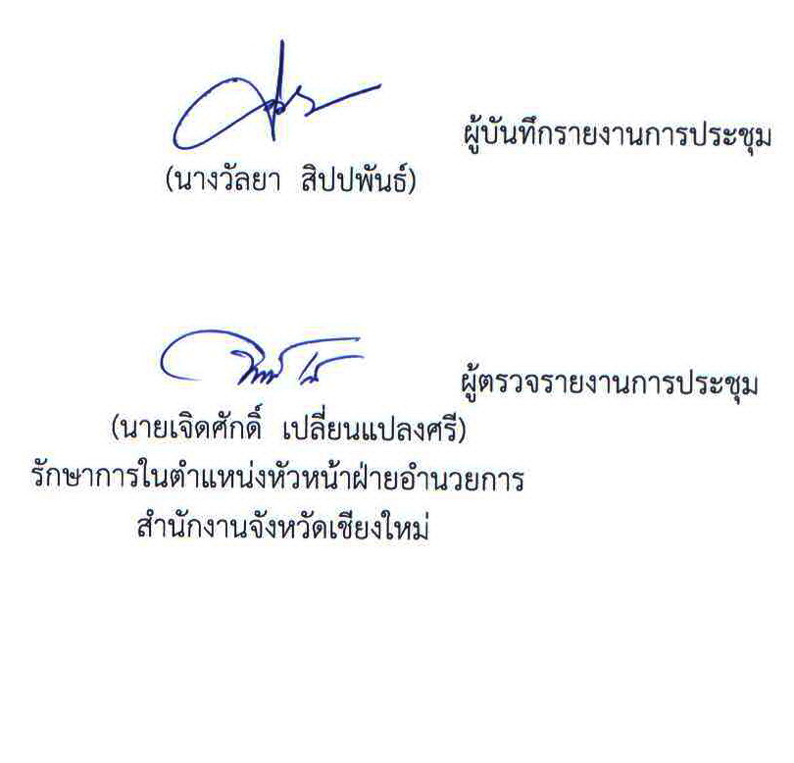
เลิกประชุม เวลา 12.00 น.

ระเบียบวาระที่ ๓ เรื่องติดตามผลการดำเนินงานตามนโยบาย
- การติดตามผลการเบิกจ่ายเงินงบประมาณ และระเบียบ/ข้อสั่งการกระทรวงการคลัง
ผู้นำเสนอ : นางญาณี แสงศรีจันทร์ คลังจังหวัดเชียงใหม่
 สำนักงานคลังจังหวัดเชียงใหม่

๑. ผลการเบิกจ่ายเงินงบประมาณรายจ่าย ประจำปีงบประมาณ พ.ศ. ๒๕๕๕
ตามมติคณะรัฐมนตรี เมื่อวันที่ ๒๘ กุมภาพันธ์ ๒๕๕๕ เห็นชอบมาตรการและแนวทางการเร่งรัดติดตามการใช้จ่ายเงินประจำปีงบประมาณ พ.ศ. ๒๕๕๕ โดยกำหนดอัตราการเบิกจ่ายเงินงบประมาณรายจ่ายในภาพรวมไม่น้อยกว่าร้อยละ ๙๓.๐๐ ของวงเงินงบประมาณรายจ่าย ๒,๓๘๐,๐๐๐.๐๐ ล้านบาท รายจ่ายลงทุนไม่น้อยกว่าร้อยละ ๗๒.๐๐ ของวงเงินงบประมาณรายจ่ายลงทุนของแต่ละหน่วยงาน แยกเป็นรายไตรมาสดังนี้
ไตรมาสที่ | เป้าหมายการเบิกจ่ายรายจ่ายลงทุนสะสม ณ สิ้นไตรมาส (%) | เป้าหมายการเบิกจ่ายรายจ่ายภาพรวมสะสม ณ สิ้นไตรมาส (%)
๑ | ๑๐.๐๐ | ๒๐.๐๐
๒ | ๒๓.๐๐ | ๔๒.๐๐
๓ | ๔๓.๐๐ | ๖๗.๐๐
๔ | ๗๒.๐๐ | ๙๓.๐๐
การเบิกจ่ายค่าใช้จ่ายในการให้ความช่วยเหลือและแก้ไขปัญหาอุทกภัย จากเงินกันไว้เบิกเหลื่อมปี ของส่วนราชการ รวมทั้งงบกลาง รายการสำรองจ่ายเพื่อกรณีฉุกเฉินหรือจำเป็น ประจำปีงบประมาณ พ.ศ. ๒๕๕๔ ที่กันไว้เบิกเหลื่อมปี ไม่น้อยกว่าร้อยละ ๑๐๐.๐๐ ของวงเงินที่ได้รับอนุมัติ
การเบิกจ่ายเงินโครงการภายใต้แผนปฏิบัติการไทยเข้มแข็ง ๒๕๕๕ เร่งรัดการดำเนินงานและการเบิกจ่ายเงินให้แล้วเสร็จภายในปีงบประมาณ พ.ศ. ๒๕๕๕
ผลการเบิกจ่ายเงินงบประมาณรายจ่าย ประจำปีงบประมาณ พ.ศ. ๒๕๕๕
ตั้งแต่วันที่ ๑ ตุลาคม ๒๕๕๔ ถึง วันที่ ๒๐ เมษายน ๒๕๕๕
ข้อมูลจากระบบการบริหารการเงินการคลังภาครัฐแบบอิเล็กทรอนิกส์ (GFMIS)
หน่วย : ล้านบาท
 | งบประมาณที่ได้รับ | เบิกจ่าย | ร้อยละ | คงเหลือ
รวม | ๒๖,๒๓๙.๑๑ | ๑๘,๘๔๐.๘๑ | ๗๑.๘๐ | ๗,๓๙๘.๓๐
ประจำ | ๒๑,๖๖๐.๐๒ | ๑๗,๒๙๐.๒๕ | ๗๙.๘๓ | ๔,๓๖๙.๗๗
ลงทุน | ๔,๕๗๙.๐๙ | ๑,๕๕๐.๕๖ | ๓๓.๘๖ | ๓,๐๒๘.๕๓

การดำเนินการโครงการภายใต้แผนปฏิบัติการไทยเข้มแข็ง ๒๕๕๕
ได้รับจัดสรรเงิน ในปีงบประมาณ ๒๕๕๒-๒๕๕๕
ข้อมูล ณ วันที่ ๒๐ เมษายน ๒๕๕๕
ข้อมูลจากระบบบริหารการเงินการคลังภาครัฐแบบอิเล็กทรอนิกส์ (GFMIS) หน่วย : ล้านบาท
งบประมาณที่ได้รับ | เบิกจ่าย | ร้อยละ | คงเหลือ
๔,๗๕๙.๘๗ | ๔,๕๐๕.๒๑ | ๙๔.๖๕ | ๒๕๔.๖๖
สรุปผลการเบิกจ่ายค่าใช้จ่ายในการให้ความช่วยเหลือ ฟื้นฟู เยียวยา
ผู้ได้รับผลกระทบจากสถานการณ์อุทกภัย
ข้อมูล ณ วันที่ ๒๓ เมษายน ๒๕๕๕ หน่วย : ล้านบาท
งบประมาณที่ได้รับ | เบิกจ่าย | ร้อยละ | คงเหลือ
๑,๐๘๓.๖๕ | ๒๕๑.๒๙ | ๒๓.๑๙ | ๘๓๒.๓๖
ส่วนราชการที่มีผลการเบิกจ่ายภาพรวมสูงสุด ๑๐ อันดับ ดังนี้
 |  |  |  |  |  |  | หน่วย : ล้านบาท
ลำ ดับ | ชื่อหน่วยงาน | ภาพรวม |  |  |  |  |  | ลงทุน
ลำ ดับ | ชื่อหน่วยงาน | งบประมาณ | เบิกจ่าย |  | ร้อยละ |  |  | งบประมาณ | เบิกจ่าย | ร้อยละ
๑ | สำนักงานพัฒนาภาค ๓ หน่วยบัญชาการทหารพัฒนา | ๙๒.๑๘ | ๙๑.๘๐ |  | ๙๙.๕๙ |  |  | ๕๙.๑๓ | ๑๙.๗๓ | ๓๓.๓๖
๒ | โรงเรียนหางดงรัฐราษฎร์อุปถัมภ์ | ๙.๒๙ | ๙.๑๑ |  | ๙๘.๑๐ |  |  | ๐.๐๐ | ๐.๐๐ | -
๓ | โรงเรียนยุพราชวิทยาลัย | ๓๓.๑๗ | ๓๐.๗๐ |  | ๙๒.๕๖ |  |  | ๐.๐๐ | ๐.๐๐ | -
๔ | สำนักงานท้องถิ่นจังหวัดเชียงใหม่ | ๒,๗๔๑.๑๖ | ๒,๔๖๙.๔๑ |  | ๙๐.๐๙ |  |  | ๗๘๖.๖๖ | ๗๑๖.๙๑ | ๙๑.๑๓
๕ | มหาวิทยาลัยเชียงใหม่ | ๕,๑๘๔.๖๗ | ๔,๖๔๔.๗๖ |  | ๘๙.๕๙ |  |  | ๐.๐๐ | ๐.๐๐ | -
๖ | โรงเรียนฝางชนูปถัมภ์ | ๑๔.๙๓ | ๑๓.๓๕ |  | ๘๙.๔๑ |  |  | ๐.๐๐ | ๐.๐๐ | -
๗ | โรงเรียนราชประชานุเคราะห์ ๓๐ | ๒๘.๒๖ | ๒๒.๙๑ |  | ๘๑.๐๗ |  |  | ๐.๐๐ | ๐.๐๐ | -
๘ | โรงเรียนศึกษาสงเคราะห์เชียงดาว | ๒๒.๓๔ | ๑๘.๐๓ |  | ๘๐.๖๘ |  |  | ๐.๒๓ | ๐.๐๐ | ๐.๐๐
๙ | กองบังคับการสืบสวนสอบสวนตำรวจภูธรภาค ๕ | ๑๓๓.๑๙ | ๑๐๖.๓๙ |  | ๗๙.๘๘ |  |  | ๐.๐๐ | ๐.๐๐ | -
๑๐ | องค์การสวนพฤษกศาสตร์ | ๑๗๒.๐๙ | ๑๓๕.๖๐ |  | ๗๘.๗๙ |  |  | ๘.๗๓ | ๐.๐๐ | ๐.๐๐
ส่วนราชการที่มีผลการเบิกจ่ายงบลงทุนต่ำกว่าเป้าหมายในไตรมาสที่ ๒ (กำหนดการเบิกจ่ายรายจ่ายลงทุนสะสม ณ สิ้นไตรมาสที่ ๒ ร้อยละ ๒๓.๐๐) เรียงลำดับตามผลการเบิกจ่ายจากน้อยไปมาก มีทั้งสิ้น ๗๕ หน่วยงาน ดังนี้
ลำดับ | ชื่อหน่วยงาน | งบประมาณ | เบิกจ่าย | ร้อยละ
๑ | สำนักบริหารยุทธศาสตร์ กลุ่มจังหวัดภาคเหนือตอนบน ๑ | ๕๗.๐๘ | ๐.๐๐ | ๐.๐๐
๒ | สำนักงานจังหวัดเชียงใหม่ | ๑.๘๒ | ๐.๐๐ | ๐.๐๐
๓ | สำนักงานโยธาธิการและผังเมืองจังหวัดเชียงใหม่ | ๔๔.๗๒ | ๐.๐๐ | ๐.๐๐
๔ | กองบัญชาการตำรวจภูธรภาค ๕ | ๑.๖๘ | ๐.๐๐ | ๐.๐๐
๕ | สำนักบริหารยุทธศาสตร์และบูรณาการการศึกษาที่ ๑ | ๑.๙๘ | ๐.๐๐ | ๐.๐๐
๖ | กองบังคับการตรวจคนเข้าเมือง๕ | ๒๖.๐๐ | ๐.๐๐ | ๐.๐๐
๗ | โรงพยาบาลประสาทเชียงใหม่ | ๓๗.๙๕ | ๐.๐๐ | ๐.๐๐
๘ | ศูนย์พัฒนาฝีมือแรงงานจังหวัดเชียงใหม่ | ๑.๖๔ | ๐.๐๐ | ๐.๐๐
๙ | ศูนย์ฝึกและอบรมเด็กและเยาวชน เขต ๗ เชียงใหม่ | ๐.๒๙ | ๐.๐๐ | ๐.๐๐
๑๐ | สำนักงานสรรพากรพื้นที่เชียงใหม่ ๒ | ๑.๑๔ | ๐.๐๐ | ๐.๐๐
๑๑ | ด่านศุลกากรเชียงดาว | ๐.๙๐ | ๐.๐๐ | ๐.๐๐
๑๒ | ศูนย์วิศวกรรมการแพทย์ที่ ๖ (เชียงใหม่) | ๒.๑๔ | ๐.๐๐ | ๐.๐๐
๑๓ | สำนักงานส่งเสริมการศึกษานอกระบบและการศึกษาตามอัธยาศัยจังหวัดเชียงใหม่ | ๐.๔๒ | ๐.๐๐ | ๐.๐๐
๑๔ | วิทยาลัยเทคนิคสันกำแพง | ๓.๘๕ | ๐.๐๐ | ๐.๐๐
๑๕ | กองกำกับการตำรวจตระเวนชายแดน ที่ ๓๓ | ๓.๓๕ | ๐.๐๐ | ๐.๐๐
๑๖ | ศูนย์บำบัดรักษายาเสพติด เชียงใหม่ | ๑๕.๘๒ | ๐.๐๐ | ๐.๐๐
๑๗ | สำนักงานพัฒนาชุมชนจังหวัดเชียงใหม่ | ๐.๑๓ | ๐.๐๐ | ๐.๐๐
๑๘ | ศูนย์ส่งเสริมการส่งออกภาคเหนือ (เชียงใหม่) | ๑.๓๔ | ๐.๐๐ | ๐.๐๐
๑๙ | สำนักงานเกษตรจังหวัดเชียงใหม่ | ๑.๐๖ | ๐.๐๐ | ๐.๐๐
๒๐ | มหาวิทยาลัยเทคโนโลยีราชมงคลล้านนา ภาคพายัพ เชียงใหม่ | ๗.๕๙ | ๐.๐๐ | ๐.๐๐
๒๑ | วิทยาลัยเทคนิคเชียงใหม่ | ๒.๒๕ | ๐.๐๐ | ๐.๐๐
๒๒ | ศูนย์วิทยาศาสตร์การแพทย์เชียงใหม่ | ๓.๖๑ | ๐.๐๐ | ๐.๐๐
๒๓ | สำนักงานศุลกากรภาค ที่ ๓ | ๑.๑๔ | ๐.๐๐ | ๐.๐๐
๒๔ | โรงเรียนสอนคนตาบอดภาคเหนือ | ๒.๗๒ | ๐.๐๐ | ๐.๐๐
๒๕ | สำนักงานเขตพื้นที่การศึกษาประถมศึกษาเชียงใหม่ เขต ๑ | ๔.๒๗ | ๐.๐๐ | ๐.๐๐
๒๖ | วิทยาลัยการอาชีพฝาง | ๑.๘๕ | ๐.๐๐ | ๐.๐๐
ลำดับ | ชื่อหน่วยงาน | งบประมาณ | เบิกจ่าย | ร้อยละ
๒๗ | สำนักงานสาธารณสุขจังหวัดเชียงใหม่ | ๑๑๔.๙๗ | ๐.๐๐ | ๐.๐๐
๒๘ | ศูนย์อนามัยที่ ๑๐ เชียงใหม่ | ๔.๐๔ | ๐.๐๐ | ๐.๐๐
๒๙ | สำนักงานการท่องเที่ยวและกีฬาจังหวัดเชียงใหม่ | ๐.๔๙ | ๐.๐๐ | ๐.๐๐
๓๐ | ศูนย์การศึกษาพิเศษเขตการศึกษา ๘ | ๐.๓๘ | ๐.๐๐ | ๐.๐๐
๓๑ | สำนักงานเขตพื้นที่การศึกษามัธยมศึกษาเขต ๓๔ | ๕.๗๘ | ๐.๐๐ | ๐.๐๐
๓๒ | ศูนย์หม่นไหมเฉลิมพระเกียรติฯ เชียงใหม่ | ๐.๓๘ | ๐.๐๐ | ๐.๐๐
๓๓ | โรงเรียนศึกษาสงเคราะห์เชียงใหม่ | ๔.๐๗ | ๐.๐๐ | ๐.๐๐
๓๔ | สำนักงานเขตพื้นที่การศึกษาประถมศึกษาเชียงใหม่ เขต ๒ | ๕.๓๖ | ๐.๐๐ | ๐.๐๐
๓๕ | วิทยาลัยการอาชีพจอมทอง | ๑.๘๕ | ๐.๐๐ | ๐.๐๐
๓๖ | สำนักวิจัยและพัฒนาการเกษตรเขต ที่ ๑ | ๒.๔๑ | ๐.๐๐ | ๐.๐๐
๓๗ | วิทยาลัยสารพัดช่างเชียงใหม่ | ๓.๕๐ | ๐.๐๐ | ๐.๐๐
๓๘ | สำนักงานเกษตรและสหกรณ์จังหวัดเชียงใหม่ | ๐.๒๐ | ๐.๐๐ | ๐.๐๐
๓๙ | ศูนย์วิจัยและพัฒนาประมงน้ำจืดเชียงใหม่ | ๑.๒๙ | ๐.๐๐ | ๐.๐๐
๔๐ | โรงเรียนศรีสังวาลย์เชียงใหม่ | ๗.๐๙ | ๐.๐๐ | ๐.๐๐
๔๑ | โรงเรียนโสตศึกษาอนุสารสุนทร | ๐.๔๘ | ๐.๐๐ | ๐.๐๐
๔๒ | โรงพยาบาลสวนปรุง | ๐.๓๙ | ๐.๐๐ | ๐.๐๐
๔๓ | วิทยาลัยอาชีวศึกษาเชียงใหม่ | ๓.๗๕ | ๐.๐๐ | ๐.๐๐
๔๔ | มณฑลทหารบกที่ ๓๓ | ๑๘.๐๖ | ๐.๐๐ | ๐.๐๐
๔๕ | วิทยาลัยเกษตรและเทคโนโลยีเชียงใหม่ | ๓.๘๕ | ๐.๐๐ | ๐.๐๐
๔๖ | ศูนย์ถ่ายทอดเทคโนโลยีการสหกรณ์ที่ ๙ | ๐.๐๓ | ๐.๐๐ | ๐.๐๐
๔๗ | วิทยาลัยเทคนิคสารภี | ๑.๘๕ | ๐.๐๐ | ๐.๐๐
๔๘ | ที่ทำการปกครองจังหวัดเชียงใหม่ | ๑.๕๗ | ๐.๐๐ | ๐.๐๐
๔๙ | เรือนจำอำเภอฝาง | ๐.๐๖ | ๐.๐๐ | ๐.๐๐
๕๐ | โรงเรียนกาวิละอนุกูล | ๐.๒๔ | ๐.๐๐ | ๐.๐๐
๕๑ | โรงเรียนราชประชานุเคราะห์ ๓๑ อ.แม่แจ่ม | ๔.๑๑ | ๐.๐๐ | ๐.๐๐
๕๒ | เรือนจำกลางเชียงใหม่ | ๐.๐๒ | ๐.๐๐ | ๐.๐๐
๕๓ | องค์การสวนพฤษกศาสตร์ | ๘.๗๓ | ๐.๐๐ | ๐.๐๐
๕๔ | โรงเรียนศึกษาสงเคราะห์เชียงดาว | ๐.๒๓ | ๐.๐๐ | ๐.๐๐
๕๕ | ศูนย์วิจัยการผสมเทียมและเทคโนโลยีชีวภาพ | ๘.๔๒ | ๐.๐๒ | ๐.๑๙
ลำดับ | ชื่อหน่วยงาน | งบประมาณ | เบิกจ่าย | ร้อยละ
๕๖ | มหาวิทยาลัยแม่โจ้ | ๑๐๓.๒๐ | ๐.๖๔ | ๐.๖๒
๕๗ | สำนักศิลปากรที่ ๘ เชียงใหม่ | ๖๖.๒๑ | ๑.๔๘ | ๒.๒๓
๕๘ | สำนักงานเขตพื้นที่การศึกษาประถมศึกษาเชียงใหม่เขต ๓ | ๒๑.๙๘ | ๐.๖๖ | ๓.๐๑
๕๙ | สำนักงานพัฒนาสังคมและความมั่นคงของมนุษย์จังหวัดเชียงใหม่ | ๑.๗๖ | ๐.๐๖ | ๓.๕๕
๖๐ | กลุ่มพัฒนาความร่วมมือทันตสาธารณสุขระหว่างประเทศ | ๑.๑๖ | ๐.๐๕ | ๔.๕๘
๖๑ | โรงพยาบาลนครพิงค์ | ๔๑.๓๙ | ๑.๙๖ | ๔.๗๓
๖๒ | โครงการชลประทานเชียงใหม่ | ๔๖๒.๕๖ | ๓๙.๗๗ | ๘.๖๐
๖๓ | สำนักงานเขตพื้นที่การศึกษาประถมศึกษาเชียงใหม่ เขต ๔ | ๓.๘๐ | ๐.๓๓ | ๘.๗๔
๖๔ | สำนักงานที่ดินจังหวัดเชียงใหม่ | ๑๓.๓๓ | ๑.๒๓ | ๙.๒๒
๖๕ | สำนักงานเศรษฐกิจการเกษตรเขต ๑ | ๑.๓๘ | ๐.๑๓ | ๙.๒๔
๖๖ | สำนักจัดการทรัพยากรป่าไม้ที่ ๑ (เชียงใหม่) | ๑๓.๗๖ | ๑.๒๙ | ๙.๓๖
๖๗ | สำนักงานเขตพื้นที่การศึกษาประถมศึกษาเชียงใหม่ เขต ๕ | ๓.๖๒ | ๐.๔๓ | ๑๑.๘๑
๖๘ | สำนักงานตรวจบัญชีสหกรณ์เชียงใหม่ | ๑.๓๒ | ๐.๑๘ | ๑๓.๕๗
๖๙ | แขวงการทางเชียงใหม่ ที่ ๒ | ๑๕๘.๔๖ | ๒๔.๖๓ | ๑๕.๕๕
๗๐ | มหาวิทยาลัยราชภัฎเชียงใหม่ | ๔๒.๔๘ | ๖.๘๙ | ๑๖.๒๑
๗๑ | ทางหลวงชนบทจังหวัดเชียงใหม่ | ๒๑.๙๐ | ๓.๕๖ | ๑๖.๒๔
๗๒ | วิทยาลัยนาฏศิลป์เชียงใหม่ | ๔๓.๐๘ | ๗.๐๒ | ๑๖.๒๙
๗๓ | สถานีพัฒนาที่ดินจังหวัดเชียงใหม่ | ๖๒.๔๙ | ๑๑.๕๓ | ๑๘.๔๕
๗๔ | สถาบันพัฒนาการเด็กราชนครินทร์ | ๕๓.๑๔ | ๙.๙๑ | ๑๘.๖๔
๗๕ | แขวงการทางเชียงใหม่ ที่ ๑ | ๘๙.๗๐ | ๒๐.๑๑ | ๒๒.๔๒
ส่วนราชการที่ได้รับจัดสรรเงินโครงการการให้ความช่วยเหลือ ฟี้นฟู เยียวยา ผู้ได้รับผลกระทบจากสถานการณ์อุทกภัย ข้อมูลจากระบบการบริหารการเงินการคลังภาครัฐแบบอิเล็กทรอนิกส์ (GFMIS) ณ วันที่ ๒๓ เมษายน ๒๕๕๕ มีทั้งสิ้น ๓๕ หน่วยงาน เรียงตามผลการเบิกจ่ายจากน้อยไปมาก ดังนี้ หน่วย : ล้านบาท
ลำดับ | ชื่อหน่วยงาน | งบประมาณ | ใบสั่งซื้อ | เบิกจ่าย | เบิกจ่ายร้อยละ | คงเหลือ
๑ | แขวงการทางเชียงใหม่ที่ ๓ | ๑๒.๑๗ | ๑๒.๑๖ | ๐.๐๐ | ๐.๐๐ | ๑๒.๑๗
๒ | สำนักงานทางหลวงชนบทจังหวัดเชียงใหม่ | ๓.๒๑ | ๓.๒๐ | ๐.๐๐ | ๐.๐๐ | ๓.๒๑
๓ | สำนักทางหลวงชนบทที่ ๑๐ | ๑๔.๕๑ | ๐.๐๐ | ๐.๐๐ | ๐.๐๐ | ๑๔.๕๑
๔ | สนง.โยธาธิการและผังเมืองจังหวัดเชียงใหม่ | ๐.๒๐ | ๐.๒๐ | ๐.๐๐ | ๐.๐๐ | ๐.๒๐
๕ | สนง.เขตพื้นที่การศึกษาประถมศึกษาเชียงใหม่ เขต ๒ | ๒.๑๒ | ๐.๐๐ | ๐.๐๐ | ๐.๐๐ | ๒.๑๒

ลำดับ | ชื่อหน่วยงาน | งบประมาณ | ใบสั่งซื้อ |  | เบิกจ่าย | เบิกจ่ายร้อยละ |  | คงเหลือ
๖ | วิทยาลัยเทคนิคสารภี | ๐.๙๐ | ๐.๙๐ |  | ๐.๐๐ | ๐.๐๐ |  | ๐.๙๐
๗ | ศูนย์ส่งเสริมอุตสาหกรรมภาคที่ ๑ | ๐.๔๙ | ๐.๐๐ | ๐.๐๐ |  |  | ๐.๐๐ | ๐.๔๙
๘ | กองกำกับการ ๕ กองบังคับการฝึกพิเศษ  (ค่ายนเรศวรมหาราช) | ๐.๐๓ | ๐.๐๒ | ๐.๐๐ |  |  | ๐.๐๐ | ๐.๐๓
๙ | กองบังคับการตรวจคนเข้าเมือง ๕ | ๐.๐๓ | ๐.๐๐ | ๐.๐๐ |  |  | ๐.๐๐ | ๐.๐๓
๑๐ | สำนักงานจังหวัดเชียงใหม่ | ๕๙๕.๙๖ | ๕๒๖.๐๔ | ๑๔.๗๑ |  |  | ๒.๔๗ | ๕๘๑.๒๕
๑๑ | สนง.เขตพื้นที่การศึกษาประถมศึกษาเชียงใหม่ เขต ๑ | ๑.๗๓ | ๐.๓๙ | ๐.๐๕ |  |  | ๒.๖๖ | ๑.๖๙
๑๒ | สำนักงานศิลปากรที่ ๘ | ๕๕.๑๑ | ๒๗.๐๔ | ๑.๘๐ |  |  | ๓.๒๗ | ๕๓.๓๑
๑๓ | แขวงการทางเชียงใหม่ที่ ๒ | ๒๔.๗๔ | ๑๑.๗๔ | ๑.๐๕ |  |  | ๔.๒๓ | ๒๓.๗๐
๑๔ | แขวงการทางเชียงใหม่ที่ ๑ | ๖๕.๕๓ | ๕๖.๘๓ | ๒.๘๕ |  |  | ๔.๓๖ | ๖๒.๖๘
๑๕ | สนง.เขตพื้นที่การศึกษามัธยมศึกษาเชียงใหม่ เขต ๓๔ | ๑.๔๔ | ๐.๑๔ | ๐.๑๐ |  |  | ๖.๗๘ | ๐.๓๒
๑๖ | สนง.เขตพื้นที่การศึกษาประถมศึกษาเชียงใหม่ เขต ๓ | ๐.๘๔ | ๐.๐๐ | ๐.๐๖ |  |  | ๖.๙๙ | ๐.๗๙
๑๗ | กองกำกับการตำรวจตระเวนชายแดน ที่ ๓๓ | ๐.๕๕ | ๐.๒๐ | ๐.๑๖ |  |  | ๒๙.๕๔ | ๐.๓๙
๑๘ | สำนักงานส่งเสริมการศึกษานอกระบบและการศึกษาตามอัธยาศัยจังหวัดเชียงใหม่ | ๐.๓๕ | ๐.๐๒ | ๐.๑๕ |  |  | ๔๒.๕๓ | ๐.๒๐
๑๙ | สนง.พัฒนสังคมและความมั่นคงของมนุษย์ | ๑๓.๘๒ | ๐.๐๐ | ๖.๔๓ |  |  | ๔๖.๕๐ | ๗.๓๙
๒๐ | สนง.เขตพื้นที่การศึกษาประถมศึกษาเชียงใหม่ เขต ๔ | ๐.๕๑ | ๐.๐๐ | ๐.๒๖ |  |  | ๕๐.๔๕ | ๐.๒๕
๒๑ | สนง.เขตพื้นที่การศึกษาประถมศึกษาเชียงใหม่ เขต ๖ | ๐.๙๓ | ๐.๑๗ | ๐.๕๐ |  |  | ๕๓.๓๕ | ๐.๔๔
๒๒ | ศูนย์พัฒนาสังคมหน่วยที่ ๑๓ | ๔.๑๒ | ๐.๐๐ | ๒.๙๘ |  |  | ๗๒.๓๐ | ๑.๑๔
๒๓ | โครงการชลประทานเชียงใหม่ | ๒๕๙.๓๕ | ๒๕.๕๑ | ๑๙๕.๖๓ |  |  | ๗๕.๔๓ | ๖๓.๗๒
๒๔ | ศูนย์อนามัยที่ ๑๐ เชียงใหม่ | ๐.๒๖ | ๐.๐๖ | ๐.๒๐ |  |  | ๗๖.๘๖ | ๐.๐๖
๒๕ | สนง.จัดหางานจังหวัดเชียงใหม่ | ๐.๒๕ | ๐.๐๐ | ๐.๒๒ |  |  | ๘๙.๓๒ | ๐.๐๓
๒๖ | สนง.สาธารณสุขจังหวัดเชียงใหม่ | ๘.๘๙ | ๐.๐๓ | ๘.๕๕ |  |  | ๙๖.๒๑ | ๐.๓๔
๒๗ | โรงพยาบาลสวนปรุง | ๐.๘๗ | ๐.๐๐ | ๐.๘๗ |  |  | ๙๙.๓๙ | ๐.๐๑
๒๘ | สนง.ป้องกันและควบคุมโรคที่ 10 | ๐.๘๐ | ๐.๐๐ | ๐.๘๐ |  |  | ๙๙.๗๘ | ๐.๐๐
๒๙ | ศูนย์วิทยาศาสตร์การแพทย์ที่ 10 | ๐.๕๗ | ๐.๐๐ | ๐.๕๗ |  |  | ๑๐๐ | ๐.๐๐
๓๐ | สำนักประชาสัมพันธ์เขต 3 | ๐.๐๖ | ๐.๐๐ | ๐.๐๖ |  |  | ๑๐๐ | ๐.๐๐
๓๑ | สำนักงานประชาสัมพันธ์จังหวัดเชียงใหม่ | ๐.๐๖ | ๐.๐๐ | ๐.๐๖ |  |  | ๑๐๐ | ๐.๐๐
๓๒ | สนง.พัฒนาที่ดินเขต 6 | ๑.๙๘ | ๐.๐๐ | ๑.๙๘ |  |  | ๑๐๐ | ๐.๐๐

ลำ ดับ | ชื่อหน่วยงาน | งบประมาณ | ใบสั่งซื้อ | เบิกจ่าย | เบิกจ่ายร้อยละ | คงเหลือ
๓๓ | สนง.วัฒนธรรมจังหวัดเชียงใหม่ | ๐.๓๐ | ๐.๐๐ | ๐.๓๐ | ๑๐๐.๐๐ | ๐.๐๐
๓๔ | สถาบันพัฒนาการเด็กราชนครินทร์ | ๐.๑๙ | ๐.๐๐ | ๐.๑๙ | ๑๐๐.๐๐ | ๐.๐๐
๓๕ | สนง.พระพุทธศาสนาจังหวัดเชียงใหม่ | ๑๐.๗๗ | ๐.๐๐ | ๑๐.๗๗ | ๑๐๐.๐๐ | ๐.๐๐
รวม |  | ๑,๐๘๓.๖๕ | ๖๖๔.๖๓ | ๒๕๑.๒๙ | ๒๓.๑๙ | ๘๓๑.๓๓

๒. สรุปหนังสือเพื่อทราบและถือปฏิบัติ ประจำเดือน เมษายน ๒๕๕๕ จำนวน ๖ เรื่อง คือ
๒.๑ หนังสือด่วนที่สุดที่ กค ๐๔๐๙.๓ / ว ๑๑๗ ลงวันที่ ๒๓ มีนาคม ๒๕๕๕ เรื่อง การปรับปรุงแผนการใช้จ่ายเงินงบประมาณรายจ่ายประจำปีงบประมาณ พ.ศ. ๒๕๕๕ ในระบบ GFMIS
กรมบัญชีได้พัฒนาระบบ GFMIS เพื่อรองรับ มติ ครม. ที่เห็นชอบมาตรการและแนวทางการเร่งรัดติดตามการใช้จ่ายเงินงบประมาณประจำปี พ.ศ.๒๕๕๕ กำหนดให้ส่วนราชการจัดทำแผนการใช้จ่ายเงินงบประมาณและติดตามประเมินผล หากการใช้จ่ายเงินงบประมาณไม่เป็นไปตามแผนฯ ที่กำหนด ให้ปรับปรุงแผนฯให้สอดคล้องกับข้อเท็จจริงในระบบ GFMIS ซึ่งส่วนราชการสามารถดำเนินการปรับปรุงแผนการใช้จ่ายเงินดังกล่าวในระบบ GFMIS ได้ตั้งแต่วันที่ ๒๖ มีนาคม ๒๕๕๕ เป็นต้นไป
ท่านสามารถเข้าดูรายละเอียดหนังสือดังกล่าวข้างต้นได้ที่เว็บไซด์ของสำนักงานคลังจังหวัดเชียงใหม่ http://klang.cgd.go.th/cmi
๒.๒ หนังสือ ที่ กค (กวพ)๐๔๒๑.๓ /ว ๑๒๐ ลงวันที่ ๒๖ มีนาคม ๒๕๕๕ เรื่อง การกำหนดหลักเกณฑ์และวิธีการคัดเลือกผู้มีคุณสมบัติเบื้องต้นในการซื้อและการจ้าง
คณะกรรมการว่าด้วยการพัสดุ (กวพ.) ซ้อมความเข้าใจให้ส่วนราชการถือปฏิบัติตามนัยระเบียบสำนักนายกรัฐมนตรีว่าด้วยการพัสดุ พ.ศ. ๒๕๓๕ และที่แก้ไขเพิ่มเติม ข้อ ๓๓ วรรคสองโดยเคร่งครัดที่กำหนดให้ส่วนราชการต้องเปิดโอกาสให้ผู้มีคุณสมบัติเบื้องต้นที่ได้ขึ้นบัญชีไว้แล้วประสงค์ที่จะขอเลื่อนชั้น หรือให้บุคคลที่ประสงค์จะเข้ารับการพิจารณาคัดเลือกเพื่อขึ้นบัญชีเป็นผู้มีคุณสมบัติเบื้องต้น มีสิทธิยื่นคำขอเลื่อนชั้นหรือคำขอเข้ารับการพิจารณาคัดเลือกได้ตลอดเวลา และโดยปกติจะต้องพิจารณาให้แล้วเสร็จภายใน ๙๐ วัน นับแต่วันที่ได้รับคำขอและเอกสารครบถ้วน หากไม่สามารถดำเนินการได้ภายในกำหนดให้รายงาน กวพ. ทราบด้วย ทั้งนี้การดำเนินการดังกล่าวข้างต้นส่วนราชการจะต้องดำเนินการโดยเปิดเผย โปร่งใส และเปิดโอกาสให้มีการแข่งขันอย่างเป็นธรรม และจะต้องไม่เป็นการเอื้อประโยชน์ให้กับกลุ่มบุคคลใด กลุ่มบุคคลหนึ่ง และสามารถใช้กับงานที่มีลักษณะหรือประเภทเดียวกันทุกงาน
๒.๓ หนังสือด่วนที่สุด ที่ กค ๐๔๒๒. ๒ /ว ๑๒๖ ลงวันที่ ๒๙ มีนาคม ๒๕๕๕ เรื่อง การเบิกจ่ายเงินค่ารักษาพยาบาลประเภทผู้ป่วยในตามเกณฑ์กลุ่มวินิจฉัยโรคร่วม (DRGs) เพิ่มเติม
กระทรวงการคลังมีประกาศ ลงวันที่ ๒๘ มีนาคม ๒๕๕๕ เรื่อง หลักเกณฑ์และอัตราค่ารักษาพยาบาลประเภทผู้ป่วยในสถานพยาบาลของทางราชการตามกลุ่มวินิจฉัยโรคร่วม (DRGs) (ฉบับที่ ๒) โดยแจ้งให้สถานพยาบาลของทางราชการใช้การจัดการกลุ่มวินิจฉัยโรคร่วมและน้ำหนักสัมพัทธ์ ฉบับที่ ๕ (Thai DRGs Version ๕) ซึ่งมีความละเอียดในการจัดกลุ่มโรคมากขึ้น แทนเกณฑ์กลุ่มวินิจฉัยโรคร่วม (DRGs) ตามประกาศลงวันที่ ๒๔ มีนาคม ๒๕๕๕ และประกาศกระทรวงการคลังนี้จะมีผลใช้บังคับกับผู้ป่วยในที่สถานพยาบาลได้จำหน่ายออกจากสถานพยาบาลตั้งแต่ วันที่ ๑ เมษายน ๒๕๕๕ เป็นต้นไป
๒.๔ หนังสือด่วนที่สุด ที่ กค ๐๔๒๑. ๕ /ว ๒๗ ลงวันที่ ๓๐ มีนาคม ๒๕๕๕ เรื่อง หลักเกณฑ์การคำนวณราคากลางงานก่อสร้างของทางราชการ
คณะรัฐมนตรีมีมติลงวันที่ ๑๓ มีนาคม ๒๕๕๕ เห็นชอบให้ชใช้หลักเกณฑ์การคำนวณราคากลางงานก่อสร้างที่ทบทวนและปรับปรุงใหม่ แทนการคำนวณราคากลางงานก่อสร้างตามมติคณะรัฐมนตรี เมื่อวันที่ ๖ กุมภาพันธ์ ๒๕๕๐ และยังมีข้อกำหนดกรณีมีความคาบเกี่ยวในการใช้หลักเกณฑ์การคำนวณราคากลางงานก่อสร้างเดิม เพื่อให้เกิดความชัดเจนและถือปฏิบัติได้อย่างถูกต้อง จึงขอซักซ้อมความเข้าใจประกอบมติคณะรัฐมนตรีดังกล่าวในบางประเด็น ดังนี้
๑. ส่วนราชการ องค์กรปกครองส่วนท้องถิ่น รัฐวิสาหกิจ และหน่วยงานอื่นของรัฐต้องถือปฏิบัติตามหลักเกณฑ์การคำนวณราคากลางงานก่อสร้างที่ทบทวนปรับปรุงใหม่ ตั้งแต่วันที่ ๑๓ เมษายน ๒๕๕๕ เป็นต้นไป แต่เนื่องจากวันดังกล่าวตรงกับวันหยุดราชการที่มีการหยุดต่อเนื่องกัน ดังนั้น วันเริ่มใช้หลักเกณฑ์ที่ทบทวนใหม่ดังกล่าว จึงเป็นวันเปิดทำการวันแรกหลังจากการหยุดราชการช่วงวันที่ ๑๓ เมษายน ๒๕๕๕
๒. ในวันเปิดทำการวันแรกตามข้อ ๑ ให้หน่วยงานดำเนินการ ดังนี้
๒.๑ ยกเลิกหลักเกณฑ์การคำนวณราคากลางงานก่อสร้างตามมติคณะรัฐมนตรีเมื่อวันที่ ๖ กุมภาพันธ์ ๒๕๕๐ รวมทั้งหลักเกณฑ์รายละเอียดประกอบ แนวทาง และวิธีปฏิบัติที่เกี่ยวข้องตามประกาศและหนังสือเวียนอื่นใด
๒.๒ โครงการ/งานก่อสร้างใดที่ได้คำนวณราคากลางตามหลักเกณฑ์ฯเดิม และอยู่ระหว่างการดำเนินการจัดจ้างก่อสร้าง ซึ่งหมายถึงได้ประกาศสอบราคา ประกาศประกวดราคา หรือประกาศร่าง TORสำหรับการจัดจ้างก่อสร้างด้วยวิธีการทางอิเล็กทรอนิกส์ไปแล้ว ก็ให้ดำเนินการต่อไป
๒.๓ โครงการ/งานก่อสร้างใดที่ได้คำนวณราคากลางตามหลักเกณฑ์ฯเดิม และหัวหน้าหน่วยงานได้ให้ความเห็นชอบไว้แล้วเกิน ๓๐ วัน ก่อนวันเปิดทำการวันแรกตามข้อ ๑ และยังไม่เริ่มดำเนินการจัดจ้างก่อสร้าง ให้คำนวณราคากลางโดยใช้หลักเกณฑ์การคำนวณราคากลางงานก่อสร้างที่ทบทวนปรับปรุงใหม่นี้
๒.๔ โครงการ/งานก่อสร้างใดที่ได้คำนวณราคากลางตามหลักเกณฑ์ฯเดิม และหัวหน้าหน่วยงานได้ให้ความเห็นชอบไว้ไม่เกิน ๓๐ วัน ก่อนวันเปิดทำการวันแรกตามข้อ ๑ และยังไม่เริ่มดำเนินการจัดจ้างก่อสร้าง ให้อยู่ในดุลยพินิจของหัวหน้าส่วนราชการที่จะพิจารณาใช้หลักเกณฑ์การคำนวณราคากลางงานก่อสร้างที่ทบทวนปรับปรุงใหม่นี้หรือไม่
ท่านสามารถเข้าดูรายละเอียดหนังสือดังกล่าวข้างต้นได้ที่เว็บไซด์ของสำนักงานคลังจังหวัดเชียงใหม่ http://klang.cgd.go.th/cmi
๒.๕ หนังสือด่วนที่สุด ที่ กค ๐๔๒๐.๓ /ว ๑๔๕ ลงวันที่ ๑๙ เมษายน ๒๕๕๕ เรื่อง ขอให้แจ้งยอดค่าใช้จ่ายเงินเพิ่มค่าครองชีพและเงินชดเชยส่วนเพิ่ม
ให้ส่วนราชแจ้งยอดค่าใช้จ่ายรายการการปรับเพิ่มเงินเพิ่มการครองชีพชั่วคราวของข้าราชการ ลูกจ้างประจำ ลูกจ้างชั่วคราว พนักงานราชการ และทหารกองประจำการ และรายการเงินเลื่อนเงินเดือนและ
เงินปรับวุฒิข้าราชการ ในส่วนที่จะต้องจ่ายจากเงินงบประมาณ งบกลาง โดยแจ้งยอดจนถึงสิ้นเดือนกันยายน ๒๕๕๕ ให้กรมบัญชีกลางทราบตามแบบที่กำหนด ภายในวันที่ ๓๑ พฤษภาคม ๒๕๕๕ เพื่อใช้เป็นฐานข้อมูลประกอบการเบิกจ่ายต่อไป
ท่านสามารถเข้าดูรายละเอียดหนังสือดังกล่าวข้างต้นได้ที่เว็บไซด์ของสำนักงานคลังจังหวัดเชียงใหม่ http://klang.cgd.go.th/cmi
๒.๖ หนังสือด่วนที่สุด ที่ กค(กวพ)๐๔๒๑.๓ /ว๑๔๗ ลงวันที่ ๒๐ เมษายน ๒๕๕๕ เรื่อง การซ้อมความเข้าใจเกี่ยวกับการกำหนดหลักเกณฑ์และมาตรฐานการตรวจรับงานโครงการขุดลอกคูคลอง
เพื่อให้การตรวจรับงาน ขุดลอกคูคลองตามโครงการฟื้นฟูเยียวยาผู้ได้รับผลกระทบจากสถานการณ์อุทกภัย มีมาตรฐานเดียวกัน คุ้มค่า โปรงใส และตรวจสอบได้ กรมบัญชีกลาง จึงกำหนดหลักเกณฑ์และมาตรฐานการตรวจรับงานตามโครงการดังกล่าว โดยอย่างน้อยให้ส่วนราชการดำเนินการ ดังต่อไปนี้
๑. ก่อนการขุดลอก ขอให้ดำเนินการสำรวจตรวจสอบสถานที่ดำเนินการ เช่น สภาพภูมิประเทศ และความลึกของท้องน้ำ ค่าระดับท้องคลอง เป็นต้น
๒. ประมาณการปริมาณดินก่อนขุดลอก รวมถึงแบบรูป รายการละเอียดของงานในแต่ละงานโครงการให้เป็นไปตามวัตถุประสงค์ตรงตามมาตรฐานของงาน เพื่อประกอบการจัดจ้าง
๓. ตรวจสอบปริมาณดินหลังขุดลอก โดยตรวจสอบปริมาณงานดินที่ขุดได้ และเปรียบเทียบกับปริมาณงานที่กำหนดไว้ในรายงาน หรือสัญญา ตามวิธีการที่เป็นมาตรฐานที่ส่วนราชการกำหนด โดยมีผู้รับผิดชอบลงนาม ตรวจสอบก่อนดำเนินงาน ระหว่างดำเนินงาน และเมื่อดำเนินงานแล้วเสร็จ เพื่อประโยชน์ในการตรวจรับงาน และการเบิกจ่ายเงิน
๔. ให้มีการถ่ายรูปสถานที่ ก่อนการดำเนินงาน ระหว่างการดำเนินงาน และเมื่อดำเนินงาน
แล้วเสร็จ เพื่อประโยชน์ในการตรวจสอบและจัดทำรายงานการตรวจรับงานเสนอต่อหัวหน้าส่วนราชการ
หากส่วนราชการไม่สามารถดำเนินการตามขั้นตอนดังกล่าวได้ อาจขอความร่วมมือจากส่วนราชการอื่นที่มีความเชี่ยวชาญในเรื่องดังกล่าวได้
ท่านสามารถเข้าดูรายละเอียดหนังสือดังกล่าวข้างต้นได้ที่เว็บไซด์ของสำนักงานคลังจังหวัดเชียงใหม่ http://klang.cgd.go.th/cmi

มติที่ประชุม ...........................................................................................................................................................................
............................................................................................................................................................................
............................................................................................................................................................................
............................................................................................................................................................................
ระเบียบวาระที่ ๔ เรื่องเพื่อทราบ
4.1 การคาดหมายสภาพอากาศเดือนเมษายน 2555
ผู้นำเสนอ : นางสันทนีย์ ไชยเชียงพิณ ผู้อำนวยการส่วนพยากรณ์อากาศ
ศูนย์อุตุนิยมวิทยาภาคเหนือ
พฤษภาคม เป็นเดือนที่เปลี่ยนแปลงฤดูกาล จากฤดูร้อน เข้าสู่ฤดูฝน ครึ่งแรกของเดือนสภาพอากาศจะแปรปรวน จะมีฝนเพิ่มขึ้น แต่ไม่ต่อเนื่อง ระยะครึ่งหลังของเดือน มรสุมตะวันตกเฉียงใต้จะเริ่มพัดปกคลุมประเทศไทย และอาจมีร่องมรสุม เริ่มขยับขึ้นจากภาคใต้ พาดผ่านภาคกลางและภาคตะวันออก ทำให้มีฝนเพิ่มมากขึ้นส่วนมากทางตอนล่างของภาค โดยทั่วไป เดือนนี้ อุณหภูมิใกล้เคียงค่าเฉลี่ย และปริมาณฝนสูงกว่าเคียงค่าเฉลี่ยเล็กน้อย
เชียงใหม่ ตอนเช้า อุณหภูมิต่ำสุด 22-24 °ซ บ่ายมีหมอกแดด อากาศร้อนอบอ้าว อุณหภูมิสูงสุด 33-35 °ซ มีเมฆมากขึ้นกับมีฝน/ฝนฟ้าคะนองกระจายส่วนมากตอนล่างของภาค ในระยะครึ่งหลังของเดือน ปริมาณฝน 160-180 มม. จำนวน 15-17 วัน ความชื้นสัมพัทธ์ ร้อยละ 51-87 ทัศนวิสัย 10-12 กิโลเมตร ลมตะวันตกเฉียงใต้ 10-25 กิโลเมตรต่อชั่วโมง
ข้อควรระวัง สภาพอากาศแปรปรวน ความกดอากาศต่ำที่อก่อตัวขึ้นในทะเลอันดามัน มีโอกาศทวีกำลังแรงขึ้นเป็นพายุไซโคลน และเคลื่อนตัวทางเหนือค่อนทางตะวันออก เข้าใกล้ด้านตะวันตกของภาคเหนือ ซึ่งอาจทำให้ฝนตกหนักถึงหนักมากได้ จึงควรเตรียมพร้อมป้องกันภัย ตลอดจน ติดตามสภาพอากาศ ที่หมายเลขโทรศัพท์ 053-277919 053-922365 และ ใน www.cmmet.tmd.go.th ได้ตลอด 24 ชั่วโมง

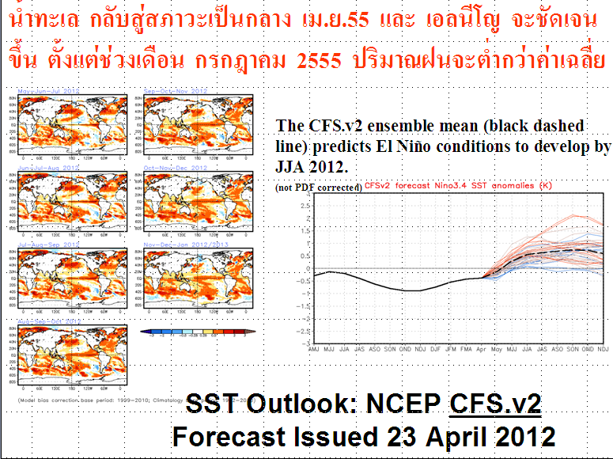
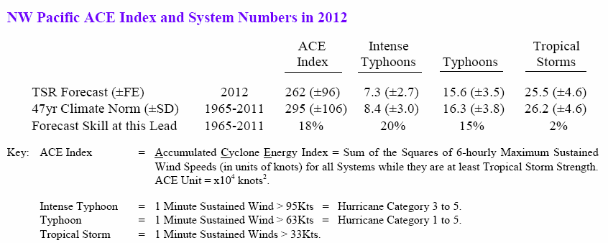
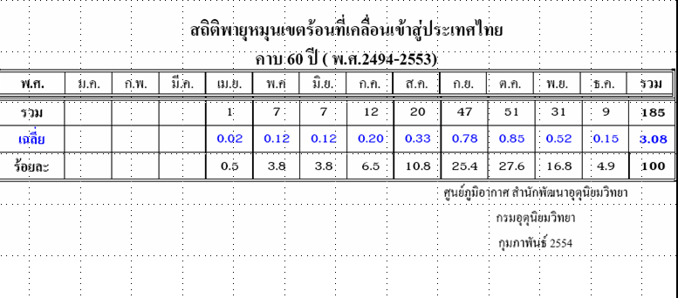
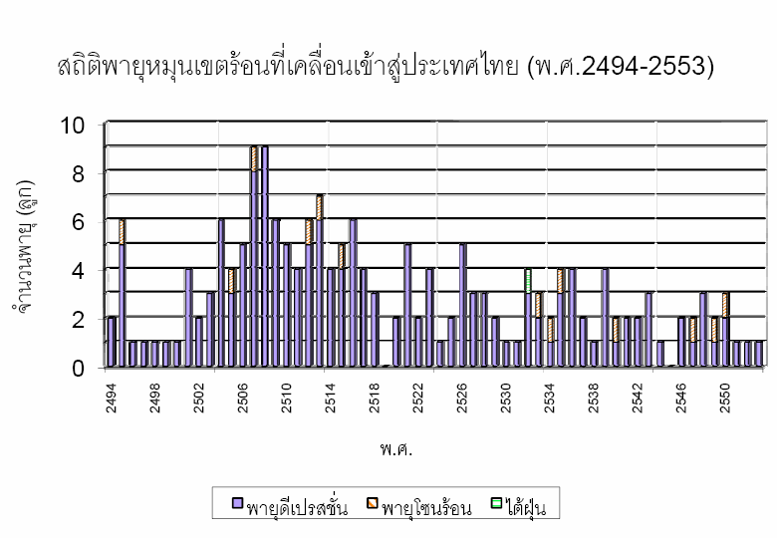

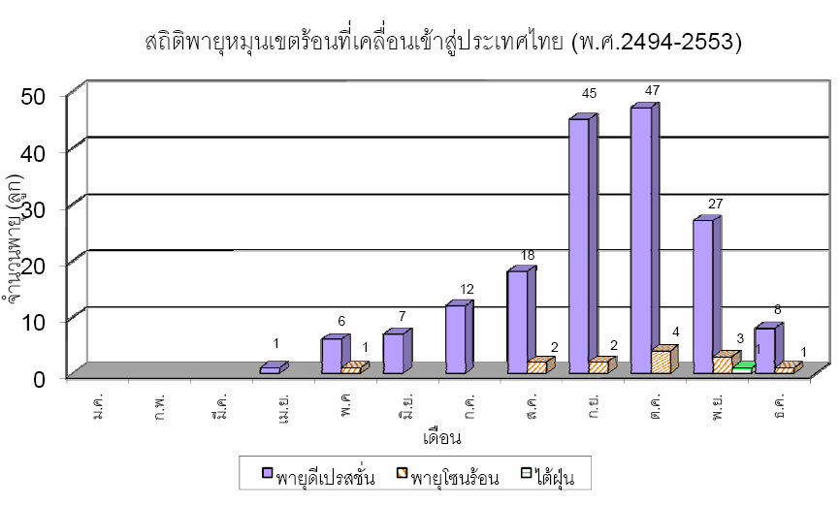

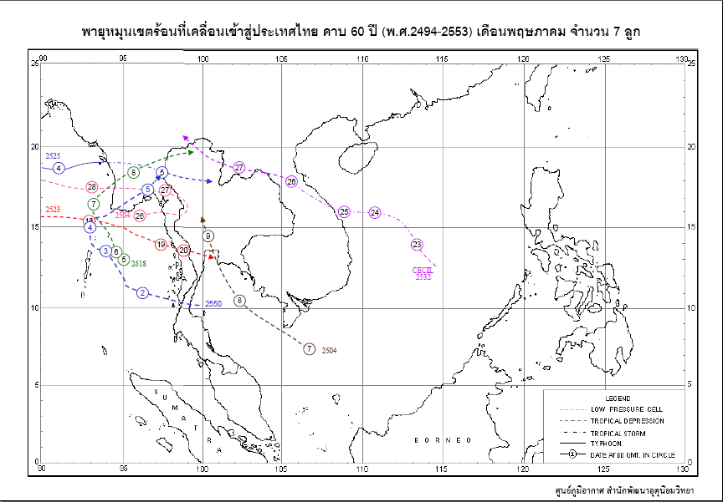
ศูนย์อุตุนิยมวิทยาภาคเหนือ
บริการข่าวอากาศ เส้นทางบิน แผ่นดินไหว www.cmmet.tmd.go.th
โทร 053-277919 053-922365 ทอ.57986
การท่า 053-922365 วิทยุการบิน 4963

มติที่ประชุม ...........................................................................................................................................................................
............................................................................................................................................................................
...........................................................................................................................................................................
...........................................................................................................................................................................
4.2 รายงานผลการปฏิบัติการรื้อถอนบ้านพักอาศัยของแรงงานต่างด้าวพื้นที่
บ้านหนองผึ้ง
ผู้นำเสนอ : พันเอกอัครวัฒน์ วุฒิเดชโชติโภคิน หัวหน้ากลุ่มงานข่าว
กอ.รมน.จังหวัดเชียงใหม่

กลุ่มงานข่าวฯ ขอรายงานผลการปฏิบัติการรื้อถอนบ้านพักอาศัยของแรงงานต่างด้าวพื้นที่ บ้านหนองผึ้ง หมู่ที่ 18 ตำบลอินทขิล อำเภอแม่แตง จังหวัดเชียงใหม่ ในห้วงวันที่ 2-6 เมษายน 2555 สรุปได้ดังนี้
1. รื้อถอนและทุบทำลายบ้านส่วนที่เหลือ จำนวน 37 หลังคาเรือนได้ทั้งหมด และขนย้ายเศษวัสดุออกจากพื้นที่ได้ จำนวน 80 % คงเหลือกองเศษวัสดุ บริเวณด้านหน้าและด้านหลัง จำนวน 20 % (เศษวัสดุทั้งหมดจำนวนประมาณ 1,000 เที่ยว/1 เที่ยว คือ รถบรรทุก 6 ล้อ ขนาด คิว) ซึ่งส่วนที่เหลือจะทำการขนย้ายในห้วงก่อนพิธีส่งมอบพื้นที่ ต่อไป
2. การปฏิบัติเป็นไปด้วยความเรียบร้อย ไม่มีการต่อต้านจากแรงงานต่างด้าว/คนต่างด้าว/บุคคลบนพื้นที่สูง หรือกลุ่ม NGO /กรรมการสิทธิ์ฯ เข้ามาเคลื่อนไหวแต่อย่างใด

มติที่ประชุม ...........................................................................................................................................................................
............................................................................................................................................................................
...........................................................................................................................................................................
...........................................................................................................................................................................

  - การจัดงานวันมะม่วงน้ำดอกไม้สีทองอำเภอพร้าว ครั้งที่ 1/2555
ผู้นำเสนอ : นายมานิตย์ ไหวไว รักษาราชการแทนนายอำเภอพร้าว

(รับชมวีดิทัศน์)

มติที่ประชุม ...........................................................................................................................................................................
............................................................................................................................................................................
...........................................................................................................................................................................
...........................................................................................................................................................................
  - การประมูลป้ายทะเบียนรถเลขสวยครั้งที่ ๙ หมวดอักษร ขค
ผู้นำเสนอ : นางวราภรณ์ วรพงศธร นักวิชาการขนส่งชำนาญการพิเศษ
สำนักงานขนส่งจังหวัดเชียงใหม่
สำนักงานขนส่งจังหวัดเชียงใหม่กำหนดจัดการประมูลหมายเลขทะเบียนรถที่เป็นที่ต้องการ
หรือเป็นที่นิยม (เลขสวย) ครั้งที่ ๙ ของจังหวัดเชียงใหม่ เพื่อนำเงินที่ได้จากการประมูลหมายเลขทะเบียนเข้า “กองทุนเพื่อความปลอดภัยในการ ใช้รถใช้ถนน” เพื่อเป็นทุนสนับสนุนและส่งเสริมด้านความปลอดภัยรวมทั้งให้ความช่วยเหลือผู้ประสบภัยจากการใช้รถใช้ถนน ในวันเสาร์และอาทิตย์ที่ ๒๖-๒๗ พฤษภาคม 255๕ ณ ศูนย์ประชุมนานาชาติเอ็มเพรส โรงแรมดิเอ็มเพรสเชียงใหม่
ป้ายทะเบียนรถยนต์เลขสวยเป็นแผ่นป้ายภาพกราฟฟิคที่มีสีสันสวยงาม ซึ่งของจังหวัดเชียงใหม่จะมีเอกลักษณ์และความหมายเฉพาะตัว บ่งบอกความเป็นเชียงใหม่ทั้งเทือกดอย กำแพงเมือง แม่น้ำปิง ร่มบ่อสร้าง รวมทั้งครอบครัวแพนด้า โดยสัญลักษณ์รูปภูเขาและกำแพงเมือง สื่อความหมายถึงความมั่นคง หนักแน่น สายน้ำ สื่อความหมายถึงลำน้ำปิงอันสงบ ร่มเย็น มีความอุดมสมบูรณ์ ร่มบ่อสร้าง อันเป็นเอกลักษณ์ของเมืองเชียงใหม่ พร้อมครอบครัว “หลินปิง” ซึ่งทั้งหมดรวมกันแล้วจะสอดคล้องตามศาสตร์ของหลักฮวงจุ้ย เพื่อความเจริญ หนักแน่น มั่นคง ร่มเย็น และเป็นศิริมงคลของผู้ครอบครอง และความหมายของแผ่นป้ายทะเบียนรถในหมวดอักษร ขค เป็นหมวดอักษรที่เป็นมงคลยิ่งหมายถึง “ ขุมทรัพย์แห่งล้านนา ล้ำเลอค่านครพิงค์ ” จำนวน ๓๐๑ หมายเลข
นอกจากผู้ที่ประมูลได้จะได้รับทั้งสิ่งที่เป็นมงคล ภายใต้รูปแบบและความหมายที่งดงาม แล้วยังถือว่าได้ร่วมทำบุญในการมีส่วนช่วยสร้างเสริมความปลอดภัยในการใช้รถใช้ถนน เพราะรายได้จากการประมูลทั้งหมด จะนำเข้ากองทุนเพื่อความปลอดภัยในการใช้รถใช้ถนนโดยไม่หักค่าใช้จ่ายใดทั้งสิ้น ผู้ที่สนใจสามารถลงทะเบียนล่วงหน้าได้ ณ สำนักงานขนส่งจังหวัดเชียงใหม่ โทรศัพท์ 053-270412,053-277156 และ 053 - 278265 สำนักงานขนส่งจังหวัด สาขาอำเภอจอมทอง โทรศัพท์ 053-369666-9 สำนักงานขนส่งจังหวัด สาขาอำเภอฝาง โทรศัพท์ 053-346420 สำนักงานขนส่งจังหวัดสาขาอำเภอแม่แตง โทรศัพท์ 053-471415 และ 081-๗๒๑๗๙๙๙, 089-๒๐๓๑๔๘๑

มติที่ประชุม ...........................................................................................................................................................................
............................................................................................................................................................................
......................................................................................................................................................................................................................................................................................................................................................

ระเบียบวาระที่ ๕ เรื่องแจ้งที่ประชุมเพื่อทราบ(โดยเอกสารอิเลคทรอนิคส์)
  - การจัดงานพิธีถวายราชสดุดี เนื่องในวโรกาสวันฉัตรมงคล (สำนักงานจังหวัดเชียงใหม่)

ด้วยจังหวัดเชียงใหม่กำหนดจัดพิธีถวายราชสดุดีเฉลิมพระเกียรติ พระบาทสมเด็จ- พระเจ้าอยู่หัว เนื่องในวโรกาสวันฉัตรมงคล เพื่อเทิดทูนสถาบันพระมหากษัตริย์และแสดงถึงความจงรักภักดี ในวันที่ 5 พฤษภาคม 2555 เวลา 09.00 น. ณ หอประชุมมหาวิทยาลัยเชียงใหม่ ถนนนิมมานเหมินทร์ อำเภอเมืองเชียงใหม่ จังหวัดเชียงใหม่ การแต่งกาย เครื่องแบบเต็มยศ ประดับเครื่องราชอิสริยาภรณ์

มติที่ประชุม ...........................................................................................................................................................................
............................................................................................................................................................................
...........................................................................................................................................................................
...........................................................................................................................................................................

  - โครงการสำมะโนธุรกิจและอุตสาหกรรม พ.ศ.2555 (สำนักงานสถิติจังหวัดเชียงใหม่)
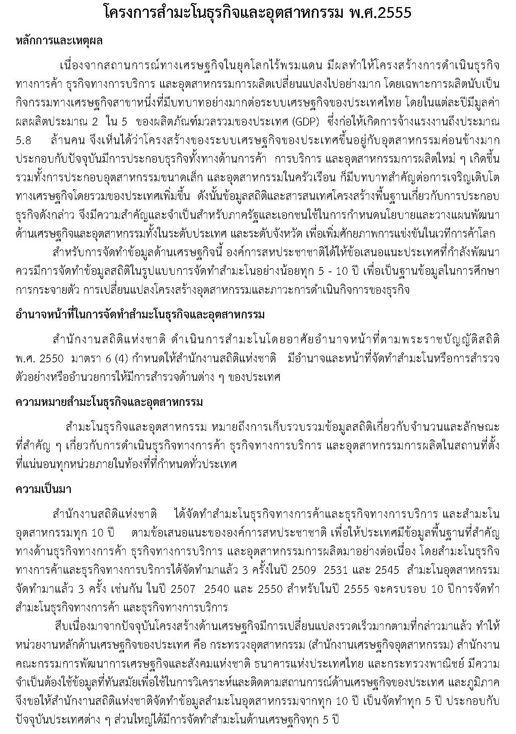

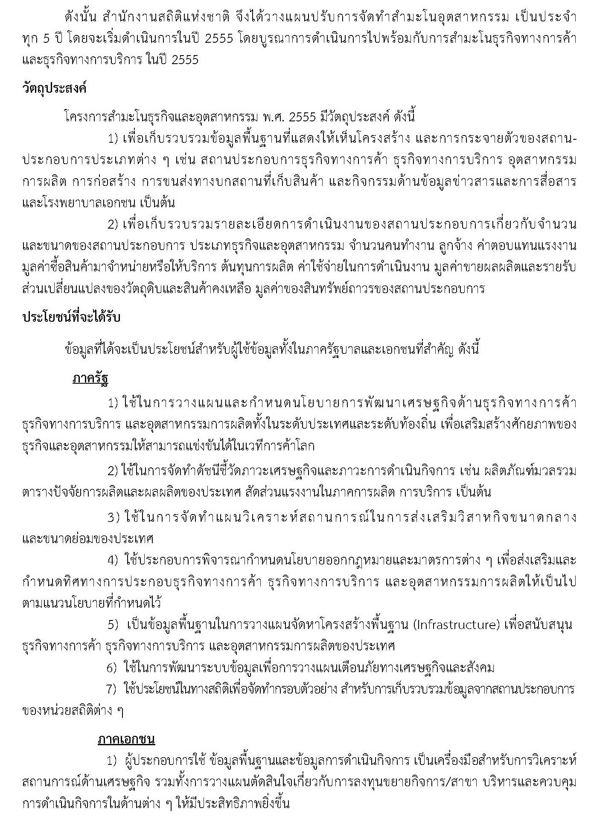
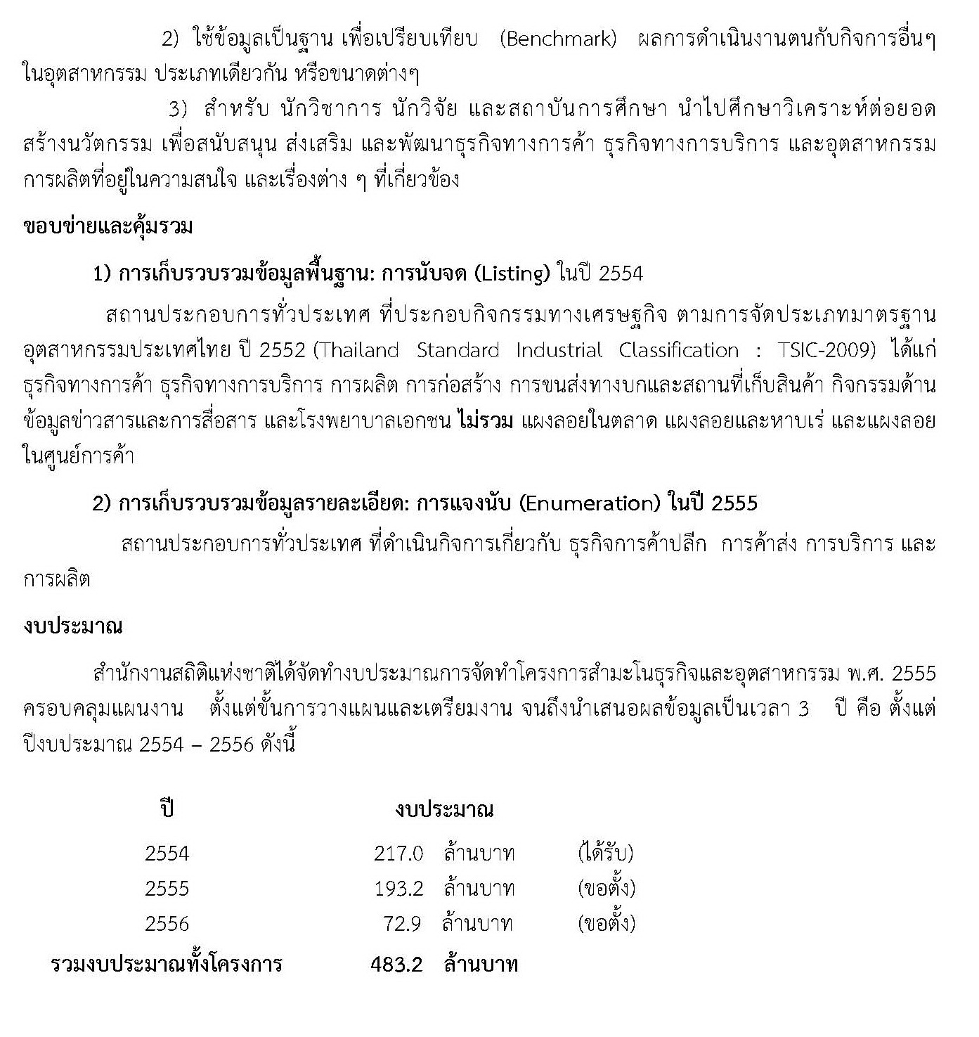
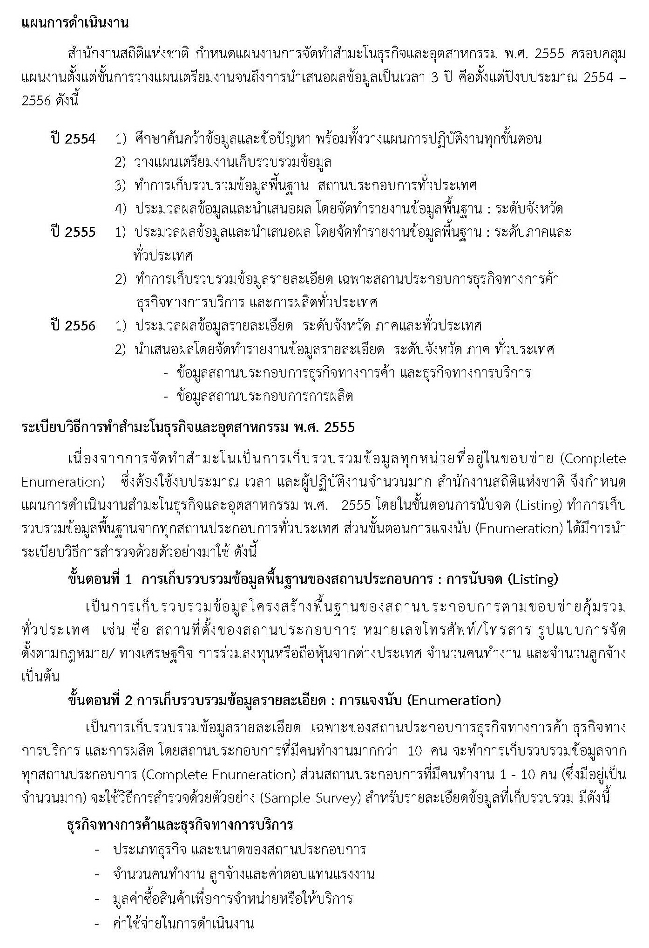
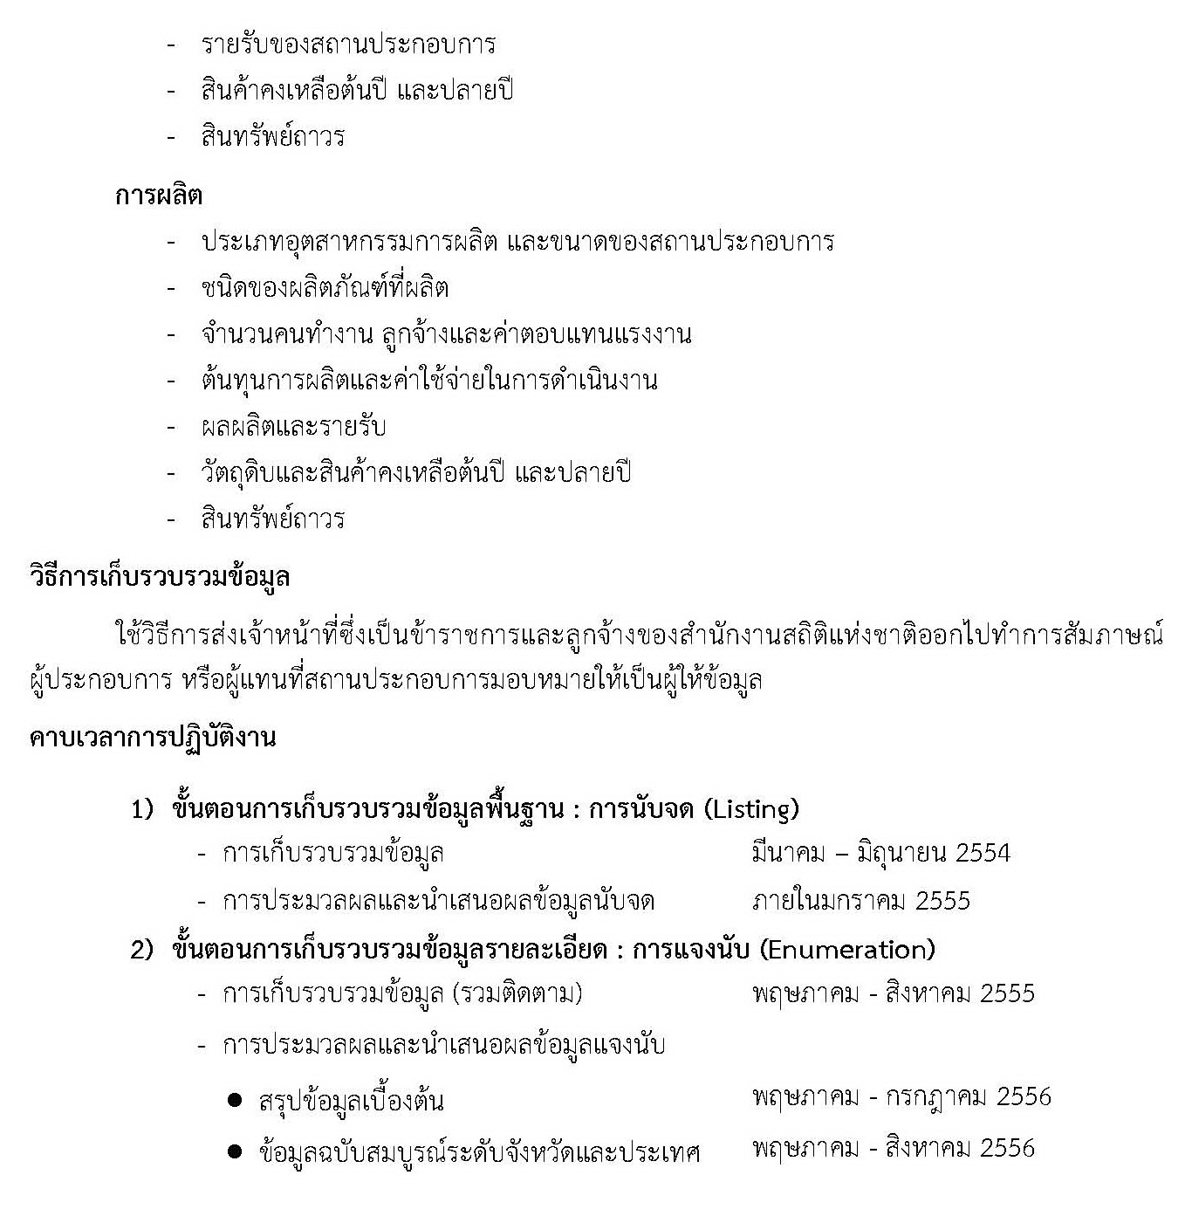

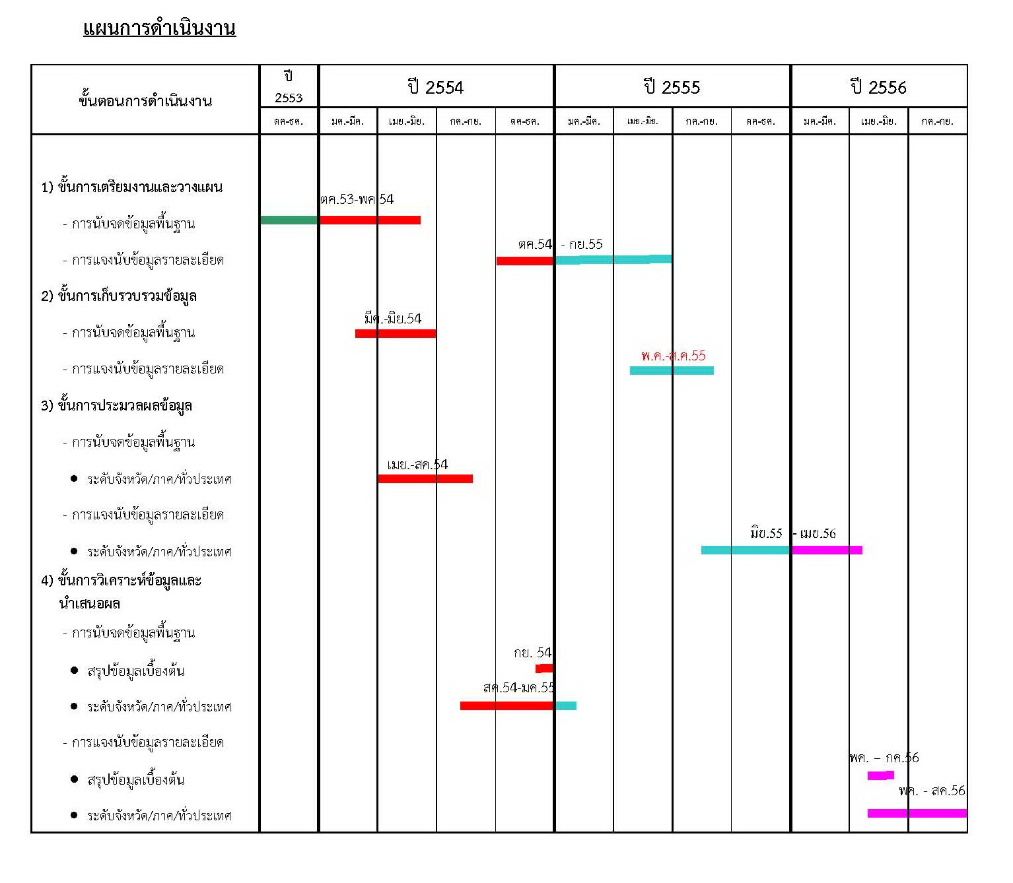

มติที่ประชุม ...........................................................................................................................................................................
............................................................................................................................................................................
...........................................................................................................................................................................
...........................................................................................................................................................................

5.3 ข้อมูลดัชนีราคาผู้บริโภคของจังหวัดเชียงใหม่ เดือนมีนาคม 2555
(สำนักงานพาณิชย์จังหวัดเชียงใหม่)

ดัชนีราคาผู้บริโภคของจังหวัดเชียงใหม่
เดือน มีนาคม ๒๕๕๕ และไตรมาสแรกของปี ๒๕๕๕
สำนักงานพาณิชย์จังหวัดเชียงใหม่ร่วมกับสำนักดัชนีเศรษฐกิจการค้า ขอรายงานความเคลื่อนไหวดัชนีราคาผู้บริโภคของจังหวัดเชียงใหม่เดือนมีนาคม ๒๕๕๕ โดยสรุปดังนี้
การประมวลผลดัชนีราคาผู้บริโภคของประเทศ รายการสินค้าและบริการที่คำนวณ มีจำนวน ๔๑๗ รายการ สำหรับจังหวัดเชียงใหม่มี จำนวน ๒๕๙ รายการ ครอบคลุมหมวดอาหารและเครื่องดื่ม เครื่องนุ่งห่มและรองเท้า เคหสถาน การตรวจรักษาและบริการส่วนบุคคล ยานพาหนะ การขนส่งและการสื่อสาร การบันเทิงการอ่าน การศึกษา ฯลฯ เพื่อนำมาคำนวณดัชนีราคาผู้บริโภคของจังหวัดเชียงใหม่ ได้ผลดังนี้
- ดัชนีราคาผู้บริโภคทั่วไปของประเทศเดือนมีนาคม ๒๕๕๕
ปี ๒๕๕๐ ดัชนีราคาผู้บริโภคทั่วไปของประเทศเท่ากับ ๑๐๐ และเดือนมีนาคม ๒๕๕๕ เท่ากับ ๑๑๔.๓๐ เทียบกับเดือนกุมภาพันธ์ ๒๕๕๕ เท่ากับ ๑๑๓.๖๓ สูงขึ้น ร้อยละ ๐.๕๙ ถ้าเทียบกับเดือนมีนาคม ๒๕๕๔ สูงขึ้นร้อยละ ๓.๔๕
- ดัชนีราคาผู้บริโภคของจังหวัดเชียงใหม่เดือนมีนาคม ๒๕๕๕
ปี ๒๕๕๐ ดัชนีราคาผู้บริโภคของจังหวัดเชียงใหม่เท่ากับ ๑๐๐ และเดือนมีนาคม ๒๕๕๕ เท่ากับ ๑๑๙.๒ สำหรับเดือนกุมภาพันธ์ ๒๕๕๕ เท่ากับ ๑๑๕.๑
๓. การเปลี่ยนแปลงดัชนีราคาผู้บริโภคของจังหวัดเชียงใหม่เดือนมีนาคม ๒๕๕๕ เมื่อเทียบกับ
๓.๑ เดือนกุมภาพันธ์ ๒๕๕๕ สูงขึ้น ร้อยละ ๐.๗
๓.๒ เดือนมีนาคม ๒๕๕๔ สูงขึ้น ร้อยละ ๓.๑
๓.๓ เทียบเฉลี่ย ๓ เดือน (มกราคม – มีนาคม) ๒๕๕๕ สูงขึ้น ร้อยละ ๓.๑
๔. ดัชนีราคาผู้บริโภคของจังหวัดเชียงใหม่เดือนมีนาคม ๒๕๕๕ เมื่อเทียบกับเดือนกุมภาพันธ์ ๒๕๕๕ สูงขึ้นร้อยละ ๐.๗ (เดือนกุมภาพันธ์ ๒๕๕๕ เทียบกับเดือนมกราคม ๒๕๕๕ ลดลง ร้อยละ ๐.๗) โดยหมวดอาหารและเครื่องดื่มปรับสูงขึ้น ได้แก่ ผักและผลไม้ เนื้อสัตว์ เป็ดไก่ และสัตว์น้ำ ราคาสินค้า หมวดอื่น ๆไม่ใช่อาหาร และเครื่องดื่มปรับสูงขึ้น ได้แก่ น้ำมันชื้อเพลิง เครื่องดื่มมีแอลกอฮอล์ เป็นต้น
๔.๑ ดัชนีหมวดอาหารและเครื่องดื่มสูงขึ้น ร้อยละ ๐.๔ (เดือนกุมภาพันธ์ ๒๕๕๕ ลดลง ร้อยละ ๐.๗) ปัจจัยหลักมาจากการปรับตัวสูงขึ้นของราคาสินค้าจำพวก ผักและผลไม้ ร้อยละ ๑.๙ (มะนาว ผักกาดขาว ถั่วฝักยาว แตงกวา ตำลึง) เนื่องจากสภาพอากาศที่ร้อนทำให้พืชผักเจริญเติบโตช้า สินค้าบางชนิดขาดตลาด ไข่และผลิตภัณฑ์นม ร้อยละ ๐.๖ (ไข่ไก่ ไข่เป็ด) ส่วนสินค้าที่มีราคาลดลงได้แก่ ข้าว แป้งและผลิตภัณฑ์จากแป้ง ร้อยละ ๐.๗ (ข้าวสารเจ้า ข้าวสารเหนียว)
๔.๒ ดัชนีหมวดอื่นๆ ไม่ใช่อาหารและเครื่องดื่มสูงขึ้น ร้อยละ ๐.๙ (เดือนกุมภาพันธ์ ๒๕๕๕ สูงขึ้น ร้อยละ ๑.๒) ปัจจัยหลักมาจากการสูงขึ้นของราคาขายปลีกน้ำมันเชื้อเพลิงในประเทศ ร้อยละ ๓.๙ เนื่องจากปรับราคาตามนโยบายของรัฐบาล หมวดยาสูบและเครื่องดื่มมีแอลกอฮอล์ ร้อยละ ๑.๒
๕. ถ้าพิจารณาเทียบกับเดือนมีนาคม๒๕๕๕ ดัชนีราคาสูงขึ้น ร้อยละ ๓.๑ (เดือนกุมภาพันธ์ ๒๕๕๕ เทียบกับเดือนกุมภาพันธ์ ๒๕๕๔ สูงขึ้นร้อยละ ๒.๘) หมวดอาหารและเครื่องดื่มสูงขึ้นร้อยละ ๕.๐ สาเหตุสำคัญมาจากการสูงขึ้นของดัชนีราคา เนื้อสัตว์ เป็ดไก่ และสัตว์น้ำ ร้อยละ ๙.๘ ผักและผลไม้ ร้อยละ ๗.๐ เครื่องประกอบอาหาร ร้อยละ ๖.๓ ไข่และผลิตภัณฑ์จากนม ร้อยละ ๒.๓ ข้าว แป้งและผลิตภัณฑ์จากแป้ง ร้อยละ ๑.๔ ส่วนดัชนีหมวดอื่น ๆ ไม่ใช่อาหารและเครื่องดื่มสูงขึ้น ร้อยละ ๑.๔ ได้แก่ หมวดยาสูบและเครื่องดื่มมีแอลกอฮอล์ ร้อยละ ๒.๘ หมวดเคหสถาน ร้อยละ ๒.๑ หมวดพาหนะ การขนส่ง และการสื่อสาร ร้อยละ ๑.๗ หมวดเครื่องนุ่งห่ม ร้อยละ ๐.๗ หมวดการบันเทิงการอ่าน การศึกษาและการศาสนา ลดลง ร้อยละ ๐.๑ (เครื่องรับวิทยุ เครื่องเล่นเทป-ดิสก์ และค่าเล่าเรียน เป็นต้น)
๖. ถ้าพิจารณาดัชนีเฉลี่ย ๓ เดือน (กุมภาพันธ์ –มีนาคม) ของปี ๒๕๕๕ เทียบกับปี ๒๕๕๔ ดัชนีสูงขึ้น ร้อยละ ๓.๑ เป็นผลมาจาก หมวดอาหารและเครื่องดื่ม สูงขึ้น ร้อยละ ๕.๖ สาเหตุสำคัญมาจากการปรับตัวสูงขึ้นของราคา เนื้อสัตว์ เป็ดไก่ และสัตว์น้ำ ร้อยละ ๑๑.๗ ผักและผลไม้ ร้อยละ ๗.๗ เครื่องประกอบอาหาร ร้อยละ ๗.๓ ไข่และผลิตภัณฑ์นม ร้อยละ ๒.๓ ข้าว แป้ง และผลิตภัณฑ์จากแป้ง ร้อยละ ๑.๘ หมวด และดัชนีหมวดอื่นๆ ไม่ใช่อาหารและเครื่องดื่มสูงขึ้น ร้อยละ ๑.๐ สาเหตุหลักจากการปรับสูงขึ้นของหมวดเคหสถาน ร้อยละ ๒.๐ หมวดยาสูบและเครื่องดื่ม ที่มีแอลกอฮอล์ ร้อยละ ๑.๘ (ผลิตภัณฑ์เบียร์และสุรา) หมวดยานพาหนะ การขนส่งและการศาสนา ร้อยละ ๑.๗ หมวดการตรวจรักษาส่วนบุคคล ร้อยละ ๐.๙ เป็นต้น

มติที่ประชุม ...........................................................................................................................................................................
............................................................................................................................................................................
...........................................................................................................................................................................
...........................................................................................................................................................................
ระเบียบวาระที่ ๖ เรื่องอื่น ๆ
- แจ้งกำหนดการประชุมหัวหน้าส่วนราชการประจำจังหวัดเชียงใหม่ ครั้งที่ 5/2555
ในวันพุธที่ 30 พฤษภาคม 2555 เวลา ๐๙.๐๐ น.
ณ ห้องประชุมอเนกประสงค์ อาคารเฉลิมพระเกียรติ ๘๐ พรรษา
ตำบลช้างเผือก อำเภอเมืองเชียงใหม่ จังหวัดเชียงใหม่
การแต่งกาย ชุดผ้าไทย

ระเบียบวาระที่ ๗ นโยบายและข้อสั่งการของผู้บริหาร
๗.1 รองผู้ว่าราชการจังหวัดเชียงใหม่ (นายฤทธิพงศ์ เตชะพันธุ์)
7.2 รองผู้ว่าราชการจังหวัดเชียงใหม่ (นายชูชาติ กีฬาแปง)
๗.3 รองผู้ว่าราชการจังหวัดเชียงใหม่ (นายวรการ ยกยิ่ง)
- ความก้าวหน้าการดำเนินงานพื้นที่ขยายผลโครงการปิดทองหลังพระ สืบสานแนวพระราชดำริจังหวัดเชียงใหม่
๗.4 ผู้ว่าราชการจังหวัดเชียงใหม่ (หม่อมหลวงปนัดดา ดิศกุล)
**************************

มติที่ประชุม ...........................................................................................................................................................................
............................................................................................................................................................................
...........................................................................................................................................................................
...........................................................................................................................................................................

